
Dipartimento Trasformazione Digitale

Progetto

“Integrazione SIPO – ANSC”

  - Il back-office: disegno dell’applicazione e delle sue pagine

Scheda Informativa del Documento

Area Organizzativa
RTI
Società
Contratto Esecutivo
AQ
Progetto | Integrazione SIPO – ANSC
Data consegna | 11/10/2026
Versione | 0.10
Documento | DISEGNO_Back-Office_ANSC_v0.10
N. Pagine
Codice Area Applicativa
Codice Asset
Redatto
Validato
Approvato

Storia del Documento

Data consegna | Versione | Cap. /Sez. modificati | Sintesi dei cambiamenti
26/09/2026 | 0.2 | Contesto tecnico · Testata e piè (nuovo) · Registro (nuovo) · Pagine · Kubernetes (nuovo) · Punti aperti | Definita la granularità dei micro-frontend: quattro unità di rilascio, una per area, con motivazione dell’alternativa scartata (BO-1 chiuso). Nuovo capitolo sulla testata e sul piè di pagina, con il contenuto obbligatorio posto come requisito verso la shell. Nuovo capitolo sul registro delle pagine e del menu, con le quattro tabelle e le relative DDL, e nuova pagina «Pagine e menu» che le governa. Nuovo capitolo di indicazioni per l’esercizio in Kubernetes. Le pagine passano da quattordici a quindici, le tabelle coperte da sedici a venti, i punti aperti da otto a dodici.
26/09/2026 | 0.1 | Tutti | Prima stesura. Disegno dell’applicazione di back-office a partire dal menu: quattordici pagine, ciascuna con wireframe, tabelle sottese e comportamento di campi e azioni. Le convenzioni di interazione sono riprese da S.I.De.; la copertura delle sedici tabelle del modello è verificata in un capitolo dedicato. Otto punti aperti di disegno.
29/09/2026 | 0.4 | Cornice · Dizionari · Riconciliazione · Copertura · Punti aperti | Wireframe rifatti sul design system di Roma Capitale: barra di servizio, testata istituzionale, tabelle con intestazione in rosso, impaginazione e piè di pagina a tre colonne. Ambiente e versione di build restano raccomandazioni e non sono disegnati. Il capitolo sui dizionari è allineato a ciò che R901 restituisce davvero — elenco con identificativo, nome e versione; dettaglio come CSV in base64 compresso — con tre correzioni al modello. Nel capitolo sulla riconciliazione le colonne di ANSC precedono quelle di SIPO e il contrassegno «da mappare» passa al lato SIPO; la tabella di riferimento diventa un dato con schema, tabella e campo.
29/09/2026 | 0.5 | Riconciliazione · Punti aperti | Aggiunto il dettaglio di inserimento e modifica di una corrispondenza, che la scheda della riconciliazione non conteneva: i bottoni c’erano, la maschera no. La disposizione dei pannelli recepisce l’inversione decisa nella v3.31 dell’analisi — lato ANSC in sola lettura, lato SIPO da completare — e rende esplicito che salvare senza valore di SIPO dichiara un valore non ancora mappato, non una riga incompleta. Documentato che una corrispondenza in vigore si chiude e non si sovrascrive, perché gli atti già depositati devono restare leggibili. Corrette due frasi rimaste indietro. Le figure dalla quattordicesima in poi scalano di uno.
02/10/2026 | 0.6 | Contesto tecnico · Testata e piè di pagina · Registro delle pagine · Le pagine · Mappa · Copertura · Riferimenti · Punti aperti | Rigenerate tutte le diciotto figure, che mostravano ancora il piè di pagina a tre colonne: la versione aggiornata del design system ne prevede due e non ha più la colonna «Menu». Riscritto di conseguenza il capitolo sul contenuto del piè di pagina sulla nuova evidenza. Aggiunta la pagina «Postazioni e certificati», che chiude BO-6: è già realizzata in versione autonoma e appartiene al remote delle operazioni di postazione, non alle quattro aree del back-office. Aggiunto al registro delle pagine il capitolo sulla deroga del menu da ConfigMap per il primo rilascio, con il confronto fra le due vie e le tre condizioni che rendono il rientro una migrazione di dati. Cinque punti aperti nuovi.
07/10/2026 | 0.7 | Il codice di sessione verso ANSC (nuovo) · Contesto tecnico · Testata e piè di pagina · La home · Punti aperti | Aggiunto il capitolo sul codice di sessione verso ANSC. Il bottone appartiene alla cornice della shell, è sempre disponibile e vale per tutte le funzioni che lo richiedono. Il capitolo ne descrive i quattro stati, l’inibizione delle funzioni quando il codice manca, la finestra di immissione e il comportamento dopo il salvataggio. La scelta chiude BO-15 e rende superate quattro formulazioni delle versioni precedenti, che davano lo stato della sessione come un elemento disegnato dal micro-frontend accanto al titolo: sono state allineate. Quattro punti aperti nuovi, due dei quali riguardano il tempo — le quattro ore decorrono dalla generazione del codice e non dal suo salvataggio, e un’invalidazione può precedere la scadenza. Le cinque immagini del capitolo sono segnaposto in attesa delle schermate.
10/10/2026 | 0.8 | Le pagine (Allegati dell’atto; nuove Allegati per caso d’uso, Soggetti per caso d’uso, Caricamento da file) · Configurazione UC · Comandi · Mappa · Contesto tecnico · Copertura · Riferimenti · Punti aperti | Riallineato il disegno alla v3.36 dell’analisi, che adotta il processo di Side per i documenti. La pagina degli allegati dell’atto passa a sei stati, con INVIA e VERIFICA mutuamente esclusivi; i documenti che l’UC non prevede seguono la forma a descrizione libera invece di un elenco separato; la colonna dell’attestazione di conformità diventa di sola lettura, perché la scelta è dell’ufficiale atto per atto. Nuove le pagine che governano per intero ALLEGATI_USECASE e SOGGETTI_USECASE e la pagina di caricamento da file, nel formato di esportazione di Side ricavato dal file dei soggetti fornito da Milano (1.167 righe, 278 casi d’uso), di cui si riporta il verbale. Le pagine passano da quindici a diciotto, le tabelle del modello coperte da sedici a diciotto. Figure dalla quindicesima in poi scalate di tre. Tre punti aperti nuovi.
11/10/2026 | 0.9 | Le pagine (Numerazione comunale: richiesta, ricerca e consultazione) · Mappa · Contesto tecnico · Copertura · Riferimenti · Punti aperti | Riallineata la numerazione comunale alla v3.39 dell’analisi, che la affida al servizio num-ansc-sipo, e alle due pagine del sistema Side del Comune di Milano. La pagina unica diventa due: la richiesta, con la registrazione a posteriori di un numero usato sulla web app, e la ricerca, che porta in testa le serie dell’anno con i buchi. Due adattamenti a Side dichiarati: stati finali e identificativo nazionale per «Utilizzato»; registrazione del numero effettivamente usato. PRENOTAZIONE_ATTI e DATI_ATTO_ESTERNO entrano nella copertura, che sale a venti tabelle. BO-3 e BO-4 chiusi, BO-30 nuovo. Completata la tabella delle unità di rilascio, che non elencava le pagine degli allegati e dei soggetti per caso d’uso e del caricamento da file.
11/10/2026 | 0.10 | Le pagine (Identificativi dei soggetti, nuova; Dettaglio dell’atto) · Mappa · Contesto tecnico · Copertura · Riferimenti · Punti aperti | Riallineato il back-office alla v3.40 dell’analisi, che introduce ANSC_SOGGETTO_IDENTIFICATIVI e scrive i due codici ANPR sul soggetto anagrafico solo se le colonne sono vuote. Nuova pagina «Identificativi dei soggetti», nell’area operativa: le eccezioni della scrittura dei codici ANPR, l’elenco e il confronto fra anagrafe e risposta di R005, in sola lettura. Il dettaglio dell’atto acquisisce la scheda «Soggetti». La consultazione resta nel riepilogo dei soggetti di SIPO. La copertura sale a ventuno tabelle del modello, più il soggetto anagrafico di SIPO in lettura. BO-31 e BO-32 nuovi.

Sommario
1. Scopo del documento 9
1.1. Perimetro e metodo 9
1.2. Glossario 10
1.3. Riferimenti 10
2. L’impianto documentale 11
3. Il contesto tecnico 12
3.1. Il back-office come insieme di micro-frontend 12
3.2. Perché non un micro-frontend per pagina 13
3.3. Autorizzazione e sessione 13
3.4. Le convenzioni ereditate da S.I.De. 14
4. La testata e il piè di pagina 15
4.1. Che cosa deve contenere la testata 15
4.2. Che cosa deve contenere il piè di pagina 16
5. Il codice di sessione verso ANSC 18
5.1. Il bottone nella shell 18
5.2. Che cosa accade quando il codice è scaduto 19
5.3. L’immissione del codice 20
5.4. Dopo il salvataggio 21
5.5. Il codice valido e l’uso 22
6. Il registro delle pagine e del menu 23
6.1. Le quattro tabelle 23
6.2. Le strutture 23
6.3. Come si dovrebbe costruire il menu 25
6.4. Una deroga per il primo rilascio: il menu da ConfigMap 26
7. La mappa dell’applicazione 28
7.1. La home 28
8. Le pagine 28
8.1. La home: il menu delle aree 29
8.1.1. Campi, colonne e azioni 29
8.2. Supervisione atti 29
8.2.1. Tabelle sottese 30
8.2.2. Campi, colonne e azioni 30
8.3. Dettaglio dell’atto 31
8.3.1. Tabelle sottese 31
8.3.2. Campi, colonne e azioni 32
8.4. Allegati dell’atto 32
8.4.1. Tabelle sottese 33
8.4.2. Campi, colonne e azioni 33
8.5. Gestione delle notifiche 33
8.5.1. Tabelle sottese 34
8.5.2. Campi, colonne e azioni 34
8.6. Configurazione dei casi d’uso — elenco 35
8.6.1. Tabelle sottese 35
8.6.2. Campi, colonne e azioni 35
8.7. Configurazione di un caso d’uso — dettaglio 36
8.7.1. Tabelle sottese 36
8.7.2. Campi, colonne e azioni 37
8.8. Catalogo dei casi d’uso di ANSC 37
8.8.1. Tabelle sottese 37
8.8.2. Campi, colonne e azioni 38
8.9. Logiche di scelta 38
8.9.1. Tabelle sottese 38
8.9.2. Campi, colonne e azioni 39
8.10. Dizionari ANSC 39
8.10.1. Tabelle sottese 40
8.10.2. Campi, colonne e azioni 40
8.11. Riconciliazione delle decodifiche 40
8.11.1. Tabelle sottese 41
8.11.2. Campi, colonne e azioni 41
8.11.3. Il dettaglio di inserimento e modifica 42
8.11.4. Campi e azioni del dettaglio 43
8.12. Versioni della configurazione 44
8.12.1. Tabelle sottese 44
8.12.2. Campi, colonne e azioni 44
8.13. Comandi e operazioni di servizio 45
8.13.1. Tabelle sottese 45
8.13.2. Campi, colonne e azioni 46
8.14. Numerazione comunale 46
8.14.1. Tabelle sottese 46
8.14.2. Campi, colonne e azioni 47
8.15. Pagine e menu 47
8.15.1. Tabelle sottese 48
8.15.2. Campi, colonne e azioni 48
8.16. Postazioni e certificati 49
8.16.1. Tabelle sottese 50
8.16.2. Campi, colonne e azioni 50
9. La copertura del modello dati 52
10. I comportamenti trasversali 53
11. Indicazioni per l’esercizio in Kubernetes 53
11.1. Che cosa si distribuisce 53
11.2. La configurazione che cambia per ambiente 53
11.3. Il versionamento e l’aggiornamento progressivo 54
12. Punti aperti di disegno 54

Scopo del documento
Questo documento disegna l’applicazione di back-office del componente che integra SIPO con ANSC. Parte dal menu e scende fino alla singola pagina; per ciascuna cerca di mostrare un wireframe e ne dichiara il funzionamento: quali tabelle sono sottese, che cosa fa ogni campo, che cosa fa ogni bottone e quando è disabilitato.
Non è un progetto grafico. I wireframe sottendono a che cosa una pagina contiene e, solo come indicazione, come sono disposte le informazioni; il rivestimento — colori, tipografia, spaziature — appartiene al design system della libreria condivisa e non è materia di questo documento. Dove il disegno assume qualcosa che ancora non è stato deciso, questo viene dichiarato e registrato fra i punti aperti.
Le pagine sono state pensate per governare le ventuno tabelle già progettate nell’analisi dell’integrazione; il criterio di completezza è che ciascuna di quelle tabelle abbia almeno una pagina che la governi, e il capitolo «La copertura del modello dati» lo verifica riga per riga.

Perimetro e metodo
Il disegno si appoggia su tre basi distinte. La prima è il modello dati dell’analisi dell’integrazione, da cui vengono le ventuno tabelle e i loro campi. La seconda sono le schermate del sistema S.I.De., il sistema di stato civile del Comune di Milano, raccolti per rappresentare un punto di partenza: da lì vengono le convenzioni di interazione, perché sono già in esercizio su un dominio identico. La terza sono le schermate della web app di ANSC, che mostrano che cosa la piattaforma nazionale chiede e come lo chiede.
Il metodo seguito, infatti, è quello di non inventare dove si possono osservare prodotti similari. Dove S.I.De. risolve un problema che abbiamo anche noi — la sessione a tempo, i filtri richiudibili, lo stato di completezza per sezione, lo stacco dei numeri — il disegno ne riprende la soluzione, dove invece la nostra analisi ha deciso diversamente da S.I.De., il documento lo riporta.

Glossario
Termine | Significato in questo documento
Back-office | L’applicazione qui disegnata: supervisione delle eccezioni e governo della configurazione. Non è la superficie su cui si compila un atto, che resta nelle maschere di SIPO.
Pagina | Una rotta dell’applicazione, con il proprio indirizzo e le proprie abilitazioni.
Scheda | Una linguetta interna a una pagina di dettaglio. Non cambia rotta.
UC | Il caso d’uso, struttura di ANSC, identificato da un codice numerico.
Modello | La struttura del Comune di Roma che indirizza un atto a uno o più UC.
Versione | Una baseline della configurazione: bozza, attiva o storica.
Logica di scelta | Un’espressione valutata sui dati dell’atto già salvato in SIPO, per scegliere l’UC, condizionare una sezione o trasformare un campo.
Sessione OTP | Il codice temporaneo, valido quattro ore, che abilita il dialogo con ANSC. Non è un accesso all’applicazione.
Abilitazione | La stringa che il profilo dell’operatore porta e che consente una pagina o un’azione.

Riferimenti
# | Riferimento | Natura
[R1] | ANALISI_Integrazione-ANSC_v3.40.docx — impianto, modello dati e decisioni dell’integrazione SIPO→ANSC | Documento di progetto
[R2] | ANALISI_Front-End-Angular_v0.6.docx — micro-frontend, libreria condivisa, autorizzazione per abilitazioni | Documento di progetto
[R3] | ASIS_Autenticazione-Profilazione_SIPO_v0.2.docx — che cosa SIPO offre oggi in fatto di identità e permessi | Documento di progetto
[R4] | SIDE/Grafica — schermate del sistema di stato civile del Comune di Milano | Evidenza osservata
[R5] | SIDE/webAppANSC — schermate della web app di ANSC in preproduzione | Evidenza osservata
[R6] | SPEC_API_Integrazione-ANSC_v0.2.docx e i contratti OpenAPI dei quattro pod | Documento di progetto
[R7] | screen-app-certificati.docx — le otto schermate della gestione dei certificati di postazione, nella versione autonoma già realizzata | Evidenza fornita
[R8] | Footer cdr.jpeg — il piè di pagina aggiornato del design system di Roma Capitale: due colonne, sette canali, niente colonna «Menu» | Evidenza fornita
[R9] | Sorgenti Documentali/Tabella SOGGETTI_USECASE.csv — esportazione della tabella dei soggetti per caso d’uso del sistema Side, compilata dal Comune di Milano | Evidenza fornita
[R10] | Documenti di processo «CdMI SIDe MI_ANSC»: gestione degli allegati di un atto v1.5 e gestione e firma dell’attestato di conformità v1.1 | Evidenza fornita
[R11] | Documento di processo «CdMI SIDe MI_ANSC — Processo di gestione della numerazione comunale» v1.0: gli scenari, le pagine di richiesta e di ricerca e consultazione, le tabelle PRENOTAZIONE_ATTI e DATI_ATTO_ESTERNO | Evidenza fornita

L’impianto documentale
Dopo il contesto e la mappa dell’applicazione, ogni pagina ha la propria sezione, e ogni sezione ha sempre le stesse quattro parti, nello stesso ordine:
- Il wireframe. Che cosa la pagina mostra e come è disposto. È uno schizzo funzionale: le colonne, i filtri e i bottoni disegnati sono quelli che il modello dati consente, non quelli che starebbero bene.
- Lo scopo. Perché la pagina esiste, che problema risolve e quali scelte di disegno non sono ovvie. È la parte che spiega, e dove il disegno diverge da un’alternativa ragionevole ne dà la ragione.
- Le tabelle sottese. Quali tabelle la pagina legge e quali scrive, e quali colonne di ciascuna. È la parte che rende il documento programmabile. Oltre alle tabelle sarebbe opportuno indicare quali API dovrebbero essere richiamate ma lo stato attuale dell’analisi ancora non consente questo livello di dettaglio.
- Campi, colonne e azioni. Il comportamento di ciascun elemento interattivo: che cosa fa, che cosa scrive, quando è disabilitato. Questa parte serve a chi sviluppa l’interfaccia.
Chiudono il documento due capitoli di controllo: la copertura del modello dati, che verifica che nessuna tabella sia rimasta senza pagina, e i punti aperti, che raccolgono le decisioni che il disegno ha dovuto assumere e che vanno confermate.

Il contesto tecnico

Il back-office come insieme di micro-frontend
Le nuove applicazioni del Comune sono impostate come micro-frontend Angular ospitati da una shell che ne condivide la libreria [R2]. Il back-office non è però un micro-frontend: In realtà dovrebbero essere quattro, uno per area funzionale.
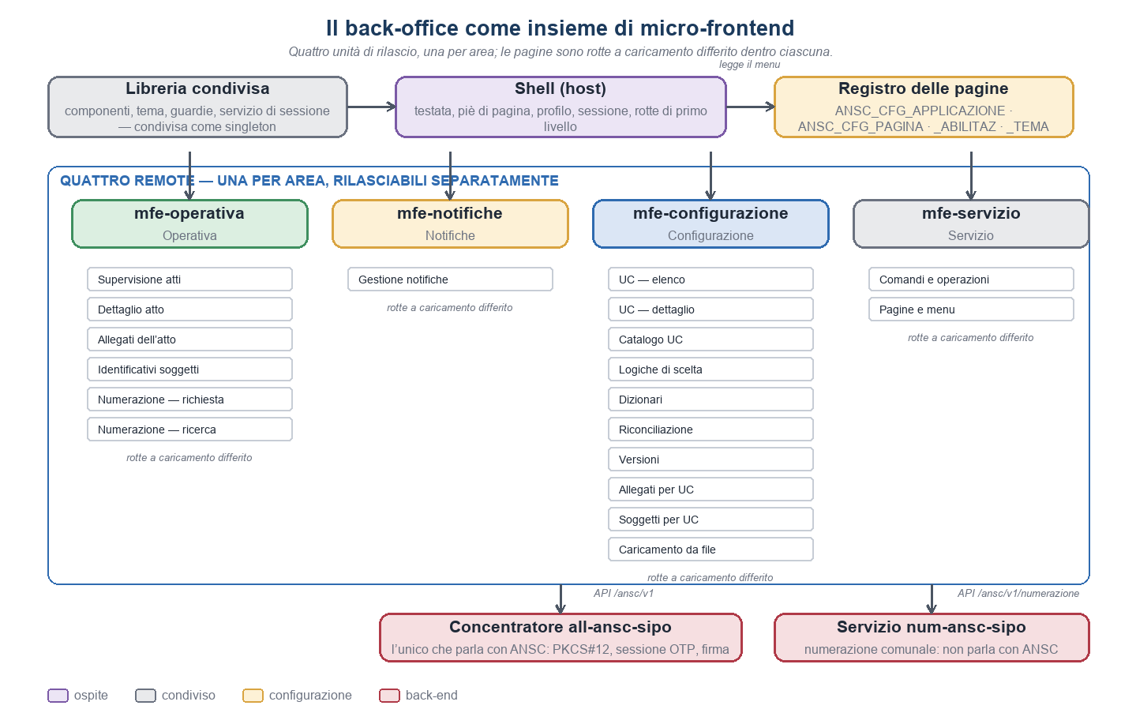
Figura 1 — La composizione. La shell ospita quattro remote; le pagine sono rotte a caricamento differito interne a ciascuno. Il registro governa il menu e non dipende da come il codice è impacchettato.
La ripartizione segue le aree già dichiarate nella mappa dell’applicazione in quanto le aree potrebbero avere tempi di rilascio molto diversi. L’area operativa cambia quando cambia il percorso di formazione dell’atto; quella di configurazione quando ANSC rivede il mapping, in media ogni diciassette giorni; quella di servizio quasi mai.

Unità di rilascio | Pagine | Che cosa la fa cambiare
mfe-operativa | Supervisione atti · Dettaglio atto · Allegati · Identificativi dei soggetti · Numerazione (richiesta, ricerca) | Il percorso di formazione dell’atto e le categorie di eccezione.
mfe-notifiche | Gestione delle notifiche | Il contratto del servizio di adempimenti di ANSC.
mfe-configurazione | UC elenco e dettaglio · Catalogo · Logiche · Dizionari · Riconciliazione · Versioni · Allegati per UC · Soggetti per UC · Caricamento da file | Le revisioni del mapping di ANSC e l’evoluzione del modello di configurazione.
mfe-servizio | Comandi e operazioni · Pagine e menu | Quasi nulla: è l’area più stabile.
Ciò che la shell fornisce, e che nessuno dei quattro deve disegnare: la testata, il piè di pagina, il profilo con le sue abilitazioni, la sessione e le rotte di primo livello. Il micro-frontend disegna dai breadcrumb in giù. I wireframe mostrano comunque la testata, perché una pagina si valuta per come appare all’operatore e non per come è ripartita fra componenti.
La libreria condivisa dovrà essere caricata una volta sola. Se i quattro remote ne portassero ciascuno una copia, oltre al peso si avrebbero quattro servizi di sessione distinti, e il distintivo OTP di un’area non saprebbe ciò che un’altra ha appena acquisito. È il motivo per cui la libreria è dichiarata come dipendenza condivisa in singola istanza, con la versione allineata fra i quattro.

Perché non un micro-frontend per pagina
L’ipotesi di far corrispondere una pagina a un’applicazione è stata valutata e scartata. Vale la pena dire perché, perché è un’idea ragionevole che non regge alla prova dei conti.
- Il rilascio indipendente serve quando due parti cambiano per ragioni diverse. Qui «Dizionari» e «Riconciliazione» cambiano per la stessa ragione — una revisione del mapping — e nessuno rilascerebbe l’una senza l’altra. L’indipendenza si pagherebbe senza esercitarla.
- Quattordici catene di costruzione, quattordici artefatti da versionare, quattordici manifesti da tenere allineati sulla stessa versione della libreria. Il disallineamento di versione fra remote è il difetto tipico di questa architettura, e cresce con il numero di remote.
- Passare dall’elenco degli atti al dettaglio di un atto è la transizione più frequente dell’applicazione. Con due remote distinti attraversa un confine fra applicazioni: o si accetta un caricamento, o si costruisce un raccordo che fa sembrare unito ciò che si è appena diviso.
La divisione per area non è irreversibile: una pagina può essere estratta in un remote proprio se un giorno acquisisse un ciclo di vita suo, e il registro descritto nel capitolo seguente rende quell’operazione invisibile all’operatore, perché il menu non dipende da come il codice è impacchettato.
Il lazy load resta necessario a qualunque granularità. Un back-office di venti pagine, molte delle quali visitate di rado, è il caso in cui caricare tutto all’avvio è più costoso che utile: la guardia che protegge la rotta deve impedire il caricamento, non solo l’accesso. È una raccomandazione già registrata nel documento del front-end.

Autorizzazione e sessione
Due meccanismi distinti governano che cosa un operatore vede e che cosa può fare, e non vanno confusi perché falliscono in modi diversi.
- Le abilitazioni decidono che cosa viene mostrato dalla schermata. Un box la cui abilitazione manca non è disabilitata deve essere assente. Una colonna di azioni mostra solo le icone consentite. Una guardia lato client non può e non deve essere un controllo di sicurezza, il controllo vero resta sui servizi.
- La sessione OTP. Decide che cosa si può fare ora. Vale quattro ore ed è personale. Le azioni che dialogano con ANSC sono disabilitate quando manca, con la ragione visibile; il bottone nella cornice della shell ne mostra lo stato e il tempo residuo, come descritto nel capitolo dedicato.
Quindi un’azione non consentita dal profilo non si mostra, un’azione non eseguibile ora si mostra disabilitata. Nascondere la seconda farebbe credere che la funzione non esista; disabilitare la prima rivelerebbe l’esistenza di funzioni che non competono.
Sotto la soglia di guardia — una proposta ragionevole è quindici minuti — conviene che il distintivo inviti a rinnovare la sessione prima di iniziare un’operazione lunga, invece di lasciarla interrompere a metà.

Le convenzioni ereditate da S.I.De.
Sette convenzioni sono riprese quasi alla lettera, perché risolvono problemi che abbiamo anche noi e perché sono già state provate su operatori di stato civile.
Convenzione | Come è ripresa
Home a mattonelle su tre colonne | Indice delle aree, con una riga che dice che cosa c’è dietro. Nessun contatore.
Briciole di pane sempre presenti | Home › Integrazione ANSC › area › elemento. Sono la sola via di risalita.
Titolo con distintivo di sessione e azioni a destra | Le azioni di pagina stanno a destra del titolo, non fra i filtri. ⚠️ Lo stato della sessione verso ANSC, che in S.I.De. sta sul titolo, in questo disegno è nel bottone della shell.
Pannelli di filtro richiudibili | Aperti al primo accesso, richiusi dopo la ricerca per lasciare spazio ai risultati.
Tabella con colonna «Azioni» a icone | Spunta, croce, occhio, matita, cestino. Sempre nell’ultima colonna, sempre nello stesso ordine.
Paginazione in basso a destra | Righe per pagina, intervallo mostrato e totale. Il totale è informazione di lavoro: dice quanto resta da fare.
Stato di completezza per sezione | Spunta o croce accanto al nome della sezione nel dettaglio dell’atto.
Due elementi di S.I.De. non sono state recepiti in attesa di ulteriori approfondimenti:
- Il primo è la conferma massiva delle notifiche che darebbe l’apparenza di un atto unico dove ce ne sono molti, ciascuno con effetti su persone diverse.
- Il secondo è il numero comunale digitato a mano nella conferma dell’evento, che sulla web app di ANSC è un campo con incremento manuale in quanto si è rilevato che deve essere SIPO a governare tale elemento.

La testata e il piè di pagina
Header e footer appartengono, in questa ipotesi, alla shell e seguono il design system di Roma Capitale e valgono uguali per ogni applicazione dell’ente: è la scelta che garantisce all’operatore di trovare le stesse informazioni nello stesso posto quando passa da un applicativo all’altro. Il back-office vi contribuisce soltanto la parte contestuale. Questo capitolo ne specifica il contenuto in forma di requisito verso la shell.
Figura 2 — Anatomia della testata e del piè di pagina, con la ripartizione fra ciò che fornisce la shell e ciò che contribuisce il micro-frontend.
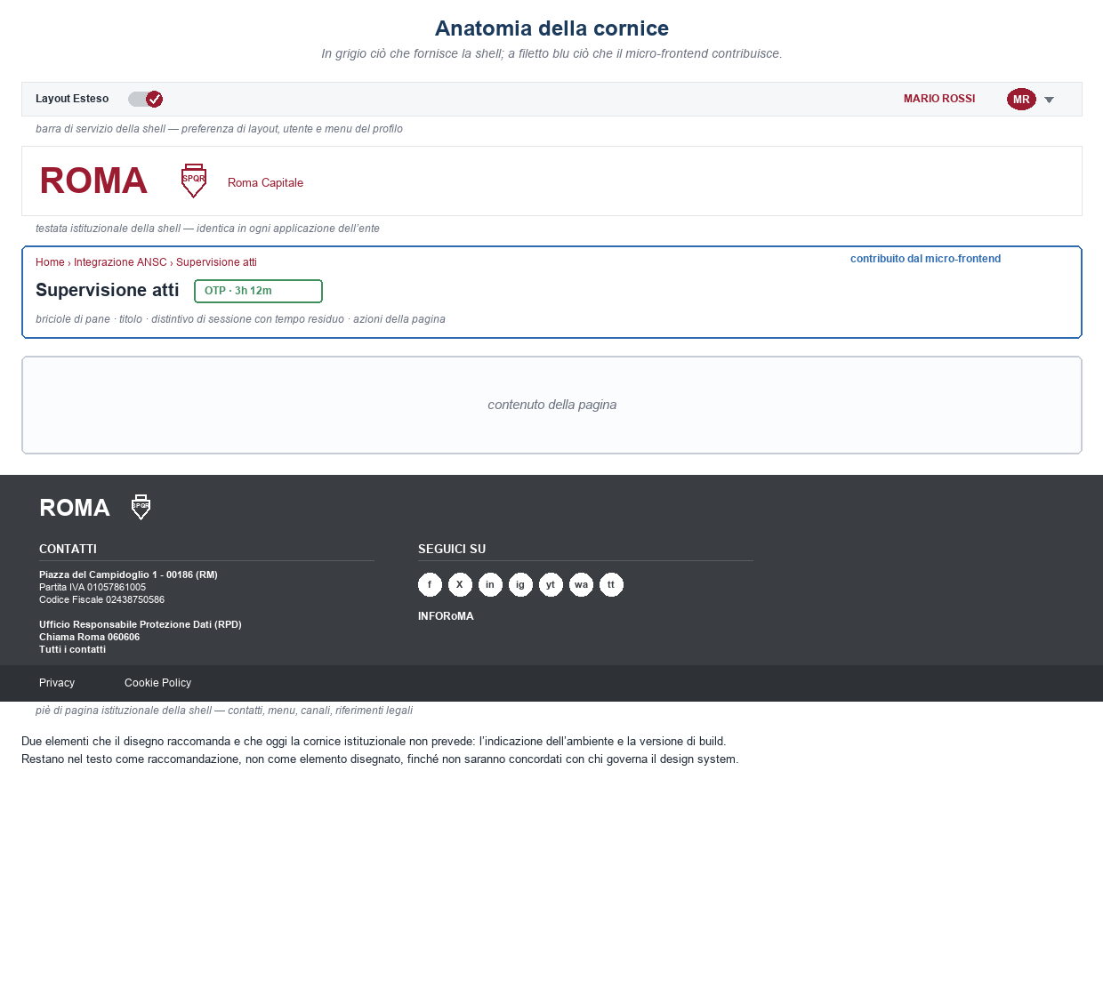
La cornice si compone di tre bande. La barra di servizio porta la preferenza di layout a sinistra e l’utente a destra, con il menu del profilo. La testata istituzionale porta il marchio ROMA, lo stemma e la dicitura «Roma Capitale». Il piè di pagina raccoglie contatti, canali e riferimenti legali su fondo scuro. Nella versione aggiornata del design system le colonne sono due e non più tre: la colonna «Menu» non c’è più. Nessuna delle tre è disegnata dal micro-frontend.
Due elementi che questo documento raccomandava non compaiono nella cornice ovvero l’indicazione dell’ambiente e la versione di build non sono previste dal design system istituzionale, e il committente non intende modificarlo. Restano qui come raccomandazione motivata — le ragioni sono nelle tabelle che seguono — e non come elemento disegnato, finché non siano concordate con chi governa il design system.

Che cosa deve contenere la testata
Elemento | Chi lo fornisce | Obbligatorietà | Perché serve
Stemma ed ente | Shell | Si | Identifica l’amministrazione. Obbligatorio per la PA.
Nome dell’applicazione | Shell | Si | Distingue il back-office dalle altre applicazioni ospitate dalla stessa shell.
Ambiente (raccomandato) | Shell | No | DEV, COLLAUDO o ESERCIZIO. Oggi non è previsto dal design system e non è disegnato, per scelta del committente. La raccomandazione resta, perché è l’elemento che impedisce l’errore più costoso: operare in esercizio credendo di essere in collaudo. Negli ambienti diversi dall’esercizio dovrebbe essere impossibile da non vedere, e il colore da solo non basta — non è accessibile.
Sede di lavoro | Shell | Si | Municipio e sportello dell’operatore. Determina l’ambito organizzativo e quindi che cosa vede negli elenchi.
Tipo di utente | Shell | Si | Il ruolo con cui si sta operando: ufficiale di stato civile, funzionario configuratore, supporto. Se un operatore possiede più ruoli, la testata deve dire quale è attivo e consentirne il cambio, perché da quello dipendono le azioni disponibili.
Utente | Shell | Si | Nome e cognome, con accesso al profilo e alla disconnessione.
Breadcrumb | Micro-frontend | Si | La sola via di risalita nella gerarchia.
Titolo e sottotitolo della pagina | Micro-frontend | Si
Distintivo di sessione con tempo residuo | Micro-frontend | Si | Non basta dire se la sessione è attiva: deve dire quanto le resta. La sessione dura quattro ore e la web app di ANSC lo dichiara espressamente; un operatore che sta per iniziare una sequenza lunga deve poter decidere di rinnovarla prima. Sotto la soglia di guardia il distintivo cambia aspetto e invita al rinnovo.
Azioni della pagina | Micro-frontend | si | A destra del titolo, mai fra i filtri. Nel design system sono bottoni pieni in rosso istituzionale.

Che cosa deve contenere il piè di pagina
Elemento | Che cosa contiene | Perché serve
Marchio e stemma | Il logotipo ROMA con lo stemma, in negativo sul fondo scuro. | Chiude la pagina con la stessa identità con cui la testata l’apre.
Colonna «Contatti» | Piazza del Campidoglio 1 — 00186 (RM), partita IVA e codice fiscale dell’ente; Ufficio Responsabile Protezione Dati, Direzione Ufficio Stampa e Media, Chiama Roma 060606, «Tutti i contatti». | Obbligo istituzionale e punto di contatto. Il recapito per il malfunzionamento di un applicativo interno non è fra questi: «Chiama Roma 060606» è il numero del cittadino, non il supporto applicativo dell’operatore.
Fascia inferiore | Privacy e Cookie Policy. | Mancano la dichiarazione di accessibilità e le note legali, che la versione precedente di questo documento dava per presenti. Non è un rilievo sul nostro disegno — il piè di pagina è della shell — ma va segnalato a chi governa il design system (BO-20).
Versione e build (raccomandati) | Non presenti. | Resta la raccomandazione già formulata: durante un aggiornamento progressivo due operatori possono vedere versioni diverse della stessa pagina, e senza l’indicazione della build una segnalazione non è riconducibile a un artefatto. Il committente non intende modificare l’interfaccia: resta BO-16.

Dove sta lo stato della sessione ANSC. Nella cornice della shell, in un bottone sempre presente: non è più un elemento che il micro-frontend disegna accanto al titolo. La scelta è stata compiuta e chiude il punto che le versioni precedenti lasciavano aperto; il comportamento del bottone è descritto nel capitolo «Il codice di sessione verso ANSC».
Alla scadenza la sessione non si rinnova da sola: le azioni verso ANSC si disabilitano e l’ufficiale deve acquisire un nuovo codice sulla web app di ANSC e consegnarlo di nuovo. Sotto la soglia di guardia il distintivo cambia aspetto e invita a rinnovare prima di iniziare una sequenza lunga, che è l’unico modo per non trovarsi interrotti a metà.

Il codice di sessione verso ANSC
Per ogni operazione che tocca la piattaforma nazionale non basta essere autenticati a SIPO: serve un codice di sessione che identifica l’ufficiale verso ANSC. Il codice OTP è generato dall’ufficiale stesso, di persona, sulla web app di ANSC, e vale quattro ore [R1]. Questo capitolo descrive come lo si consegna all’applicazione e come l’interfaccia ne mostra lo stato. L’autenticazione Sipo ed l’autenticazione ANSC sono due sessioni distinte e restano distinte. Quella di SIPO dice chi seimentre quella ANSC dice che colui che si è autenticato potrà operare su ANSC.

Il bottone nella shell
E’ stato deciso che il bottone che permette di gestire codice OTP appartiene alla shell, non alle singole pagine. Il bottone è posizionato una volta sola nella cornice ed è quindi disponibile a tutte le funzioni che lo richiedono, in qualunque area l’operatore si trovi. È la scelta più semplice e corretta in quanto il codice è uno solo per operatore e per postazione, e un elemento ripetuto in ogni pagina creerebbe confusione all’operatore.
Il bottone ha quattro stati.
Stato | Aspetto del bottone | Tooltip | Che cosa è consentito
Nessun codice | Rosso: non c’è ancora stata alcuna immissione. | Dichiara che il Token è scaduto | Il bottone si può premere. Le funzioni che dialogano con ANSC sono inibite.
Scaduto | Segnalato come non valido. | Dichiara che il Token è scaduto | Il bottone si può premere. Le funzioni che dialogano con ANSC sono inibite, e ciascuna lo ricorda quando viene richiesta.
Valido | Verde: Segnalato come attivo. | L’orario di scadenza | Tutto. Il bottone resta premibile anche con il codice valido: serve a sostituirlo senza aspettare che scada.
In scadenza | Potrebbe essere utile: Da distinguere dal valido. | L’orario di scadenza | Stato proposto da questo documento e non presente nelle schermate: sotto una soglia di guardia — la proposta dell’analisi è quindici minuti — conviene invitare a rinnovare prima di cominciare una sequenza lunga, invece di lasciarla interrompere a metà.

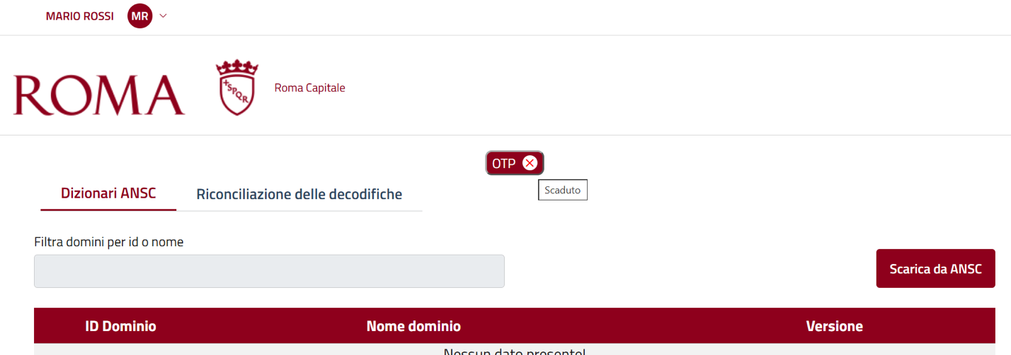
Figura 3 — Il bottone con il codice scaduto. Il suggerimento riporta «Scaduto».

Che cosa accade quando il codice è scaduto
Ogni funzione che richieda il codice viene inibita; la funzione resta visibile e, quando la si richiede, ricorda che il codice è scaduto. È la stessa regola già enunciata per le azioni di pagina — un’azione non consentita dal profilo non si mostra, un’azione non eseguibile adesso si mostra disabilitata con la ragione — e qui si applica al caso più frequente di tutti.
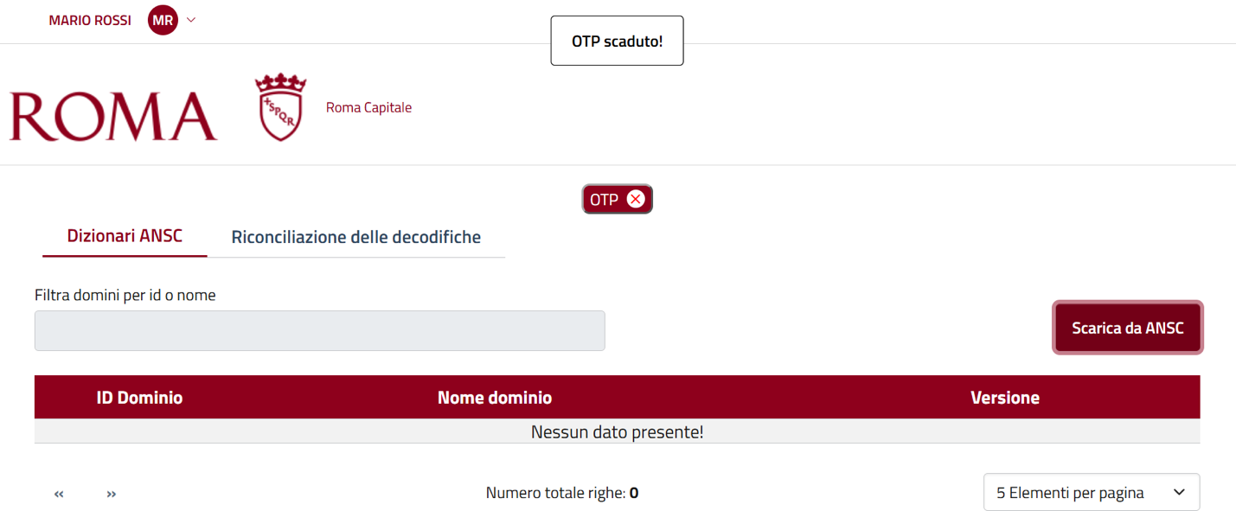

Figura 4 — Il messaggio che compare premendo «Scarica da ANSC» con il codice scaduto. La funzione non sparisce: spiega perché non può eseguire.

L’immissione del codice
L’operatore preme il bottone e si apre la finestra di immissione. Il bottone si preme anche quando il codice è ancora valido: serve a sostituirlo prima che scada, che è il modo di non farsi interrompere a metà di una sequenza lunga.
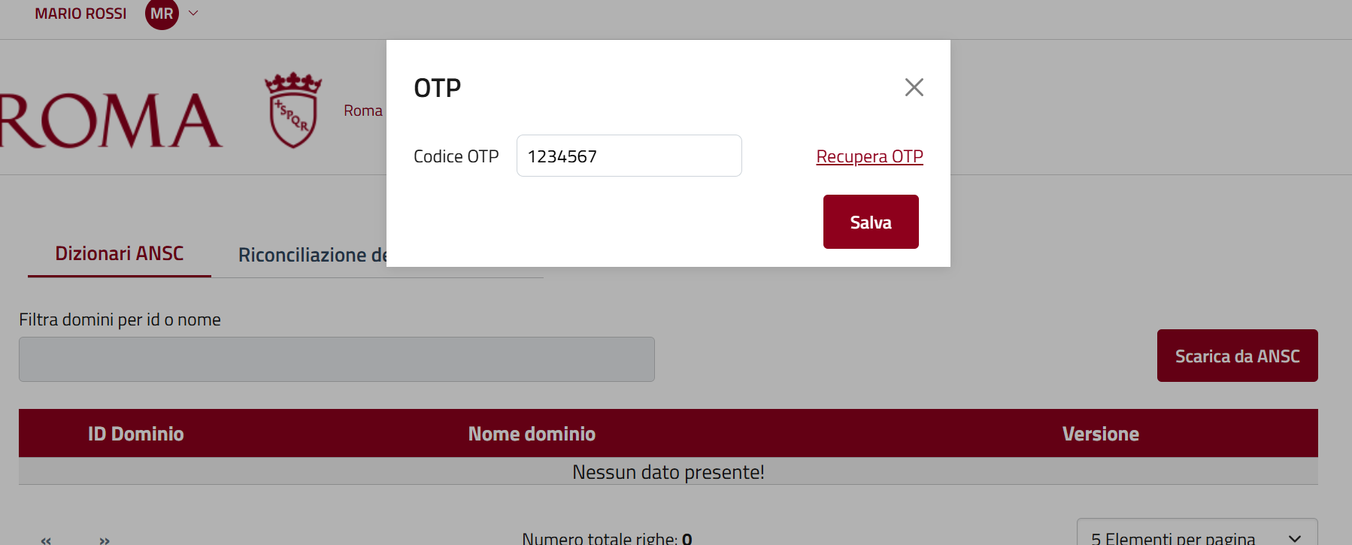

Figura 5 — La finestra di immissione, con il collegamento per ottenere un codice valido.
Elemento | Genere | Comportamento
Codice | Campo | Accoglie qualunque valore alfanumerico non nullo, al massimo dieci caratteri. All’apertura riporta l’eventuale valore immesso in precedenza.
Recupera OTP | Collegamento | Porta alla pagina su cui si ottiene un codice valido. ⚠️ È la web app di ANSC, esterna a SIPO: il codice si genera lì autenticandosi con smart card o identità digitale, e si copia. Non esiste alcun modo di ottenerlo per via programmatica.
SALVA | Azione | Si abilita solo se il valore immesso è diverso da quello precedente. Alla pressione la finestra si chiude e il bottone passa a valido.
ANNULLA | Azione | Chiude senza modificare il codice in uso.
⚠️ Due osservazioni sul campo, da sciogliere prima di realizzare. La prima: la finestra ripropone il valore immesso in precedenza, ma quel valore è una credenziale — identifica l’ufficiale verso ANSC per quattro ore — e mostrarlo in chiaro a chiunque apra la finestra su quella postazione è lo stesso rilievo già formulato per la parola d’ordine dei certificati (BO-25). La seconda: non essendo previsto alcun controllo di forma, un codice digitato male non produce un errore all’immissione ma alla prima chiamata verso ANSC, dove l’operatore lo leggerà come un guasto del sistema invece che come un refuso suo.

Dopo il salvataggio
La finestra si chiude, il bottone passa a valido e il suggerimento riporta l’orario di scadenza. Lo stato del bottone si aggiorna da sé: l’interfaccia sorveglia la validità del codice senza che l’operatore debba ricaricare la pagina.
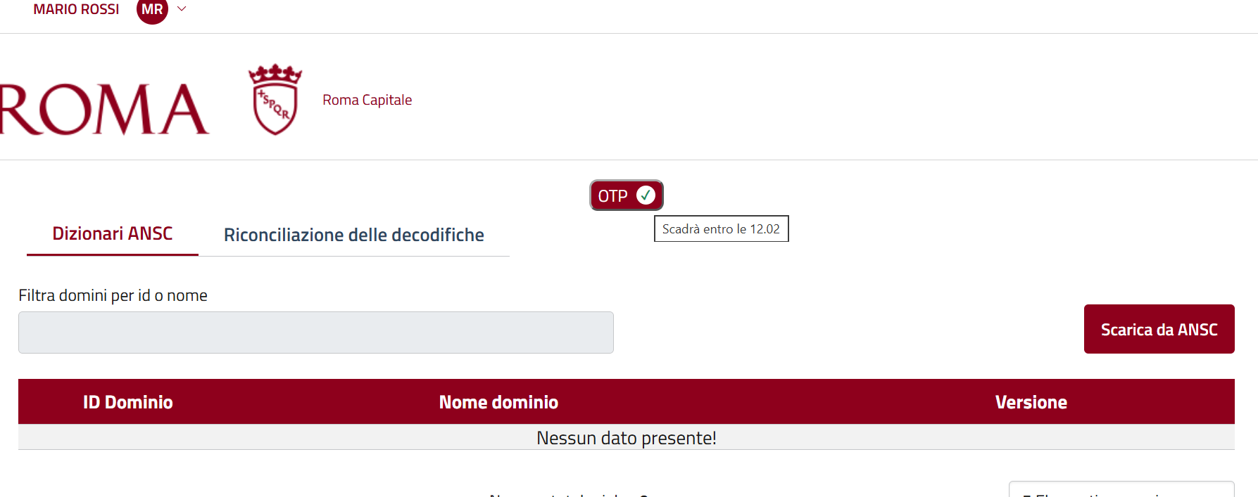
Figura 6 — Il bottone dopo il salvataggio. Il suggerimento riporta l’orario di scadenza.
Le quattro ore non decorrono dal salvataggio bensì decorrono da quando ANSC ha generato il codice, e fra i due momenti potrebbe passare il tempo che l’operatore impiega a copiarlo. Un conto alla rovescia avviato al salvataggio sopravvaluta il residuo e, nel caso peggiore, mostra valido un codice già scaduto. La scadenza va quindi letta dal concentratore, che la espone insieme ai minuti residui senza dover contattare ANSC [R1] (BO-23).
La seconda: un timeout può invalidare il codice prima della scadenza. Un bottone che resti valido per quattro ore contando soltanto il tempo dichiarerebbe utilizzabile una sessione che ANSC ha già rifiutato. La sorveglianza deve quindi recepire anche l’esito negativo di un’operazione, non solo lo scorrere dell’orologio (BO-24).

Il codice valido e l’uso
Con il codice valido le funzioni che dialogano con ANSC tornano disponibili. Nell’esempio l’operatore preme «Scarica da ANSC» e il servizio popola la tabella sottostante.

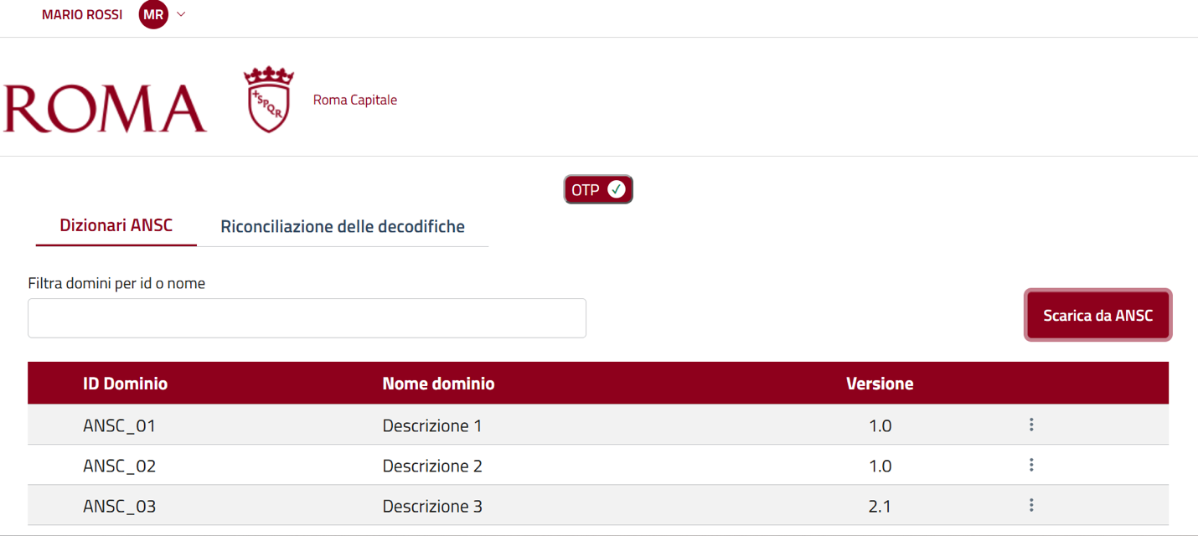
Figura 7 — Con il codice valido «Scarica da ANSC» esegue e carica la tabella.
Una conseguenza di disegno che vale per tutte le pagine e quella che poiché il codice è unico e sta nella shell, una funzione non deve mai chiederlo per conto proprio.

Il registro delle pagine e del menu
Il menu non dovrebbe essere scritto nel codice bensì dovrebbe essere un dato. Quattro tabelle dello schema ANSC_USR dichiarano quali applicazioni esistono, quali pagine contengono, come si presentano e chi le può usare; la home si costruisce leggendole.
La ragione di questa scelta è che le cose che si vogliono cambiare più spesso — il titolo di una voce, il suo posto nel menu, l’icona, chi può vederla, se sia attiva — sono le stesse che nel codice richiederebbero un rilascio. Portandole nel dato si ottiene che una riorganizzazione del menu non sia un rilascio, e che la mappa dell’applicazione sia ispezionabile da una tabella invece che leggendo i sorgenti.
C’è un secondo effetto, meno evidente e più importante: il registro disaccoppia il menu dall’impacchettamento. Se un giorno una pagina venisse estratta in un micro-frontend proprio, o due aree venissero fuse, il registro cambierebbe una riga e l’operatore non se ne accorgerebbe. È ciò che rende reversibile la scelta di granularità discussa nel capitolo precedente.

Le quattro tabelle
Tabella | Che cosa dichiara
ANSC_CFG_APPLICAZIONE | Il micro-frontend: codice, descrizione, nome del remote, stato, ordine e tema associato. Una riga per unità di rilascio — oggi quattro.
ANSC_CFG_PAGINA | La pagina: titolo e sottotitolo del menu, icona, rotta, guida in linea, stato, se compaia nel menu, ordine e validità temporale.
ANSC_CFG_PAGINA_ABILITAZ | Chi può usarla: l’abilitazione di accesso alla pagina e quelle delle singole azioni. Più righe per pagina.
ANSC_CFG_TEMA | L’aspetto: il tema della libreria condivisa da applicare e i pochi valori che possono variare per applicazione.

I nomi delle tabelle seguono la grammatica dello standard aziendale già adottata dal resto del modello: prefisso di modulo, marcatore di tipo «CFG», nome dell’oggetto. Qualificate dallo schema si leggono ANSC_USR.ANSC_CFG_PAGINA, come le altre tabelle di configurazione.

Le strutture
CREATE TABLE ANSC_USR.ANSC_CFG_APPLICAZIONE (
ID_APPLICAZIONE NUMBER GENERATED ALWAYS AS IDENTITY,
COD_APPLICAZIONE VARCHAR2(30 CHAR) NOT NULL, -- OPERATIVA, NOTIFICHE, ...
DESCRIZIONE VARCHAR2(100 CHAR) NOT NULL,
NOME_REMOTE VARCHAR2(60 CHAR) NOT NULL, -- il nome esposto dal remote
COD_STATO VARCHAR2(20 CHAR) NOT NULL,
NUM_ORDINE NUMBER(4) NOT NULL,
ID_TEMA NUMBER,
DATA_INS DATE DEFAULT SYSDATE NOT NULL,
DATA_UPD DATE,
UTENTE_INS VARCHAR2(30 CHAR) NOT NULL,
UTENTE_UPD VARCHAR2(30 CHAR),
CONSTRAINT PK_ansc_cfg_applicazione PRIMARY KEY (ID_APPLICAZIONE),
CONSTRAINT UK_ansc_cfg_applicazione UNIQUE (COD_APPLICAZIONE),
CONSTRAINT FK_ansc_cfg_applicaz_tema FOREIGN KEY (ID_TEMA)
REFERENCES ANSC_USR.ANSC_CFG_TEMA (ID_TEMA),
CONSTRAINT CK_ansc_cfg_applicaz_stato
CHECK (COD_STATO IN ('ATTIVA','SOSPESA','NON_RILASCIATA','RITIRATA'))
) TABLESPACE ANSC_USR;

CREATE TABLE ANSC_USR.ANSC_CFG_PAGINA (
ID_PAGINA NUMBER GENERATED ALWAYS AS IDENTITY,
ID_APPLICAZIONE NUMBER NOT NULL,
COD_PAGINA VARCHAR2(40 CHAR) NOT NULL,
TITOLO VARCHAR2(100 CHAR) NOT NULL,
SOTTOTITOLO VARCHAR2(200 CHAR),
COD_ICONA VARCHAR2(40 CHAR),
ROTTA VARCHAR2(200 CHAR) NOT NULL,
URL_GUIDA VARCHAR2(300 CHAR),
COD_STATO VARCHAR2(20 CHAR) NOT NULL,
FLG_IN_MENU CHAR(1 CHAR) DEFAULT 'S' NOT NULL,
NUM_ORDINE NUMBER(4),
DATA_INIZIO_VALIDITA DATE DEFAULT SYSDATE NOT NULL,
DATA_FINE_VALIDITA DATE,
DATA_INS DATE DEFAULT SYSDATE NOT NULL,
DATA_UPD DATE,
UTENTE_INS VARCHAR2(30 CHAR) NOT NULL,
UTENTE_UPD VARCHAR2(30 CHAR),
CONSTRAINT PK_ansc_cfg_pagina PRIMARY KEY (ID_PAGINA),
CONSTRAINT UK_ansc_cfg_pagina UNIQUE (ID_APPLICAZIONE, COD_PAGINA),
CONSTRAINT FK_ansc_cfg_pagina_applic FOREIGN KEY (ID_APPLICAZIONE)
REFERENCES ANSC_USR.ANSC_CFG_APPLICAZIONE (ID_APPLICAZIONE),
CONSTRAINT CK_ansc_cfg_pagina_stato
CHECK (COD_STATO IN ('ATTIVA','SOSPESA','NON_RILASCIATA','RITIRATA')),
CONSTRAINT CK_ansc_cfg_pagina_menu CHECK (FLG_IN_MENU IN ('S','N'))
) TABLESPACE ANSC_USR;

CREATE TABLE ANSC_USR.ANSC_CFG_PAGINA_ABILITAZ (
ID_PAGINA_ABILITAZ NUMBER GENERATED ALWAYS AS IDENTITY,
ID_PAGINA NUMBER NOT NULL,
COD_ABILITAZIONE VARCHAR2(60 CHAR) NOT NULL,
COD_TIPO VARCHAR2(10 CHAR) NOT NULL, -- ACCESSO | AZIONE
COD_AZIONE VARCHAR2(40 CHAR), -- valorizzato se COD_TIPO = AZIONE
DATA_INS DATE DEFAULT SYSDATE NOT NULL,
DATA_UPD DATE,
UTENTE_INS VARCHAR2(30 CHAR) NOT NULL,
UTENTE_UPD VARCHAR2(30 CHAR),
CONSTRAINT PK_ansc_cfg_pagina_abilitaz PRIMARY KEY (ID_PAGINA_ABILITAZ),
CONSTRAINT UK_ansc_cfg_pagina_abilitaz
UNIQUE (ID_PAGINA, COD_ABILITAZIONE, COD_AZIONE),
CONSTRAINT FK_ansc_cfg_abilitaz_pagina FOREIGN KEY (ID_PAGINA)
REFERENCES ANSC_USR.ANSC_CFG_PAGINA (ID_PAGINA),
CONSTRAINT CK_ansc_cfg_abilitaz_tipo CHECK (COD_TIPO IN ('ACCESSO','AZIONE')),
CONSTRAINT CK_ansc_cfg_abilitaz_coer
CHECK ((COD_TIPO = 'ACCESSO' AND COD_AZIONE IS NULL)
OR (COD_TIPO = 'AZIONE' AND COD_AZIONE IS NOT NULL))
) TABLESPACE ANSC_USR;

CREATE TABLE ANSC_USR.ANSC_CFG_TEMA (
ID_TEMA NUMBER GENERATED ALWAYS AS IDENTITY,
COD_TEMA VARCHAR2(30 CHAR) NOT NULL, -- il tema della libreria condivisa
DESCRIZIONE VARCHAR2(100 CHAR) NOT NULL,
COD_COLORE_BARRA VARCHAR2(7 CHAR), -- deroga per ambiente o applicazione
TXT_TOKEN CLOB, -- scostamenti dal tema, in JSON
FLG_PREDEFINITO CHAR(1 CHAR) DEFAULT 'N' NOT NULL,
DATA_INS DATE DEFAULT SYSDATE NOT NULL,
DATA_UPD DATE,
UTENTE_INS VARCHAR2(30 CHAR) NOT NULL,
UTENTE_UPD VARCHAR2(30 CHAR),
CONSTRAINT PK_ansc_cfg_tema PRIMARY KEY (ID_TEMA),
CONSTRAINT UK_ansc_cfg_tema UNIQUE (COD_TEMA),
CONSTRAINT CK_ansc_cfg_tema_predef CHECK (FLG_PREDEFINITO IN ('S','N')),
CONSTRAINT CK_ansc_cfg_tema_json CHECK (TXT_TOKEN IS JSON)
) TABLESPACE ANSC_USR;

La grafica appartiene alla libreria condivisa, e consentire di ridefinirla da tabella riaprirebbe la strada a quattro applicazioni che si somigliano senza essere uguali. Qui si configura quale tema applicare e pochi scostamenti dichiarati — tipicamente il colore della barra per distinguere l’ambiente a colpo d’occhio. Il campo degli scostamenti è vincolato a contenere JSON valido, così un errore di compilazione si ferma alla scrittura e non alla resa.

Come si dovrebbe costruire il menu
La home chiede al sistema (api presenti nel concentratore – da sviluppare) le pagine visibili per il profilo corrente; il servizio interroga le quattro tabelle e restituisce solo ciò che l’operatore può vedere, già ordinato. La selezione applica, in questo ordine, quattro elementi:
- Lo stato dell’applicazione. Se l’applicazione è sospesa o non rilasciata, nessuna delle sue pagine compare, qualunque sia lo stato della singola pagina.
- Lo stato e la validità della pagina. Attiva e dentro l’intervallo di validità. La validità temporale consente di programmare l’apparizione di una funzione senza presidiare il momento.
- Il contrassegno di presenza nel menu. Le pagine di dettaglio esistono nel registro — perché hanno una rotta, un’abilitazione e una guida — ma non sono box.
- L’abilitazione di accesso. Il profilo deve possederla.
Il risultato è memorizzato per la durata della sessione del browser e riletto a ogni accesso, così una modifica dal back-office si vede subito senza costringere a una richiesta per ogni cambio di pagina.

Una deroga per il primo rilascio: il menu da ConfigMap
Per il primo rilascio il menu non verrà dalle quattro tabelle: viene da un ConfigMap del cluster. È una decisione presa per accorciare i tempi — le quattro tabelle, il servizio che le legge e la pagina che le governa sono lavoro che non entra nella prima consegna — ed è dichiarata qui invece di essere scoperta dopo, perché una deroga taciuta diventa l’impianto.
Che cos’è, in concreto. Un ConfigMap è un oggetto di Kubernetes che contiene dati di configurazione in forma di file, montato dentro il pod o letto come variabile. Il menu diventa quindi un file — tipicamente lo stesso config.json che la shell già legge a runtime per gli indirizzi dei remote — con l’elenco delle voci, il titolo, il sottotitolo, l’icona, l’ordine e l’abilitazione richiesta. La home continua a costruirsi leggendo un dato: cambia da dove il dato viene.
Perché non è una buona pratica. Il pregio del registro è che il menu sia governabile da chi usa l’applicazione e non da chi amministra il cluster. Con il ConfigMap quel pregio si perde per intero: la modifica di una voce torna a essere un’operazione di esercizio, con i tempi e le autorizzazioni di un rilascio. Il confronto, voce per voce:
Aspetto | Menu da ConfigMap (primo rilascio) | Menu dalle quattro tabelle (bersaglio)
Chi lo cambia | Chi ha accesso al cluster: sistemisti o rilascio. | Il funzionario abilitato, dalla pagina «Pagine e menu».
Quando ha effetto | Al riavvio dei pod, oppure al successivo ricaricamento se il file è montato e riletto. | Al successivo caricamento del menu, senza toccare i pod.
Tracciabilità della modifica | Nessuna dentro l’applicazione: resta nella storia del repository di configurazione, se c’è. | Utente e momento su ogni riga, come per il resto della configurazione.
Abilitazioni per voce | Dichiarate nel file, senza vincolo di integrità verso il vocabolario reale. | In tabella, con il vincolo verso l’elenco delle abilitazioni esistenti (ANSC_CFG_PAGINA_ABILITAZ).
Differenze fra ambienti | Un file per ambiente: il menu di collaudo e quello di esercizio divergono senza che nulla lo segnali. | Un solo modello, con i dati propri di ciascun ambiente.
Reversibilità della granularità | Conservata: anche il file disaccoppia il menu dall’impacchettamento. | Conservata, con in più il governo da interfaccia.
Costo di realizzazione | Pressoché nullo: è un file. | Quattro tabelle, un servizio di lettura e la pagina «Pagine e menu».
Che cosa rende la deroga accettabile.
- La forma del dato non cambia. Le voci nel file hanno gli stessi attributi delle colonne di ANSC_CFG_PAGINA — codice, titolo, sottotitolo, icona, rotta, ordine, stato, abilitazione. È la condizione che rende il rientro all’interno delle best practice una migrazione di dati e non una riscrittura: se il file nasce con una forma propria, il rientro costa quanto costruire tutto.
- Il servizio che la home interroga esiste comunque. La home non legge il file, non può leggerlo ma deve chiedere ad un servizio dedicato le pagine visibili per il profilo corrente, e il servizio le prende dal file invece che dalle tabelle. Così il rientro cambia una sorgente dentro un componente, e nessuna schermata se ne accorge.
- La deroga dovrebbe essere condizionata ad una data. Vale per il primo rilascio e si riesamina subito dopo. Senza una data di riesame non è una soluzione tampone: è la soluzione (BO-21).
Una conseguenza da non sottovalutare: il filtro per abilitazione resta, ma senza vincolo di integrità. Nelle tabelle l’abilitazione di una pagina è vincolata al vocabolario reale; in un file è una stringa. Un refuso non produce un errore ma produce una voce che non compare a nessuno, oppure — ed è il caso peggiore — una voce che compare a chi non dovrebbe vederla. Finché dura la deroga, l’elenco delle abilitazioni usate nel file va confrontato con quello reale a ogni modifica, e il confronto è umano.
Resta fermo che il controllo di sicurezza non è mai nel menu: è sui servizi. Una voce mostrata per errore espone un titolo, non un dato.

La mappa dell’applicazione
L’applicazione è stata pensata con venti pagine distribuite su quattro aree funzionali, cui si aggiunge una ventunesima pagina — «Postazioni e certificati» — che il menu espone accanto alle altre ma che appartiene a un remote distinto, già realizzato per conto proprio.
Area | Pagine | Chi la usa e quando
Operativa | Supervisione atti · Dettaglio atto · Allegati dell’atto · Identificativi dei soggetti · Numerazione comunale — richiesta · Numerazione comunale — ricerca e consultazione | L’ufficiale e il supporto, ogni giorno. È l’area che giustifica l’esistenza dell’applicazione.
In ingresso | Gestione delle notifiche | L’ufficiale, quando ANSC notifica. Il ritmo lo detta ANSC, non il Comune.
Configurazione | Configurazione UC (elenco e dettaglio) · Catalogo UC · Logiche di scelta · Dizionari · Riconciliazione · Versioni · Allegati per caso d’uso · Soggetti per caso d’uso · Caricamento da file | Il funzionario configuratore. Poche volte l’anno, con revisioni del mapping ogni diciassette giorni in media.
Servizio | Comandi e operazioni · Pagine e menu · Audit e tracciato | Il supporto e il fornitore, in diagnosi o su richiesta.
Operazioni di postazione | Postazioni e certificati | Chi amministra le postazioni, quando se ne aggiunge una o scade un certificato. Non è un’area del back-office: sta nel remote «mfOperation» ed è qui perché il menu la espone e l’operatore non vede il confine.

La home
La home del backoffice potrebbe avere l’aspetto che segue:
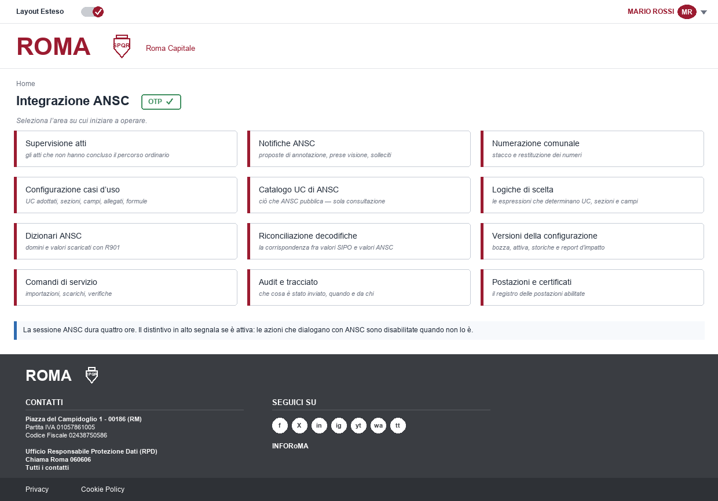
Figura 8 — La home. I box della pagina sono in realtà delle rotte, non riepiloghi.
Per ora questa impostazione è puramente accademica in quanto, sempre per questioni di velocità di consegna, questa pagina non verrà costruita subito e tutte le funzionalità saranno raggiungibili solo conoscendone la uri.

Le pagine
Seguono le venti pagine nella forma dichiarata nell’impianto documentale. La home, già mostrata, apre l’elenco per completezza.

La home: il menu delle aree
La home non è un cruscotto bensì è un indice che riprende la forma già osservata in S.I.De. — box disposti su tre colonne, una riga di sottotitolo che dice che cosa si trova dietro ciascuna — perché è la forma che regge quando le aree crescono.
La scelta di non mettere contatori in home è deliberata infatti, a nostro avviso, un eventuale contatore inviterebbe a leggere la home come una misura dello stato del sistema; ma il back-office è un’area gestionale e configurazione, e il numero che conta — quanti atti si sono fermati — vive nella pagina che li tratta, dove accanto al numero c’è l’azione.
Il bottone del codice di sessione ANSC, che la shell mostra nella cornice, è l’unico elemento di stato presente in ogni pagina. Segnala, come già detto, se la sessione verso ANSC è attiva e quanto le resta; quando non lo è, le azioni che dialogano con ANSC sono disabilitate con la ragione visibile, non nascoste.

Campi, colonne e azioni
Elemento | Genere | Comportamento
Box | Rotta | Porta alla pagina d’elenco dell’area. È nascosto se il profilo non possiede alcuna abilitazione dell’area.
Distintivo OTP | Stato | Verde con tempo residuo se la sessione è attiva, rosso se assente. Al clic apre la finestra di acquisizione del codice.
Barra applicativa | Cornice | Fornita dalla shell: municipio e sede di lavoro, ambiente, utente. Il back-office non la disegna.

Supervisione atti
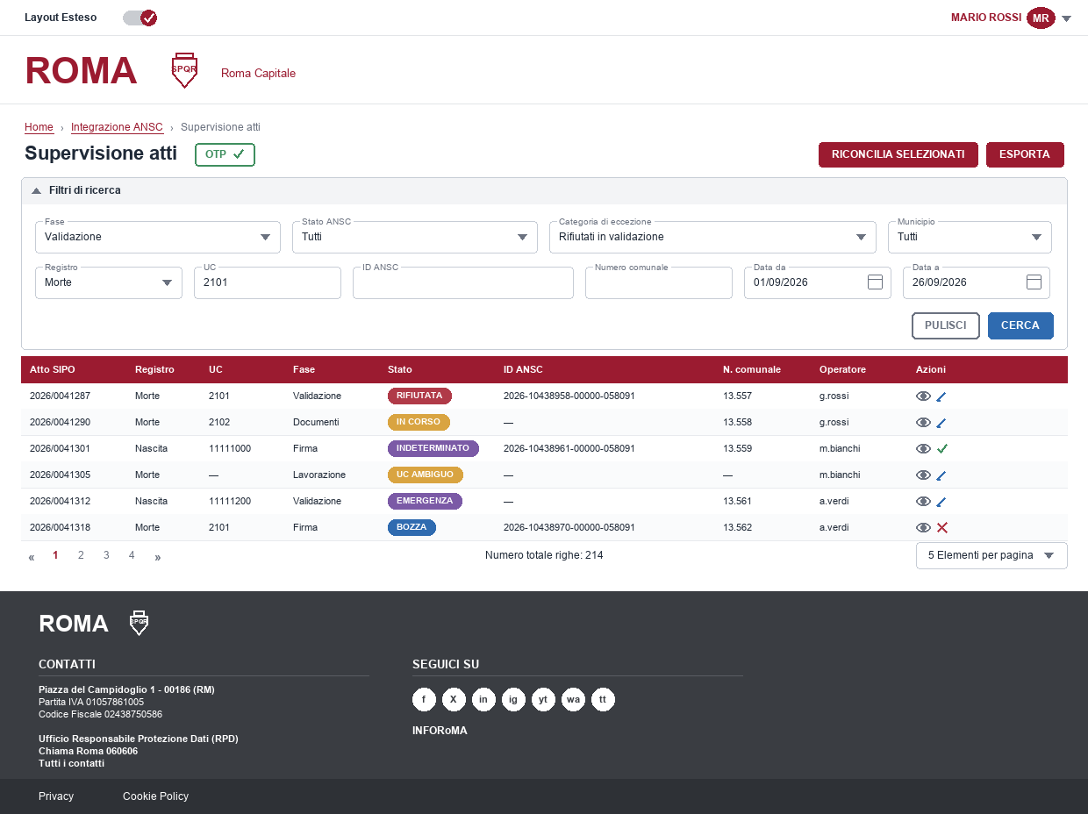
Figura 9 — Supervisione atti.
È la pagina che riteniamo sarà la più utilizzata: raccoglie gli atti che non hanno concluso il percorso ordinario. Non è un’area di lavoro — l’atto si compila nelle maschere di SIPO — ma di ripresa e di diagnosi.
La struttura è quella di ogni pagina d’elenco dell’applicazione: pannello di filtri richiudibile, tabella dei risultati, paginazione in basso a destra. I filtri sono disposti su due righe perché le due domande che ci si pone sono diverse: la prima riga chiede a che punto si è fermato un atto, la seconda quale atto.
La colonna «Stato» porta il valore di ANSC. È una replica di un dato altrui e il vincolo tabellare ne ammette dodici valori: gli undici pubblicati da ANSC più quello iniziale, che è nostro. La colonna «Fase» invece è nostra e dice a quale dei quattro passi del percorso l’atto è arrivato.

Tabelle sottese
Tabella | Uso | Che cosa se ne mostra
ANSC_STATO_ATTO | Lettura | È la tabella dell’elenco. Le colonne mostrate sono ID_ATTO_SIPO, ID_TIPO_EVENTO, ID_UC_ANSC, COD_FASE, STATO, ID_ANSC, NUM_COMUNALE, OPERATORE; i filtri agiscono su queste più COD_MUNICIPIO, FLG_EMERGENZA e DATA_UPD.
ANSC_CFG_UC | Lettura per raccordo | La descrizione leggibile dell’UC accanto al codice, presa per valore da COD_UC_ANSC.
ANSC_LOG_AUDIT | Lettura in conteggio | L’ultimo errore mostrato in riga proviene da ANSC_STATO_ATTO.ULTIMO_ERRORE; il dettaglio completo sta nell’audit.

Campi, colonne e azioni
Elemento | Genere | Comportamento
Fase | Filtro | Valori da COD_FASE: Lavorazione, Documenti, Validazione, Firma. È il filtro che risponde alla domanda «dove si è fermato».
Stato ANSC | Filtro | I dodici valori ammessi dal vincolo di ANSC_STATO_ATTO.
Categoria di eccezione | Filtro | Vista derivata da fase, stato ed esito. Undici categorie, fra cui «Rifiutati in validazione», «Indeterminati», «UC ambiguo», «In emergenza da rientrare».
ID ANSC / Numero comunale | Filtro | Ricerca puntuale. In SIPO non esiste oggi alcuna API che ricerchi un atto per identificativo nazionale: qui la ricerca è sullo store dell’integrazione, non sull’archivio di SIPO.
Occhio | Azione di riga | Apre il dettaglio dell’atto. Sempre abilitata.
Matita | Azione di riga | Riporta l’operatore alla maschera di SIPO che ha in carico l’atto, usando MASCHERA_UI della configurazione. Disabilitata dopo la firma.
RICONCILIA SELEZIONATI | Azione di pagina | Interroga ANSC sullo stato reale degli atti scelti e riallinea ANSC_STATO_ATTO. Richiede sessione OTP attiva; non è un ritentativo, è una lettura.
ESPORTA | Azione di pagina | Scarica l’elenco filtrato. Non tocca alcuna tabella.

Dettaglio dell’atto
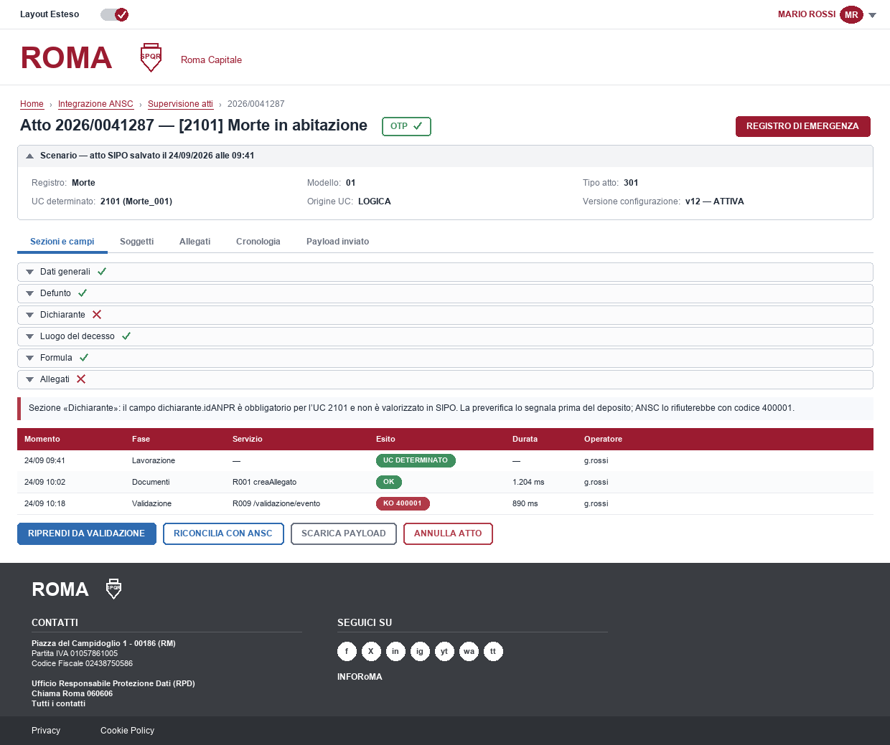
Figura 10 — Dettaglio dell’atto.
Raccoglie in una sola pagina ciò che di un atto il componente sa: lo scenario, lo stato di completezza sezione per sezione, i soggetti con i loro identificativi, i documenti, la cronologia delle chiamate e il payload che è stato depositato.
La riga di sezioni con spunta e croce è ripresa da S.I.De., dove assolve esattamente a questa funzione nella maschera di stesura dell’atto. Qui però non si compila: si legge perché una sezione è incompleta. Per questo accanto alla sezione in errore compare il riquadro che nomina il campo mancante e il codice con cui ANSC rifiuterebbe l’atto.
La scheda «Payload inviato» merita una nota. Il payload è conservato sull’atto e non soltanto nell’audit, perché non è sempre ricostruibile (rigenerarlo da atto e configurazione darebbe un risultato diverso dopo l’attivazione di una nuova versione, mentre l’atto depositato è quello che è). Letto insieme a ID_VERSIONE dice che cosa è stato inviato e con quale configurazione.
La scheda «Soggetti» elenca i soggetti dell’atto con i tre identificativi che il modello evento chiede per gli intestatari e con gli esiti della consultazione R005: se il soggetto è stato trovato, scelto fra più risultati o non trovato, e che cosa è accaduto ai codici ANPR. Per l’intestatario la consultazione è obbligatoria anche quando non trova nulla, e la scheda lo segnala se manca. La consultazione non si fa qui ma nel riepilogo dei soggetti di SIPO; una discordanza rimanda alla pagina «Identificativi dei soggetti».

Tabelle sottese
Tabella | Uso | Che cosa se ne mostra
ANSC_STATO_ATTO | Lettura e scrittura | Lo scenario in testa (ID_MODELLO_ATTO, ID_CONF_TIPO_ATTO, ID_UC_ANSC, COD_ORIGINE_UC, ID_VERSIONE) e il payload (TXT_PAYLOAD). Le azioni di ripresa aggiornano COD_FASE, STATO e TIPO_ESITO.
ANSC_LOG_AUDIT | Lettura | La cronologia: FASE, servizio, ESITO, DURATA_MS, OPERATORE, DATA. Richiesta e risposta si aprono dal singolo rigo.
ANSC_SOGGETTO_IDENTIFICATIVI | Lettura | Nella scheda «Soggetti»: per ciascun soggetto dell’atto l’identificativo ANSC e i due esiti, ricerca e codici ANPR.
ANAG_USR.SOGGETTO | Lettura | Nella scheda «Soggetti»: i due codici ANPR del soggetto, raggiunto per CODICE_INDIVIDUALE.
ANSC_CFG_SEZIONE, ANSC_CFG_CAMPO | Lettura | L’elenco delle sezioni dell’UC e, per ciascuna, i campi obbligatori: è ciò che produce la spunta o la croce.
ALLEGATO | Lettura | Il conteggio dei documenti e il loro stato, nella scheda dedicata.

Campi, colonne e azioni
Elemento | Genere | Comportamento
Scenario | Pannello | Sola lettura. Mostra anche come l’UC è stato determinato: COD_ORIGINE_UC distingue la scelta automatica dalla scelta dell’operatore in caso di ambiguità.
Sezioni | Accordion | Una riga per ANSC_CFG_SEZIONE, ordinata per NUM_ORDINE. Spunta se tutti i campi obbligatori sono valorizzati, croce altrimenti. All’apertura elenca i campi con la corrispondenza SIPO e il valore corrente.
Soggetti | Scheda | Una riga per soggetto dell’atto: ruolo, nome, identificativo ANSC, codici ANPR, esito della ricerca ed esito dei codici ANPR. Segnala l’intestatario non ancora consultato. Sola lettura.
RIPRENDI DA VALIDAZIONE | Azione | Rimanda l’atto alla fase indicata dopo che la causa è stata rimossa. Scrive COD_FASE. E’ abilitata solo se la preverifica locale ora passa.
RICONCILIA CON ANSC | Azione | Interroga ANSC e riallinea lo stato. È la risposta agli esiti indeterminati, dove un ritentativo produrrebbe un duplicato.
SCARICA PAYLOAD | Azione | Restituisce TXT_PAYLOAD come file. Utile al fornitore in diagnosi.
ANNULLA ATTO | Azione | Cancellazione logica in ANSC. L’identificativo nazionale resta consumato: l’azione chiede conferma esplicita e ne dà conto nel testo.
REGISTRO DI EMERGENZA | Azione | Porta l’atto in modalità di emergenza. Scrive FLG_EMERGENZA, ID_ATTO_EMERGENZA, COD_MOTIVO_RECUPERO e DATA_INGRESSO_EMERGENZA. In emergenza l’atto si prepara ma non si forma.

Allegati dell’atto
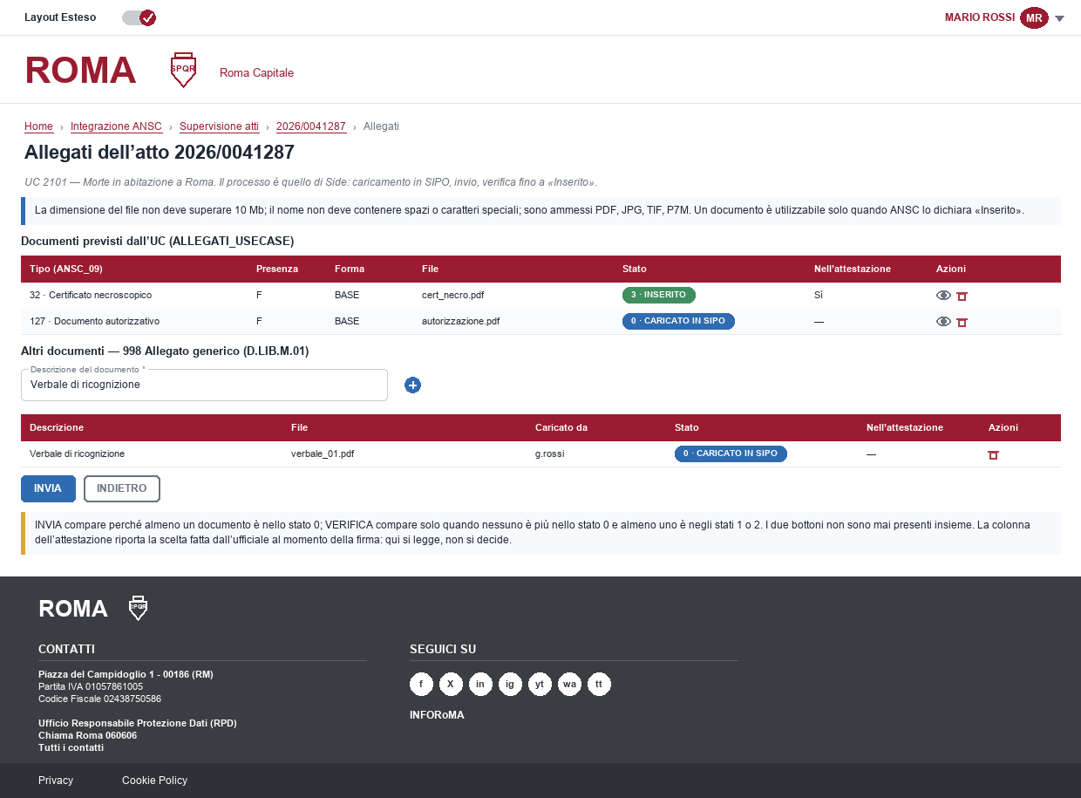
Figura 11 — Allegati dell’atto, sul processo di Side: caricamento in SIPO, invio, verifica fino a «Inserito».
SIPO oggi non gestisce alcun documento allegato agli atti di stato civile, ma la funzione non si progetta: si adotta quella del sistema Side del Comune di Milano, con le sue tabelle, i suoi stati e le sue regole, come stabilito nell’analisi [R1, paragrafo «La gestione dei documenti: il processo di Side adottato in SIPO»]. Questa pagina ne è la versione di supervisione: mostra i documenti di un atto e consente le stesse azioni della maschera di stesura.
L’elenco si legge dalla configurazione dell’UC determinato. Per ciascun tipo di documento la presenza dice se è obbligatorio, facoltativo o condizionato; la forma dice come si presenta la riga. Nella forma a descrizione fissa c’è un documento per tipo; nella forma a descrizione libera — il tipo 998 «Allegato generico» — l’operatore scrive la descrizione e può aggiungere più righe. È la stessa via per cui passano i documenti che l’UC non prevede: non serve un secondo elenco.
Lo stato decide le azioni. Lo «0 — Caricato in SIPO» è locale: il file è nel database e non è ancora partito. Gli stati da 1 a 5 sono quelli di ANSC, e solo «3 — Inserito» consente di proseguire verso il deposito. INVIA trasmette i documenti nello stato 0; VERIFICA rilegge quelli negli stati 1 e 2; i due bottoni non sono mai presenti insieme, come in Side.

Tabelle sottese
Tabella | Uso | Che cosa se ne mostra
ALLEGATI_USECASE | Lettura | L’elenco previsto dall’UC: ty_allegato, ty_presenza, ty_configurazione, cd_logica (la condizione, quando la presenza è C…), nr_ordinamento. Filtrata per cd_usecase, id_versione e fg_operante.
ALLEGATO | Lettura e scrittura | I documenti dell’atto: ty_allegato, ds_tipo_allegato, nm_file, ty_file, cd_stato, id_ansc_allegato, cd_hash, fg_incluso_att_conformita. Il contenuto sta in oj_allegato.
VALORE_DOMINIO | Lettura | Le descrizioni dei tipi (ANSC_09), degli stati (ANSC_08) e dei formati (ANSC_10).

Campi, colonne e azioni
Elemento | Genere | Comportamento
Riga a descrizione fissa | Elenco | Viene dalla configurazione e non si aggiunge né si toglie da qui. Il segno più carica il file e crea la riga in ALLEGATO nello stato 0. L’asterisco segnala l’obbligatorietà; se la presenza è condizionata e la condizione non è soddisfatta, il documento è facoltativo.
Descrizione + segno più | Campo e azione | Solo nella forma a descrizione libera. La descrizione è obbligatoria e finisce in ds_tipo_allegato; il tipo è 998. «Rimuovi» toglie la riga.
Stato | Colonna | Il valore di cd_stato con la sua descrizione: 0 Caricato in SIPO, 1 Ricevuto, 2 In corso di verifica, 3 Inserito, 4 Rifiutato, 5 In elaborazione.
Nell’attestazione | Colonna | In sola lettura. Riporta fg_incluso_att_conformita, cioè la scelta che l’ufficiale fa nella pagina dell’attestazione di conformità del percorso di firma. ⚠️ Nella v0.7 il valore era proposto dalla configurazione: non lo è più [R1].
Occhio | Azione di riga | Anteprima. Si legge dal database negli stati 0, 1, 2 e 4; negli stati 3 e 5 si chiede ad ANSC con il servizio che restituisce il contenuto.
Cestino | Azione di riga | Cancella la riga in locale, in qualunque stato, e consente di caricare un altro file. ⚠️ Un documento già trasmesso resta in ANSC: il servizio non prevede la cancellazione, e che cosa ne sia è un punto aperto dell’analisi (OP-70).
INVIA | Azione | Visibile se almeno un documento è nello stato 0. Li trasmette tutti e registra identificativo, stato e impronta restituiti da ANSC. Richiede il codice di sessione.
VERIFICA | Azione | Visibile se nessun documento è nello stato 0 e almeno uno è negli stati 1 o 2. Aggiorna lo stato; sugli stati 3, 4 e 5 non fa nulla.

I vincoli sul file — dieci megabyte al massimo, nome senza spazi né caratteri speciali, PDF, JPG, TIF e P7M — sono dichiarati in testa alla pagina e non solo nel messaggio di errore: è la convenzione di S.I.De. e riduce i tentativi a vuoto. Due file con lo stesso nome non sono ammessi nello stesso atto.

Identificativi dei soggetti
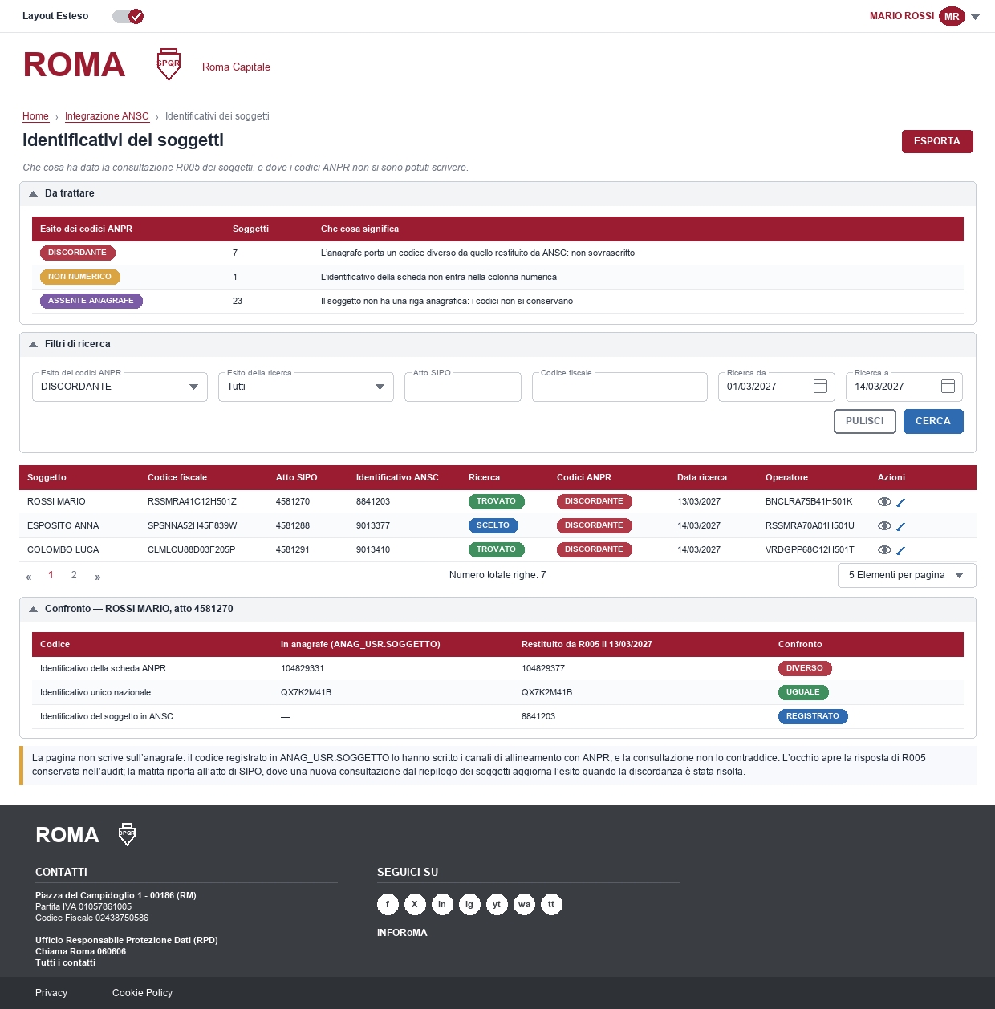
Figura 12 — Identificativi dei soggetti. In testa le eccezioni della scrittura dei codici ANPR, sotto l’elenco filtrato sulle discordanze e il confronto per il soggetto scelto.
Per gli intestatari il modello evento chiede tre identificativi che senza la consultazione R005 non si conoscono: l’identificativo della scheda ANPR, l’identificativo unico nazionale e l’identificativo del soggetto in ANSC. L’analisi [R1] li registra in due luoghi, per la regola dell’atomicità del dato: i due codici ANPR su ANAG_USR.SOGGETTO, dove SIPO li conserva già, e l’identificativo ANSC nella tabella ANSC_SOGGETTO_IDENTIFICATIVI, una riga per soggetto di stato civile.
La consultazione si fa nel riepilogo dei soggetti delle maschere di SIPO, dove l’operatore sceglie il soggetto giusto quando ANSC ne restituisce più d’uno. Il back-office non la ripete e non la sostituisce: mostra che cosa ha prodotto, e in particolare i casi in cui un codice ANPR non è stato scritto.
I codici ANPR si scrivono solo se la colonna anagrafica è vuota. Se la trovano valorizzata con un valore diverso non la sovrascrivono: la riga resta DISCORDANTE ed è questa pagina a farla vedere. Accanto stanno gli altri due esiti che lasciano un codice senza posto — l’identificativo della scheda che non entra nella colonna numerica e il soggetto senza riga anagrafica, che l’analisi tiene aperto (OP-74).
⚠️ La pagina non scrive sull’anagrafe, e di proposito. Il codice presente in ANAG_USR.SOGGETTO lo hanno scritto i canali di allineamento con ANPR: correggerlo da qui significherebbe far prevalere la consultazione di ANSC sul dato anagrafico, cioè l’opposto della regola. La discordanza si risolve dove il dato nasce; una nuova consultazione dal riepilogo dei soggetti ne aggiorna poi l’esito.
Il confronto mette accanto il valore registrato in anagrafe e quello restituito da R005. Il secondo non è conservato nella tabella: si legge dalla risposta della chiamata in ANSC_LOG_AUDIT, a cui la riga rimanda per valore. Quando l’audit è stato sfoltito il confronto mostra il solo valore anagrafico e lo dice.

Tabelle sottese
Tabella | Uso | Che cosa se ne mostra
ANSC_SOGGETTO_IDENTIFICATIVI | Lettura | È la tabella dell’elenco: ID_ANSC_SOGGETTO, ID_ATTO_SIPO, COD_ESITO_RICERCA, COD_ESITO_ANPR, DATA_RICERCA, UTENTE_RICERCA. I conteggi in testa raggruppano per COD_ESITO_ANPR.
MATR_USR.SOGGETTO | Lettura per raccordo | Cognome, nome e codice fiscale del soggetto, da ID_SOGGETTO_SIPO; CODICE_INDIVIDUALE per raggiungere il soggetto anagrafico.
ANAG_USR.SOGGETTO | Lettura | ID_SCHEDA_ANPR e ID_UNICO_NAZIONALE, nella colonna «In anagrafe» del confronto. Nessuna scrittura.
ANSC_LOG_AUDIT | Lettura | La risposta di R005 indicata da ID_AUDIT: i valori restituiti, nella colonna «Restituito da R005».

Campi, colonne e azioni
Elemento | Genere | Comportamento
Da trattare | Pannello | Un conteggio per ciascun esito che lascia un codice senza posto: Discordante, Non numerico, Assente in anagrafe. Il conteggio apre l’elenco già filtrato.
Esito dei codici ANPR · Esito della ricerca · Atto SIPO · Codice fiscale · Ricerca da · Ricerca a | Filtri | Predefinito l’esito Discordante. Gli esiti sono i valori ammessi dai vincoli della tabella; le due date agiscono su DATA_RICERCA.
Occhio | Azione di riga | Apre il confronto fra anagrafe e risposta di R005 e, da lì, la registrazione dell’audit con la risposta integrale.
Matita | Azione di riga | Riporta alla maschera di SIPO che ha in carico l’atto, dove si ripete la consultazione. Disabilitata se l’atto è firmato.
ESPORTA | Azione di pagina | Scarica l’elenco filtrato, per chi tratta le discordanze fuori dal back-office. Non tocca alcuna tabella.

Gestione delle notifiche
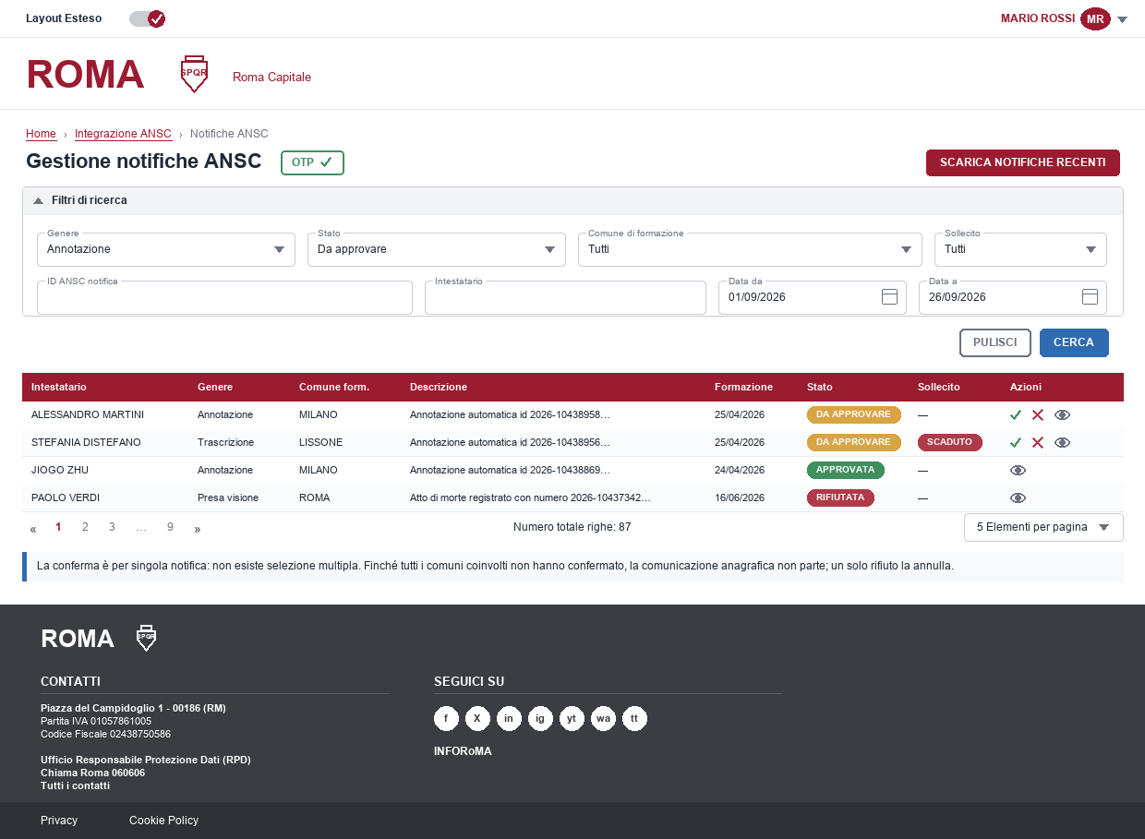
Figura 13 — Gestione delle notifiche.
Le notifiche sono il flusso in ingresso: ANSC comunica al Comune che un atto formato altrove richiede una proposta di annotazione, una presa visione o una trascrizione. È stato deciso che si lavorino nel nostro back-office e non sulla web app di ANSC, perché la conferma è un atto di volontà dell’ufficiale e il presidio deve stare dove stanno le pratiche.
La conferma ha una conseguenza che la pagina dichiara nel riquadro in calce: finché tutti i comuni coinvolti non hanno confermato, la comunicazione anagrafica non parte, e un solo rifiuto la annulla. Una notifica pendente blocca un effetto giuridico su un’altra persona, in un altro comune: non è una coda di cortesia.
La conferma è per singola notifica. S.I.De. offre anche la conferma massiva della pagina; qui è stata esclusa perché darebbe l’apparenza di un atto unico dove ce ne sono molti. È una scelta che si paga in tempo di lavorazione ed è fra i punti aperti.

Tabelle sottese
Tabella | Uso | Che cosa se ne mostra
ANSC_NOTIFICA | Lettura e scrittura | Tutto l’elenco: DESC_INTESTATARIO, COD_GENERE, ID_COMUNE_FORMAZIONE, TXT_COMPOSIZIONE, DATA_NOTIFICA, COD_STATO, COD_STATO_SOLLECITO. La conferma o il rifiuto scrivono COD_STATO, DATA_ESITO, UTENTE_ESITO e TXT_MOTIVO_RIFIUTO.
ANSC_STATO_ATTO | Lettura | Il raccordo con l’atto locale quando esiste (ID_ATTO_SIPO), per aprire la pratica dal dettaglio della notifica.
VALORE_DOMINIO | Lettura | Le descrizioni di genere, stato, canale e stato di sollecito dai dizionari ANSC_101, ANSC_102, ANSC_105 e ANSC_124.

Campi, colonne e azioni
Elemento | Genere | Comportamento
Genere | Filtro | Annotazione, trascrizione, presa visione. Il flusso di conferma usa i primi due.
Sollecito | Filtro e colonna | Da visionare, gestita, scaduto. Il termine che determina «scaduto» non è pubblicato da ANSC: la colonna riporta ciò che ANSC dichiara, non un conteggio nostro.
Spunta | Azione di riga | Conferma la notifica. Richiede sessione OTP: è un’azione dispositiva senza firma, e la sessione è l’unica prova di presenza dell’ufficiale.
Croce | Azione di riga | Rifiuta. Il contratto di ANSC non prevede un campo per la motivazione: la si registra in TXT_MOTIVO_RIFIUTO per memoria interna, e la pagina dice che non viaggia.
Occhio | Azione di riga | Apre il dettaglio con il testo integrale della proposta e, se l’atto è nostro, il collegamento alla pratica.
SCARICA NOTIFICHE RECENTI | Azione di pagina | Interroga ANSC e inserisce le notifiche nuove. È un comando manuale, non un processo pianificato.

Configurazione dei casi d’uso — elenco
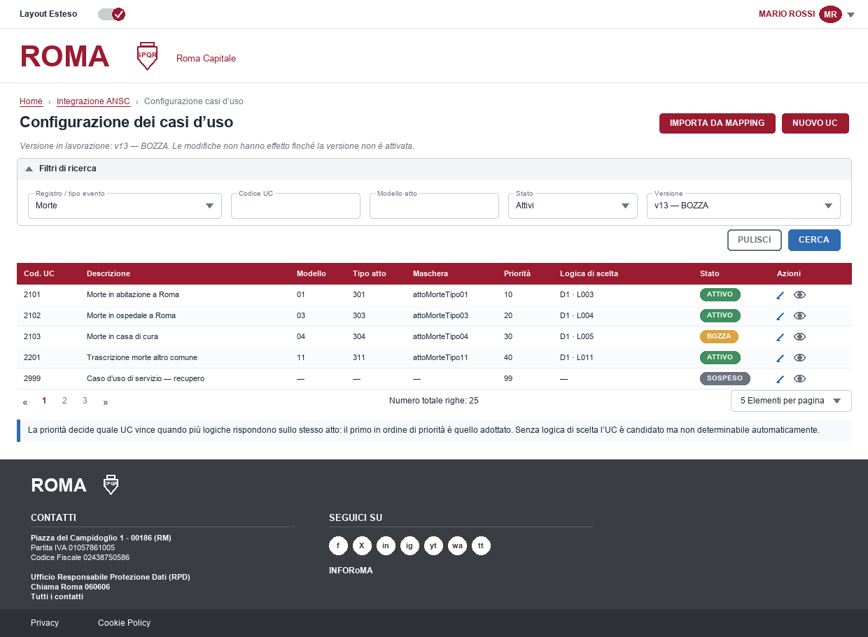
Figura 14 — Configurazione dei casi d’uso — elenco.
Da qui si governa quali casi d’uso il Comune adotta e come li aggancia alle proprie strutture: il modello di atto, il tipo atto, la maschera che li lavora. È la pagina in cui il lato ANSC e il lato Comune si incontrano.
Il sottotitolo dichiara sempre su quale versione si sta lavorando. Le modifiche non hanno effetto finché la versione non è attivata. Senza quel promemoria, la stessa schermata sembrerebbe toccare l’esercizio.
La colonna «Priorità» permette di gestire la scelta quando più logiche rispondono sullo stesso atto, vince il caso d’uso con priorità minore. È la conseguenza della scelta di determinare l’UC con espressioni sui dati anziché con regole dichiarative: la copertura e la mutua esclusione non sono più dimostrabili a priori, e al loro posto ci sono la priorità e la simulazione.

Tabelle sottese
Tabella | Uso | Che cosa se ne mostra
ANSC_CFG_UC | Lettura e scrittura | L’elenco: COD_UC_ANSC, DESCRIZIONE, ID_MODELLO_ATTO, ID_CONF_TIPO_ATTO, MASCHERA_UI, SERIE, NUM_PRIORITA, STATO, DATA_INIZIO_VALIDITA e DATA_FINE_VALIDITA. Filtrata per ID_VERSIONE.
LOGICHE_DI_SCELTA | Lettura | La logica associata, mostrata come dominio più codice (ID_DOMINIO, COD_LOGICA_DI_SCELTA).
ANSC_ANA_UC | Lettura per controllo | Serve a segnalare un UC adottato che ANSC ha nel frattempo ritirato.
ANSC_CFG_VERSIONE | Lettura | La versione in lavorazione e il suo stato.

Campi, colonne e azioni
Elemento | Genere | Comportamento
Versione | Filtro | Consente di consultare una versione storica. In sola lettura: una versione storica non si modifica.
Stato | Colonna | Attivo, bozza, sospeso. Un UC sospeso resta configurato ma non partecipa alla determinazione.
Matita | Azione di riga | Apre il dettaglio dell’UC con le sue schede.
IMPORTA DA MAPPING | Azione di pagina | Prepara nella bozza sezioni, campi, allegati e formule a partire dal mapping ufficiale. I soggetti no: il mapping non ne dichiara i ruoli, e si caricano da file. Riscrive solo le righe che nessuno ha ancora esaminato; per le altre produce un elenco di scostamenti.
NUOVO UC | Azione di pagina | Adotta un caso d’uso presente nel catalogo di ANSC ma non ancora configurato. La scelta avviene sul catalogo, non a mano libera.

Configurazione di un caso d’uso — dettaglio
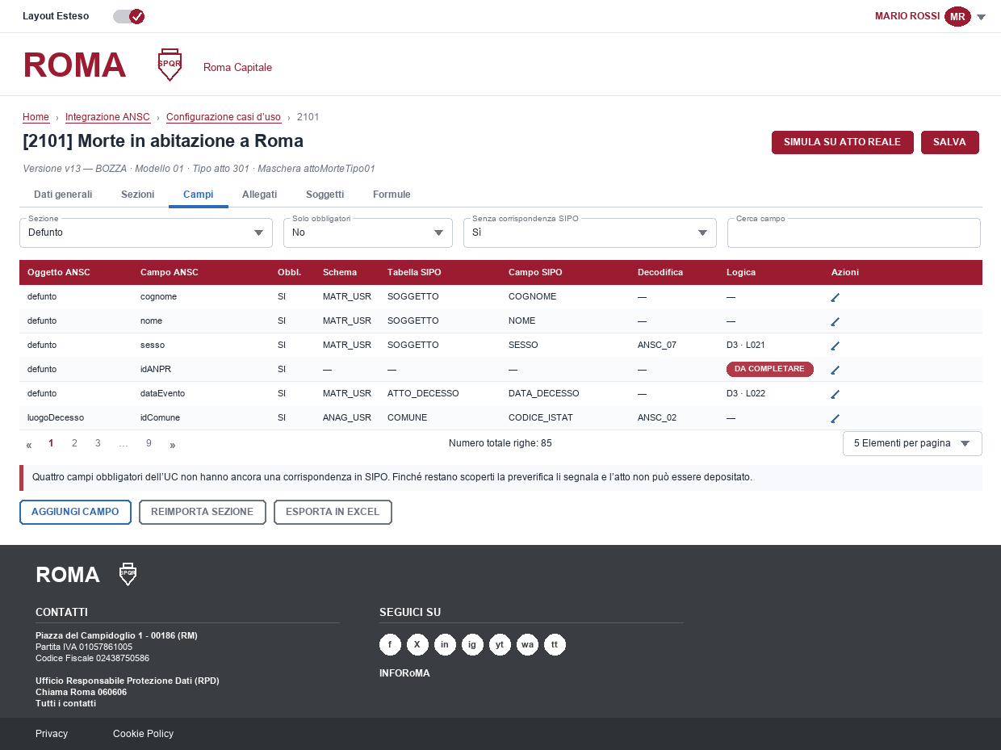
Figura 15 — Configurazione di un caso d’uso — dettaglio.
È la pagina dove si svolge il lavoro di configurazione vero e proprio, ed è organizzata in schede perché le cose che un UC dichiara hanno volumi molto diversi: poche sezioni, decine di campi, pochi allegati e soggetti, alcune formule. Le schede «Allegati» e «Soggetti» sono le viste su un solo UC delle pagine «Allegati per caso d’uso» e «Soggetti per caso d’uso», e ne condividono i comportamenti.
La scheda «Campi» è la più densa e la si è disegnata come area di revisione. l’importazione porta le righe dal mapping ufficiale e il funzionario completa il lato SIPO. Il filtro «Senza corrispondenza SIPO» è quello che ordina il lavoro, perché è esattamente l’elenco di ciò che manca.

Tabelle sottese
Tabella | Uso | Che cosa deve essere mostrato
ANSC_CFG_CAMPO | Lettura e scrittura | Scheda «Campi»: OGGETTO_ANSC, CAMPO_ANSC, FLG_OBBLIGATORIO, SCHEMA_SIPO, TABELLA_SIPO, CAMPO_SIPO, ID_DECODIFICA_ANSC, ID_BUSINESS_LOGIC, VALORE_DEFAULT, MESSAGGIO, NOTE, ORDINAMENTO, OPERATIVO.
ANSC_CFG_SEZIONE | Lettura e scrittura | Scheda «Sezioni»: SEZIONE_FE_ANSC, OGGETTO_ANSC, DESCRIZIONE, NUM_ORDINE, COD_ORIGINE e la logica che ne condiziona la presenza (ID_DOMINIO, COD_LOGICA).
ALLEGATI_USECASE | Lettura e scrittura | Scheda «Allegati»: tipo, presenza, forma, condizione, ordine e contrassegno operante, per l’UC aperto.
ANSC_CFG_FORMULA | Lettura e scrittura | Scheda «Formule»: COD_FORMULA, TXT_FORMULA, FLG_OBBLIGATORIA (lo dice ANSC) e FLG_ADOTTATA (lo sceglie il Comune).
LOGICHE_DI_SCELTA | Lettura | Le espressioni selezionabili su sezioni e campi.
DOMINIO_DECODIFICA | Lettura | L’elenco delle decodifiche associabili a un campo.
SOGGETTI_USECASE | Lettura e scrittura | Scheda «Soggetti»: codice, tipo, nome, presenza, configurazione e i tre contrassegni di ruolo, per l’UC aperto.

Campi, colonne e azioni
Elemento | Genere | Comportamento
Sezione | Filtro | Restringe i campi a una sezione. Con oltre ottanta campi per UC è il filtro che rende la pagina praticabile.
Senza corrispondenza SIPO | Filtro | Isola le righe con CAMPO_SIPO vuoto. È la coda di lavoro del funzionario.
Obbl. | Colonna | Da FLG_OBBLIGATORIO. Nel mapping di ANSC l’obbligatorietà è dichiarata in due colonne che si contraddicono: qui si mostra il valore adottato, e la nota di riga dice da quale delle due proviene.
Logica | Colonna | La logica di campo che trasforma il valore SIPO in valore ANSC. Quando manca e la decodifica è valorizzata, la traduzione passa dalla riconciliazione.
SIMULA SU ATTO REALE | Azione di pagina | Applica la configurazione a un atto esistente e mostra il payload che ne risulterebbe, senza depositarlo. È il controllo principale, in assenza della verifica di copertura.
REIMPORTA SEZIONE | Azione di pagina | Riporta dal mapping le sole righe della sezione corrente, con l’elenco degli scostamenti.
SALVA | Azione di pagina | Scrive nella bozza. Disabilitata se la versione selezionata non è in stato BOZZA.

Allegati per caso d’uso
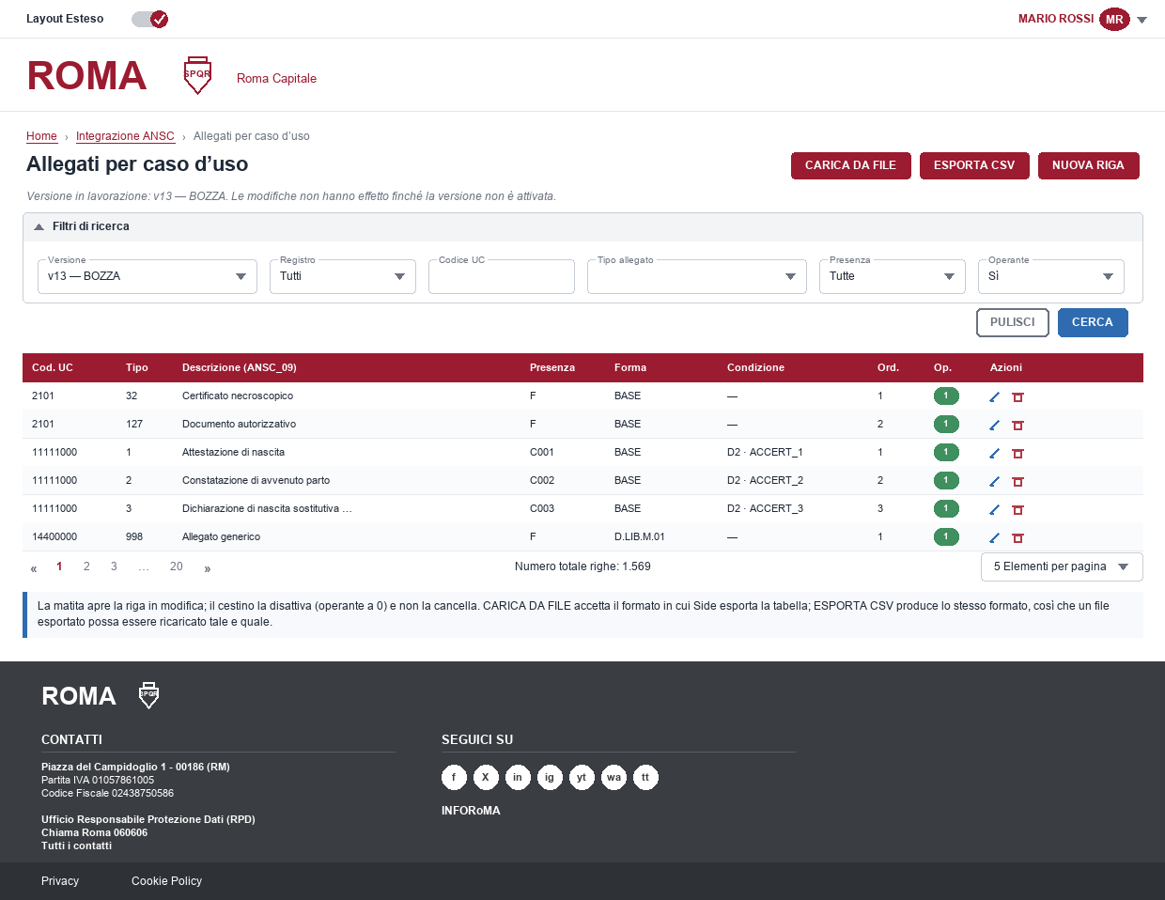
Figura 16 — Allegati per caso d’uso.
La pagina governa per intero ALLEGATI_USECASE, cioè quali documenti ciascun caso d’uso richiede. La scheda «Allegati» del dettaglio di un UC ne è la vista filtrata su un solo caso d’uso; qui la stessa tabella si consulta e si modifica attraverso tutti, che è ciò che serve quando ANSC rivede un tipo di documento usato da molti UC o quando la configurazione si prepara per un’intera famiglia.
La struttura e i valori sono quelli di Side [R1]: presenza O, F o C001…C004, forma BASE o D.LIB.M.01, ordine di presentazione, contrassegno di riga operante. Le aggiunte di Roma sono tre e si vedono nelle colonne: la versione della configurazione, che è un filtro obbligatorio; la descrizione del mapping, che consente di riconoscere la riga all’importazione; la condizione, presa dal catalogo delle logiche quando la presenza è condizionata.
Si scrive soltanto nella versione in bozza. Una riga non si cancella: si disattiva, perché una versione storica deve continuare a dire che cosa si chiedeva quando era in esercizio.

Tabelle sottese
Tabella | Uso | Che cosa se ne mostra
ALLEGATI_USECASE | Lettura e scrittura | Tutte le colonne: cd_usecase, ty_allegato, ds_allegato, ty_presenza, ty_configurazione, id_dominio e cd_logica, nr_ordinamento, fg_operante, tx_note, e i campi tecnici in sola lettura. Filtrata per id_versione.
ANSC_ANA_UC | Lettura per controllo | La descrizione dell’UC, e la segnalazione di un UC ritirato da ANSC o assente dal catalogo: il legame è per valore e il controllo lo fa la pagina, non il database.
VALORE_DOMINIO | Lettura | La descrizione del tipo di documento (ANSC_09).
LOGICHE_DI_SCELTA | Lettura | Le condizioni selezionabili per la presenza C….
ANSC_CFG_VERSIONE | Lettura | La versione in lavorazione e il suo stato.

Campi, colonne e azioni
Elemento | Genere | Comportamento
Versione | Filtro | Obbligatorio. Una versione diversa dalla bozza si consulta in sola lettura.
Tipo allegato | Filtro | Sul dizionario ANSC_09: trova tutti gli UC che chiedono quel documento.
Presenza | Colonna e filtro | O, F, C001…C004. ⚠️ Per C004 il valore del tipo di accertamento che la attiva non è più pubblicato da ANSC [R1]: la pagina segnala le righe che la usano.
Forma | Colonna | BASE oppure D.LIB.M.01. La seconda ammette solo il tipo 998.
Matita | Azione di riga | Apre la riga in modifica: tipo, presenza, forma, condizione, ordine, note. La chiave — UC, tipo, versione — non si modifica: si disattiva la riga e se ne crea un’altra.
Cestino | Azione di riga | Disattiva la riga (fg_operante a 0). Non cancella.
NUOVA RIGA | Azione di pagina | L’UC si sceglie dal catalogo e il tipo dal dizionario: niente a mano libera.
CARICA DA FILE | Azione di pagina | Apre il caricamento da file con la tabella già impostata. Si veda la pagina dedicata.
ESPORTA CSV | Azione di pagina | Scarica le righe filtrate nello stesso formato accettato dal caricamento, così che un file esportato si possa correggere fuori linea e ricaricare.

Soggetti per caso d’uso
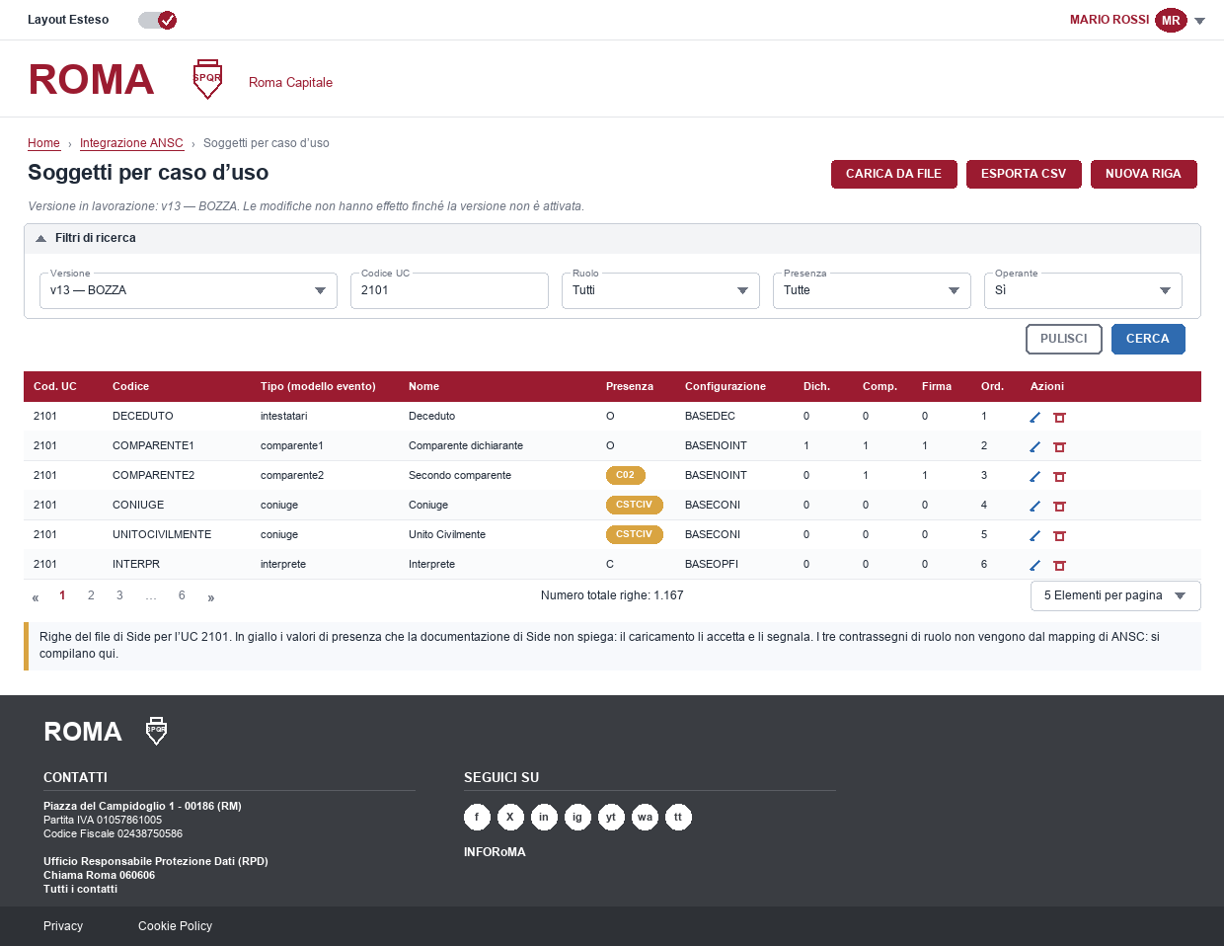
Figura 17 — Soggetti per caso d’uso. Le righe sono quelle del file di Side per l’UC 2101.
La pagina governa SOGGETTI_USECASE, la tabella con cui Side dichiara per ciascun caso d’uso quali persone l’atto coinvolge e con quale ruolo — dichiarante, comparente, firmatario. I ruoli non sono nel mapping di ANSC e si compilano qui [R1].
Il contenuto non parte da zero. Il Comune di Milano ha fornito la tabella compilata [R9]: 1.167 righe su 278 casi d’uso, nelle famiglie nascita, morte, matrimonio, unione civile e cittadinanza. Caricata nella prima bozza, dà alla configurazione di Roma il lavoro già fatto a Milano, da rivedere e non da riscrivere.
⚠️ Il file rivela tre cose che la definizione della tabella non diceva. La prima: la colonna del tipo di soggetto riporta quasi sempre il nome del blocco nel modello evento — padre, madre, intestatari, interprete — ed è quindi il raccordo naturale con le sezioni della configurazione. La seconda: la presenza dei soggetti usa valori che per gli allegati non esistono — CSTCIV, FO, C02 — e che nessuna fonte spiega. La terza: i codici di configurazione sono 60, nomi di maschere di Side di cui non si ha la definizione. La pagina li accoglie e li mostra; non li valida, perché non c’è contro che cosa validarli (BO-27).

Tabelle sottese
Tabella | Uso | Che cosa se ne mostra
SOGGETTI_USECASE | Lettura e scrittura | Tutte le colonne: cd_usecase, cd_soggetto, ty_soggetto, nm_soggetto, ty_presenza, ty_configurazione, fg_dichiarante, fg_comparente, fg_firmatario, nr_ordinamento, fg_operante, tx_note, e i campi tecnici in sola lettura. Filtrata per id_versione.
ANSC_ANA_UC | Lettura per controllo | Come nella pagina degli allegati.
ANSC_CFG_SEZIONE | Lettura per controllo | Segnala il soggetto la cui sezione nell’UC non risulta configurata, e viceversa: è la sovrapposizione fra le due tabelle che l’analisi chiede di governare (OP-69).
ANSC_CFG_VERSIONE | Lettura | La versione in lavorazione e il suo stato.

Campi, colonne e azioni
Elemento | Genere | Comportamento
Ruolo | Filtro | Dichiaranti, comparenti, firmatari. È il filtro che serve per controllare il percorso di firma di un UC.
Dich. · Comp. · Firma | Colonne | I tre contrassegni, modificabili in riga.
Presenza | Colonna | O, C, F e i valori non documentati, evidenziati finché la loro semantica non è chiarita.
Matita · Cestino · NUOVA RIGA · CARICA DA FILE · ESPORTA CSV | Azioni | Come nella pagina degli allegati per caso d’uso.

Caricamento da file
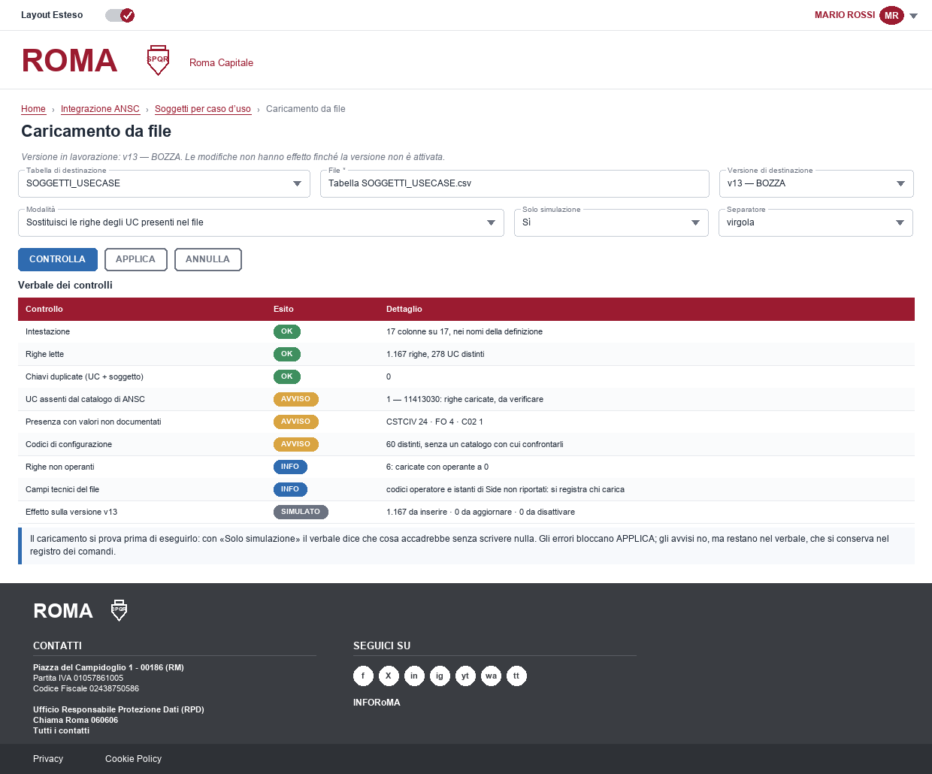
Figura 18 — Caricamento da file. Il verbale è quello che produce il file dei soggetti fornito da Milano.
Le due pagine precedenti condividono un caricamento da file, che è il modo in cui la configurazione ereditata da Side entra nel sistema di Roma e il modo in cui si applicano le correzioni in blocco. È un’operazione lunga e che scrive molte righe: per questo si prova prima di eseguirla, e il suo esito si conserva nel registro dei comandi come ogni altra operazione di servizio.

Il formato del file
Il formato è quello in cui Side esporta le proprie tabelle, ricavato dal file ricevuto [R9]: non se ne inventa uno nuovo, così che un’esportazione di Milano si carichi senza essere riscritta.
Intestazione. Prima riga con i nomi delle colonne, gli stessi della definizione della tabella. L’ordine non conta; una colonna sconosciuta è un errore, una colonna mancante lo è se la colonna è obbligatoria.
Separatore e virgolette. Virgola. I valori possono essere fra doppi apici, e lo sono quando contengono virgole o ritorni a capo: nel file ricevuto una nota si estende su due righe.
Valori. Contrassegni come 0 e 1; istanti nella forma AAAA-MM-GG hh:mm:ss.mmm; campo vuoto = valore nullo. I codici operatore sono di sei caratteri e possono arrivare completati da spazi.
Colonne aggiunte da Roma. id_versione non sta nel file: la versione di destinazione si sceglie nella pagina. Le altre aggiunte (ds_allegato, id_dominio, cd_logica) sono facoltative, perché un file di Side non le ha.

I controlli
Il caricamento distingue errori, che impediscono di applicarlo, e avvisi, che restano nel verbale ma non lo fermano.
Controllo | Specie | Che cosa verifica
Intestazione | Errore | Colonne riconosciute e obbligatorie presenti.
Chiave duplicata | Errore | Due righe con la stessa chiave nel file: UC e tipo per gli allegati, UC e codice del soggetto per i soggetti.
Valori dei contrassegni | Errore | Solo 0 e 1.
Tipo di documento | Errore | Presente nel dizionario ANSC_09 (solo allegati).
Forma e tipo | Errore | La forma D.LIB.M.01 ammette solo il tipo 998.
UC assente dal catalogo | Avviso | Il legame è per valore: la riga si carica e si segnala.
Valori non documentati | Avviso | Presenza o forma con valori fuori da quelli dichiarati da Side: si caricano e si segnalano.
Righe non operanti | Informazione | Si caricano con il loro contrassegno.

Le modalità e i campi tecnici
Sostituisci le righe degli UC presenti nel file. È la modalità predefinita: per ciascun UC che compare nel file la versione di destinazione prende le righe del file, e quelle che non vi compaiono si disattivano. Gli UC assenti dal file restano intatti. È la forma che corrisponde al lavoro reale, che procede per caso d’uso.
Aggiungi e aggiorna. Inserisce le righe nuove e aggiorna quelle esistenti, senza disattivare nulla. Serve per le correzioni puntuali.
Solo simulazione. Predefinita a sì: produce il verbale degli effetti senza scrivere.
Campi tecnici. I codici operatore e gli istanti del file non si riportano: identificano operatori di un altro ente e non dicono nulla su chi ha introdotto la riga a Roma. Si registrano chi carica e quando. Le note restano, perché documentano il perché delle scelte — nel file ricevuto, per esempio, i riallineamenti alle versioni di ANSC.

Il verbale del file ricevuto
Caricato in simulazione su una bozza vuota, il file dei soggetti di Milano produce il verbale della figura: 1.167 righe e 278 casi d’uso, nessuna chiave duplicata, nessun errore. Restano tre avvisi. Un caso d’uso, 11413030, non compare nel catalogo pubblicato da ANSC. 29 righe usano valori di presenza non documentati. I 60 codici di configurazione non hanno un catalogo con cui confrontarli. Le 6 righe non operanti si caricano come tali.
⚠️ Per ALLEGATI_USECASE non è stata fornita un’esportazione di Side: il formato qui descritto le si applica per analogia, con le colonne della sua definizione, e va confermato con Milano insieme alla richiesta del contenuto (BO-29).

Tabelle sottese
Tabella | Uso | Che cosa se ne mostra
ALLEGATI_USECASE, SOGGETTI_USECASE | Scrittura | Destinazione del caricamento, nella sola versione in bozza.
ANSC_ANA_UC, VALORE_DOMINIO | Lettura per controllo | Catalogo degli UC e dizionario dei tipi di documento.
ANSC_LOG_AUDIT | Scrittura | Il verbale, come per gli altri comandi di servizio.

Campi, colonne e azioni
Elemento | Genere | Comportamento
Tabella di destinazione | Campo | ALLEGATI_USECASE o SOGGETTI_USECASE. Arrivando da una delle due pagine è già impostata.
File | Campo | Un solo file CSV per volta.
Versione di destinazione | Campo | Limitata alle versioni in stato BOZZA.
Modalità | Campo | Sostituisci per UC (predefinita) oppure aggiungi e aggiorna.
CONTROLLA | Azione | Esegue i controlli e la simulazione e mostra il verbale. Non scrive.
APPLICA | Azione | Abilitata solo dopo un controllo senza errori sullo stesso file. Esegue in secondo piano; l’esito compare nel registro dei comandi.

Catalogo dei casi d’uso di ANSC
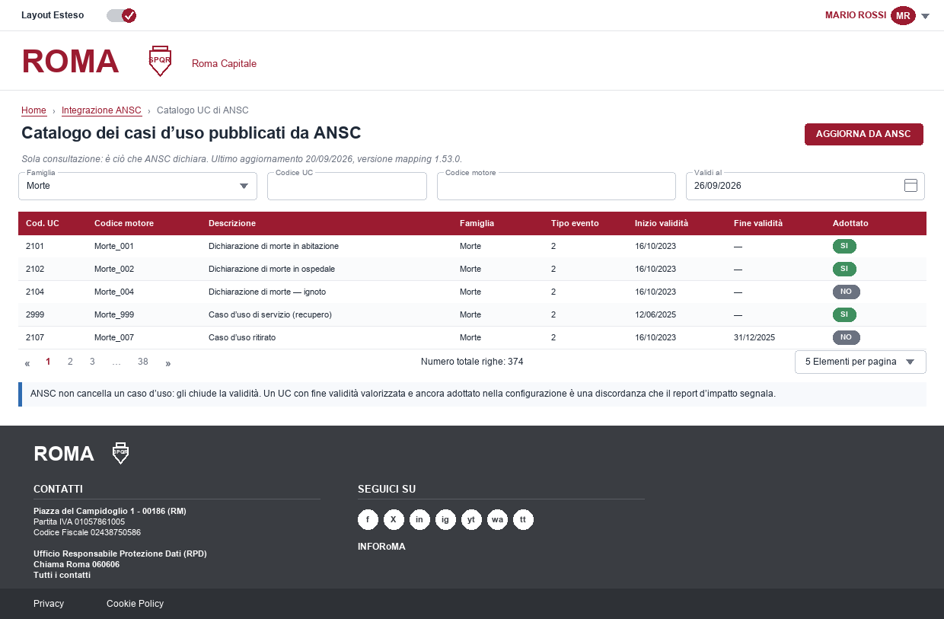
Figura 19 — Catalogo dei casi d’uso di ANSC.
È una pagina di sola consultazione e deve essere dichiarato nel sottotitolo. Mostra ciò che ANSC pubblica: non si modifica, si aggiorna. Esiste perché la configurazione deve poter nominare un caso d’uso prima di adottarlo, e perché serve un luogo dove verificare che un UC adottato sia ancora valido.
La colonna «Fine validità» è la più importante della pagina. ANSC, infatti, non cancella un caso d’uso: gli chiude la validità. Un UC con fine validità valorizzata e ancora adottato nella configurazione è una discordanza che il report d’impatto segnala, e che qui si vede a colpo d’occhio.

Tabelle sottese
Tabella | Uso | Che cosa se ne mostra
ANSC_ANA_UC | Lettura | COD_UC_ANSC, COD_MOTORE, DESCRIZIONE, COD_FAMIGLIA, ID_TIPO_EVENTO, ID_TIPO_DOCUMENTO, COD_VERSIONE, DATA_INIZIO_VALIDITA, DATA_FINE_VALIDITA.
ANSC_CFG_UC | Lettura per raccordo | La colonna «Adottato» dice se esiste una riga di configurazione per quel codice nella versione corrente.

Campi, colonne e azioni
Elemento | Genere | Comportamento
Validi al | Filtro | Applica la validità temporale a una data. Predefinito: oggi.
Codice motore | Colonna | Il nome con cui il mapping ufficiale nomina il caso d’uso (per esempio Morte_001). Serve a ritrovare il file di mapping.
Adottato | Colonna | Sì o no. Un «no» non è un difetto: il perimetro prevede di configurare prima i casi d’uso più frequenti.
AGGIORNA DA ANSC | Azione di pagina | Ricarica il catalogo. Non tocca la configurazione: aggiorna soltanto la replica di ciò che ANSC dichiara.

Logiche di scelta
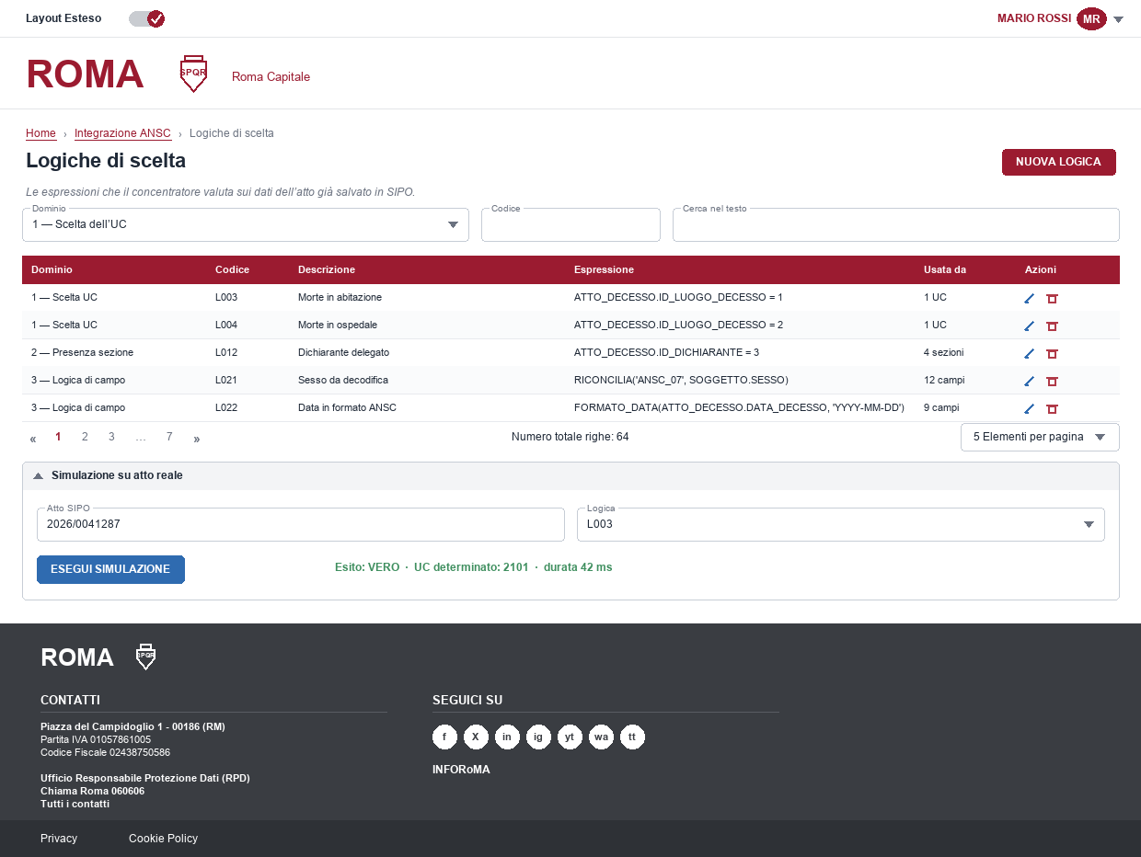
Figura 20 — Logiche di scelta.
Le logiche sono le espressioni che il concentratore valuta sui dati dell’atto già salvato in SIPO. Si dividono per dominio, e i tre domini fanno cose diverse: scegliere il caso d’uso, decidere se una sezione è presente, trasformare il valore di un campo.
La pagina le tratta come un catalogo unico perché condividono la stessa natura e lo stesso motore; il dominio è una colonna, non un’applicazione a parte. Le espressioni non sono codice eseguibile ma indicazioni per capire quale funzione, all’interno del sistema applicativo, devono essere richiamate ed applicate.
Il pannello di simulazione in calce è il presidio che sostituisce i controlli di copertura: si sceglie un atto reale e si vede che cosa la logica risponde, con l’esito e la durata. È anche il modo per accorgersi che una logica è diventata costosa.

Tabelle sottese
Tabella | Uso | Che cosa se ne mostra
LOGICHE_DI_SCELTA | Lettura e scrittura | COD_LOGICA_DI_SCELTA, DESC_LOGICA_DI_SCELTA, TXT_LOGICA e il dominio di appartenenza.
TIPO_LOGICHE_DI_SCELTA | Lettura | I domini: 1 scelta dell’UC, 2 presenza della sezione, 3 logica di campo. Alimenta il filtro e la colonna.
ANSC_CFG_UC, ANSC_CFG_SEZIONE, ANSC_CFG_CAMPO | Lettura in conteggio | La colonna «Usata da» conta i riferimenti: è ciò che impedisce di cancellare una logica in uso.
ANSC_STATO_ATTO | Lettura | L’atto su cui la simulazione viene eseguita.

Campi, colonne e azioni
Elemento | Genere | Comportamento
Dominio | Filtro e colonna | Da TIPO_LOGICHE_DI_SCELTA. Cambiando dominio cambia il significato della colonna «Usata da».
Espressione | Colonna | TXT_LOGICA, mostrata a carattere fisso. In modifica si apre in un’area ampia con la descrizione obbligatoria accanto.
Usata da | Colonna | Numero di UC, sezioni o campi che la richiamano. Al clic ne elenca i riferimenti.
Cestino | Azione di riga | Disabilitato se la logica è usata: si toglie il riferimento prima, non dopo.
ESEGUI SIMULAZIONE | Azione | Valuta la logica sull’atto indicato e mostra esito, eventuale UC determinato e durata. Non scrive nulla.
La descrizione della logica è obbligatoria. È il regime che risponde alla critica rivolta al motore di regole già presente in SIPO, dove le espressioni sono script senza documentazione: qui una logica senza descrizione non si salva.

Dizionari ANSC
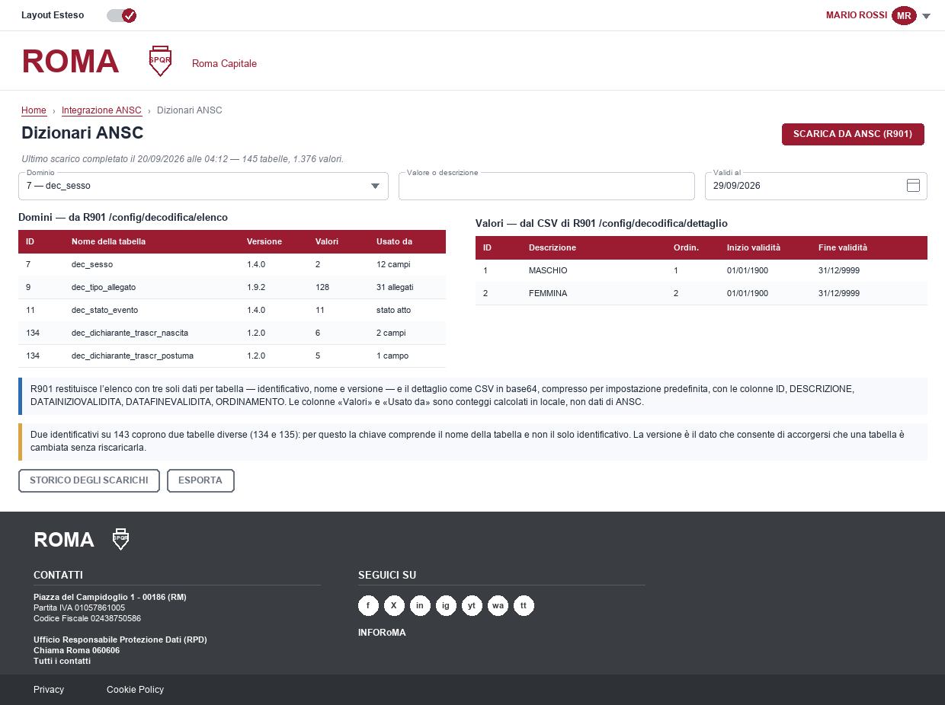
Figura 21 — Dizionari ANSC.
I dizionari sono la replica locale delle decodifiche pubblicate da ANSC. La pagina li mostra in due elenchi affiancati — i domini a sinistra, i valori del dominio scelto a destra — perché è il modo in cui si consultano: si cerca un dominio e se ne leggono i valori. Le colonne mostrate sono esattamente quelle che R901 restituisce, e nulla di più: la verifica condotta sul contratto ha fatto emergere che il modello ne prevedeva una senza fonte e ne ometteva una disponibile.
Che cosa R901 restituisce davvero. L’operazione di elenco («/config/decodifica/elenco») restituisce per ciascuna tabella tre soli dati: l’identificativo, il nome della tabella e la versione. L’operazione di dettaglio («/config/decodifica/dettaglio») non restituisce una struttura ma un CSV codificato in base64 e compresso per impostazione predefinita, con le colonne ID, DESCRIZIONE, DATAINIZIOVALIDITA, DATAFINEVALIDITA e ORDINAMENTO. Due sole tabelle su centoquarantacinque portano una colonna in più: quella dei casi d’uso e quella dei consolati.
Da qui discendono tre correzioni al modello dati, riportate nella tabella delle strutture e da recepire nell’analisi dell’integrazione: si elimina «cd_valore» da VALORE_DOMINIO, perché il tracciato ha un solo identificativo e non due; si aggiunge la versione a DOMINIO_DECODIFICA, perché è il dato che consente di accorgersi che una tabella è cambiata senza riscaricarla; si aggiunge un attributo in formato JSON a VALORE_DOMINIO per accogliere le due colonne aggiuntive, che oggi non avrebbero dove andare.
La pagina serve il back-office e la diagnosi, non le maschere di SIPO. Le maschere leggono i valori validi da una vista, per sinonimo e in sola lettura: è una scelta dichiarata, che tiene separati i domini di guasto.

Tabelle sottese
Tabella | Uso | Che cosa se ne mostra
DOMINIO_DECODIFICA | Lettura | id_dominio, nm_dominio e cd_versione: l’elenco di sinistra. Sono i tre dati che R901 restituisce nell’operazione di elenco.
VALORE_DOMINIO | Lettura | id_valore, ds_valore, nr_ordinamento, dt_inizio_validita e dt_fine_validita: le colonne del CSV. «cd_valore» è eliminata: il tracciato ha un solo identificativo.
ANSC_CFG_CAMPO, ALLEGATI_USECASE | Lettura in conteggio | La colonna «Usato da» conta i campi e gli allegati che richiamano il dominio.

Campi, colonne e azioni
Elemento | Genere | Comportamento
Validi al | Filtro | Applica la validità temporale. Un valore scaduto resta visibile ma attenuato: serve a leggere gli atti vecchi.
SCARICA DA ANSC (R901) | Azione di pagina | Ricarica elenco e valori. È un comando manuale e non pianificato. Il dettaglio arriva come CSV in base64 e compresso: la decompressione e la lettura del tracciato sono a carico del componente dizionari.
STORICO DEGLI SCARICHI | Azione di pagina | Le strutture ereditate non conservano lo storico dei caricamenti: la rinuncia è dichiarata nell’analisi. Il pulsante rimanda al registro dei comandi, dove l’esecuzione è tracciata.
Riga di dominio | Selezione | Seleziona il dominio e aggiorna l’elenco di destra. Nessuna modifica: i dizionari si aggiornano da ANSC, non a mano.
Versione | Colonna | La versione della tabella dichiarata da ANSC. È il solo modo per accorgersi che una decodifica è cambiata senza riscaricarla e confrontarla riga per riga.

Riconciliazione delle decodifiche
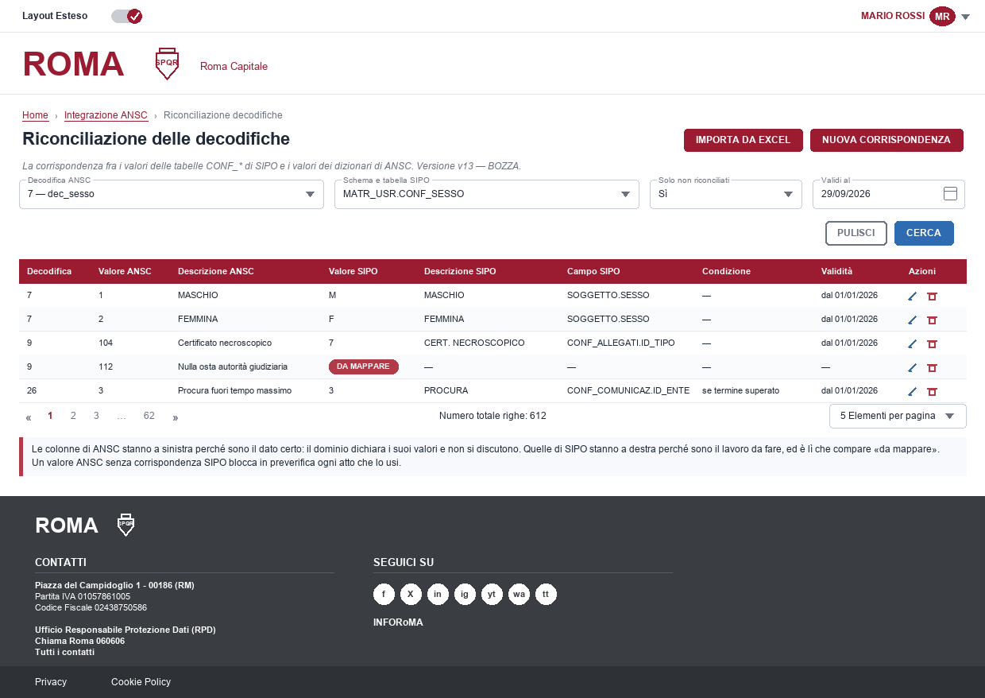
Figura 22 — Riconciliazione delle decodifiche.
Sapere quale dizionario di ANSC governa un campo non dice come tradurre il valore che SIPO ha in tabella. La riconciliazione è quella corrispondenza, valore per valore.
Il raccordo si fa contro le tabelle di configurazione di SIPO — le CONF_* — e la pagina lo espone con le descrizioni di entrambi i lati, perché un confronto fra codici nudi non è verificabile da un funzionario. L’ordine delle colonne non è indifferente: prima ANSC, poi SIPO. Il dominio di ANSC dichiara i propri valori e sono un dato certo; ciò che è incerto, e che costituisce il lavoro, è la corrispondenza dal lato di SIPO. Per la stessa ragione il contrassegno «da mappare» compare sul valore SIPO, non su quello di ANSC: è lì che manca qualcosa.
La tabella SIPO di riferimento diventa un dato. Nella stesura precedente il filtro «Tabella SIPO» non poggiava su alcuna colonna: era un criterio che la pagina offriva e che il modello non sapeva sostenere. RICONCILIAZ_DIZIONARI acquisisce quindi SCHEMA_SIPO, TABELLA_SIPO e CAMPO_SIPO, con gli stessi nomi già usati da ANSC_CFG_CAMPO. Lo schema serve perché le tabelle di configurazione stanno in schemi diversi e in SIPO esistono tabelle omonime in schemi distinti; il campo serve a sapere quale dato, in concreto, quella corrispondenza traduce.
Il prezzo della scelta va dichiarato: legando la riga anche al campo, la stessa decodifica usata da due campi diversi richiede due righe. È stato accettato perché rende la corrispondenza verificabile sul dato reale, e perché è la stessa grana con cui la configurazione dei campi già descrive il lato SIPO.
Un valore ammesso da ANSC e privo di corrispondente locale blocca in preverifica ogni atto che lo richieda. Per questo il filtro «Solo non riconciliati» è predefinito a sì: la pagina si apre sul lavoro da fare, non sull’elenco completo.

Tabelle sottese
Tabella | Uso | Che cosa se ne mostra
RICONCILIAZ_DIZIONARI | Lettura e scrittura | DECODIFICA, VALORE_ANSC, DESCRIZIONE_ANSC, VALORE_SIPO, DESCRIZIONE_SIPO, SCHEMA_SIPO, TABELLA_SIPO, CAMPO_SIPO, CONDIZIONE, DATA_INIZIO_VALIDITA e DATA_FINE_VALIDITA. Filtrata per ID_VERSIONE.
DOMINIO_DECODIFICA, VALORE_DOMINIO | Lettura | Il lato ANSC: alimenta la tendina dei valori ammessi e la descrizione a fianco.
Tabelle CONF_* di SIPO | Lettura per sinonimo | Il lato SIPO: l’elenco dei valori da riconciliare e la loro descrizione.
ANSC_CFG_CAMPO | Lettura | Individua quali campi useranno la corrispondenza.

Campi, colonne e azioni
Elemento | Genere | Comportamento
Decodifica ANSC | Filtro | Il dominio su cui si sta lavorando.
Schema e tabella SIPO | Filtro | Poggia sulle colonne SCHEMA_SIPO e TABELLA_SIPO, introdotte in questa versione. Lo schema è necessario perché in SIPO esistono tabelle omonime in schemi diversi.
Valore ANSC | Campo | Colonna di sola lettura: è il valore che il dominio dichiara. Non si sceglie e non si corregge da qui.
Condizione | Campo | Per i casi in cui la traduzione dipende dal contesto e non dal solo valore. Vuota nella maggior parte delle righe.
IMPORTA DA EXCEL | Azione di pagina | Carica le corrispondenze dal foglio di lavoro usato in analisi, in stato da confermare.
Validità | Colonna | Una corrispondenza può cambiare nel tempo senza perdere il passato: gli atti già depositati restano leggibili con la corrispondenza in vigore allora.
Valore SIPO | Campo | Tendina dei valori della tabella di configurazione indicata. Una riga senza valore SIPO porta il contrassegno «da mappare»: è il lato incerto della corrispondenza, ed è il lavoro della pagina.
Campo SIPO | Colonna e campo | Il campo che in concreto contiene il valore da tradurre. Legando la riga al campo, la stessa decodifica usata da due campi diversi richiede due righe: è il prezzo dichiarato della precisione.

Il dettaglio di inserimento e modifica
L’elenco dice che cosa manca; il dettaglio è dove si colma. Vi si arriva dal bottone «Nuova corrispondenza» o dalla matita di una riga, e la maschera è la stessa nei due casi: cambia soltanto se i campi arrivino già valorizzati.
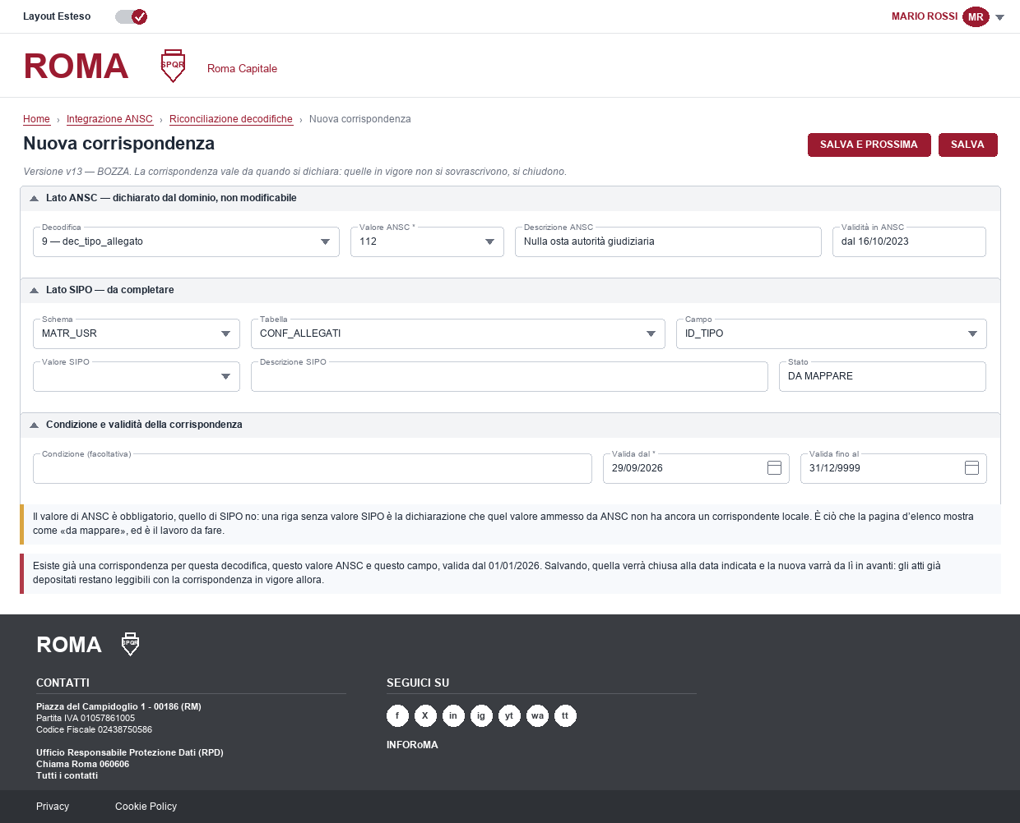
Figura 23 — Riconciliazione: inserimento e modifica di una corrispondenza.
La disposizione dei due pannelli è la traduzione grafica della scelta di modello. Sopra sta il lato ANSC, in sola lettura, perché è ciò che il dominio dichiara e non si discute; sotto il lato SIPO, da completare, perché è il lavoro. Una maschera che li mettesse alla pari, o che chiedesse prima il valore locale, suggerirebbe che i due lati abbiano lo stesso grado di certezza — e sono esattamente le due cose che la struttura distingue, con l’obbligatorietà su uno solo dei due.
Salvare senza valore SIPO è consentito, ed è un atto significativo. La riga che ne risulta non è una bozza lasciata a metà: dichiara che quel valore ammesso da ANSC non ha, oggi, un corrispondente nelle tabelle del Comune. È la stessa riga che l’elenco mostra come «da mappare» e che il filtro predefinito porta in cima.
Una corrispondenza che cambia non si sovrascrive: si chiude e se ne apre una nuova. Il motivo non è prudenza archivistica ma una necessità: gli atti già depositati sono stati costruiti con la corrispondenza in vigore allora, e devono restare leggibili così. Per questo la maschera, quando trova una corrispondenza già valida per la stessa chiave, lo dichiara prima di salvare e dice che cosa accadrà, invece di rifiutare o di sostituire in silenzio.

Campi e azioni del dettaglio
Elemento | Genere | Comportamento
Decodifica | Campo | Il dominio su cui si sta lavorando. Arrivando dall’elenco è già valorizzato e in sola lettura; su una corrispondenza nuova si sceglie.
Valore ANSC * | Campo | Obbligatorio. Tendina dei valori che il dominio dichiara validi alla data indicata. Non è testo libero: un valore che ANSC non ammette non è riconciliabile, e lasciarlo scrivere a mano produrrebbe corrispondenze verso valori inesistenti.
Descrizione ANSC | Campo | Sola lettura: viene dal dizionario insieme al valore.
Validità in ANSC | Campo | Sola lettura, informativa. Serve a rendere visibile il caso in cui si stia riconciliando un valore che ANSC ha già chiuso: è legittimo per gli atti vecchi, è un errore per quelli nuovi.
Schema e Tabella | Campi | Alimentano SCHEMA_SIPO e TABELLA_SIPO. La tabella si sceglie fra le CONF_* raggiungibili per sinonimo; lo schema è richiesto perché in SIPO esistono tabelle omonime in schemi diversi.
Campo | Campo | Alimenta CAMPO_SIPO. Entra nella chiave di unicità: cambiarlo non modifica questa corrispondenza, ne dichiara un’altra. La maschera lo segnala prima di salvare.
Valore SIPO | Campo | Facoltativo, ed è il punto dell’intera maschera. Tendina alimentata dalla tabella scelta. Salvare lasciandolo vuoto non è una bozza incompleta: è la dichiarazione che quel valore ammesso da ANSC non ha ancora un corrispondente locale, ed è la riga che l’elenco mostra come «da mappare».
Descrizione SIPO | Campo | Si compila da sola quando si sceglie il valore. Resta modificabile per le tabelle che non portano una descrizione leggibile.
Stato | Campo calcolato | Non si immette: vale «da mappare» finché il valore SIPO manca, «riconciliato» quando c’è. È lo stesso contrassegno mostrato nell’elenco.
Condizione | Campo | Facoltativa. Per i casi in cui la traduzione dipende dal contesto e non dal solo valore. Vuota nella grande maggioranza delle righe.
Valida dal * / Valida fino al | Campi | È la validità della corrispondenza, da non confondere con quella del valore in ANSC mostrata sopra. La prima è una decisione del Comune, la seconda un dato di ANSC.
SALVA | Azione | Verifica la chiave di unicità — versione, decodifica, valore ANSC, campo, data di inizio — e, se una corrispondenza è già in vigore, la chiude alla data indicata invece di sovrascriverla, aprendo la nuova da lì in avanti.
SALVA E PROSSIMA | Azione | Salva e apre subito la corrispondenza non riconciliata successiva, secondo l’ordine dell’elenco da cui si è partiti. È l’azione che rende praticabile un lavoro fatto di molte righe brevi: senza, si torna all’elenco a ogni salvataggio.
ANNULLA | Azione | Abbandona senza scrivere. Chiede conferma se qualcosa è cambiato.

Versioni della configurazione
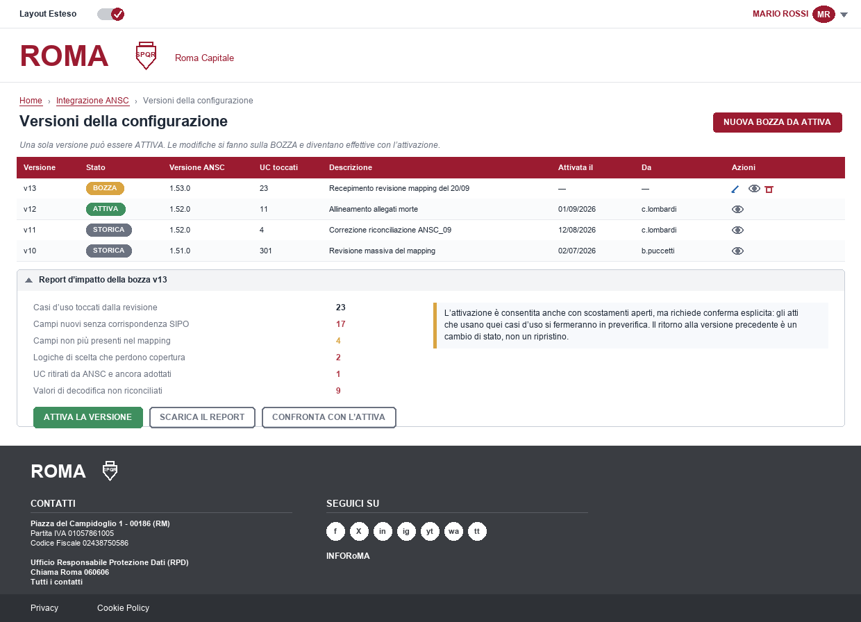
Figura 24 — Versioni della configurazione.
La configurazione non è un carico iniziale: è un flusso. Il mapping di ANSC è rivisto in media ogni diciassette giorni, e senza un governo delle versioni ogni revisione arriverebbe in esercizio senza che nessuno l’abbia guardata.
Il meccanismo è per copia integrale: una nuova bozza copia l’attiva — portandosi dietro il lavoro umano sui campi SIPO — e vi applica il solo scostamento pubblicato. Una sola versione può essere attiva; il ritorno indietro è un cambio di stato, non un ripristino.
Il report d’impatto è la parte utile della pagina, perché dice che cosa si romperà: campi nuovi senza corrispondenza, campi spariti dal mapping, logiche che perdono copertura, casi d’uso ritirati e ancora adottati, valori non riconciliati. Il funzionario lavora i buchi, non l’intera configurazione.

Tabelle sottese
Tabella | Uso | Che cosa se ne mostra
ANSC_CFG_VERSIONE | Lettura e scrittura | COD_VERSIONE, COD_STATO, COD_VERSIONE_ANSC, ID_VERSIONE_ANSC, DESCRIZIONE, NUM_UC_TOCCATI, DATA_ATTIVAZIONE, UTENTE_ATTIVAZIONE.
Tutte le tabelle versionate | Lettura e copia | ANSC_CFG_UC, ANSC_CFG_SEZIONE, ANSC_CFG_CAMPO, ANSC_CFG_FORMULA, ALLEGATI_USECASE e RICONCILIAZ_DIZIONARI sono duplicate alla creazione della bozza.
ANSC_ANA_UC | Lettura per controllo | Alimenta la voce «UC ritirati e ancora adottati» del report.
ANSC_STATO_ATTO | Lettura | ID_VERSIONE sull’atto è un timbro storico: sopravvive all’archiviazione delle versioni vecchie.

Campi, colonne e azioni
Elemento | Genere | Comportamento
Stato | Colonna | Bozza, attiva, storica. Un indice unico su funzione garantisce che l’attiva sia una sola.
NUOVA BOZZA DA ATTIVA | Azione di pagina | Crea la bozza per copia. Disabilitata se una bozza esiste già: le bozze non si accumulano.
Report d’impatto | Pannello | Calcolato sulla bozza. Ogni voce è cliccabile e porta alla pagina che consente di risolverla.
ATTIVA LA VERSIONE | Azione | Consentita anche con scostamenti aperti, ma con conferma esplicita che ne elenca le conseguenze. Scrive COD_STATO, DATA_ATTIVAZIONE e UTENTE_ATTIVAZIONE, e porta la precedente a storica.
CONFRONTA CON L’ATTIVA | Azione | Mostra lo scostamento riga per riga fra bozza e attiva.
Cestino | Azione di riga | Elimina la bozza. Non disponibile su attiva e storiche.

Chi possa attivare una versione è materia dell’organizzazione, non del progetto. La pagina offre la funzione e registra chi l’ha esercitata; la delega è un punto aperto dell’analisi.

Comandi e operazioni di servizio
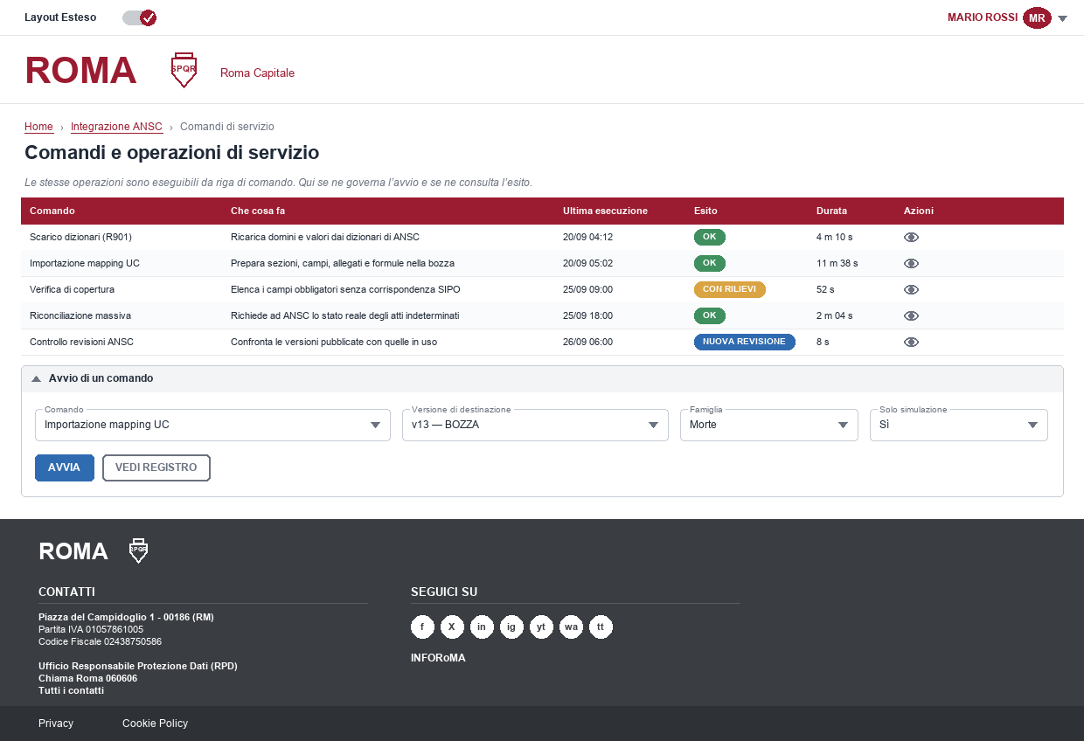
Figura 25 — Comandi e operazioni di servizio.
Alcune operazioni sono lunghe, rare e non interattive: lo scarico dei dizionari, l’importazione del mapping, il caricamento da file di allegati e soggetti per caso d’uso, le verifiche di copertura, la riconciliazione massiva. È stato dichiarato che siano eseguibili anche da riga di comando; questa pagina ne governa l’avvio dall’interfaccia e ne conserva l’esito.
La doppia via non è una ridondanza: la riga di comando serve alle esecuzioni pianificate e all’assistenza, l’interfaccia serve al funzionario che deve poter avviare un’importazione senza chiedere a nessuno. Entrambe scrivono nello stesso registro, ed è il registro a rendere la pagina utile.
L’opzione «Solo simulazione» è predefinita a sì sui comandi che scrivono. Un comando che tocca decine di migliaia di righe deve poter essere provato prima di essere eseguito.

Tabelle sottese
Tabella | Uso | Che cosa se ne mostra
ANSC_LOG_AUDIT | Lettura e scrittura | Il registro delle esecuzioni: FASE come nome del comando, ESITO, DURATA_MS, OPERATORE, DATA; RICHIESTA e RISPOSTA conservano parametri e riepilogo.
DOMINIO_DECODIFICA, VALORE_DOMINIO | Scrittura | Destinazione dello scarico dei dizionari.
ANSC_CFG_SEZIONE, ANSC_CFG_CAMPO, ALLEGATI_USECASE, ANSC_CFG_FORMULA | Scrittura | Destinazione dell’importazione del mapping, nella sola versione in bozza.
ANSC_STATO_ATTO | Lettura e scrittura | Destinazione della riconciliazione massiva.
ANSC_CFG_VERSIONE | Lettura | La versione di destinazione dei comandi che scrivono configurazione.
ALLEGATI_USECASE, SOGGETTI_USECASE | Scrittura | Destinazione del caricamento da file, nella sola versione in bozza.

Campi, colonne e azioni
Elemento | Genere | Comportamento
Esito | Colonna | Ok, con rilievi, in errore, e gli esiti propri del comando (per esempio «nuova revisione» per il controllo delle revisioni di ANSC).
Occhio | Azione di riga | Apre il verbale dell’esecuzione: parametri, righe toccate, scostamenti, errori.
Versione di destinazione | Campo | Limitata alle versioni in stato BOZZA: nessun comando scrive sull’attiva.
Solo simulazione | Campo | Esegue senza scrivere e produce il verbale degli effetti che avrebbe avuto.
AVVIA | Azione | Avvia il comando in secondo piano. La pagina non attende: l’esito compare nel registro.

Numerazione comunale — richiesta
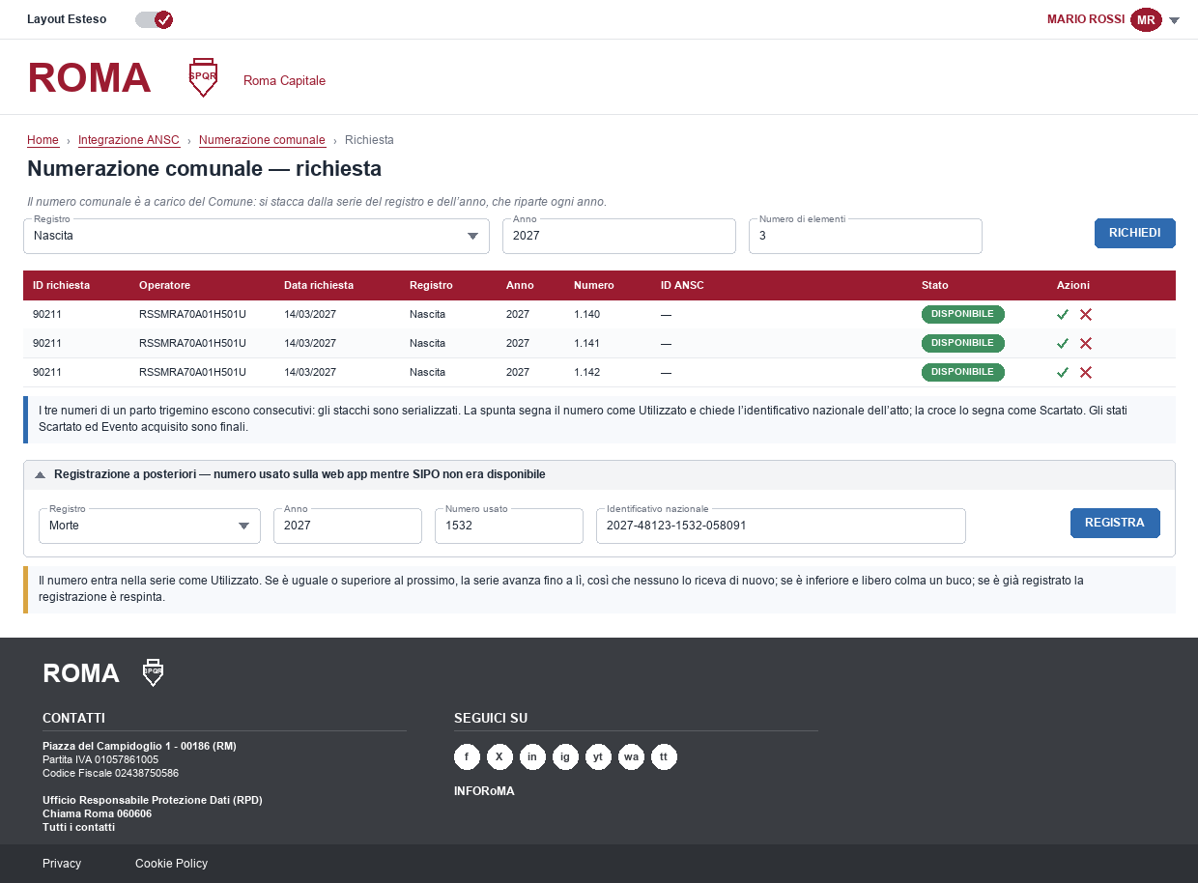
Figura 26 — Numerazione comunale — richiesta. Tre numeri consecutivi per un parto trigemino e, sotto, la registrazione a posteriori.
Il numero comunale dell’atto è a carico del Comune: nessun servizio di ANSC lo assegna, e ANSC lo richiede per formare l’atto. Le due pagine della numerazione riprendono quelle del sistema Side del Comune di Milano [R11] — la richiesta e la ricerca con consultazione — e poggiano sul servizio della numerazione num-ansc-sipo che l’analisi introduce [R1]: le pagine non scrivono le tabelle, chiamano le operazioni del servizio [R6].
La pagina si apre con il registro corrente, l’anno corrente e un numero, come in Side, e i tre campi sono modificabili. L’anno si cambia a cavallo d’anno, quando serve un numero della serie precedente; il numero di elementi si alza per il parto plurimo, che richiede numeri consecutivi. RICHIEDI stacca i numeri e li mostra in tabella nello stato Disponibile.
⚠️ Due adattamenti rispetto a Side, dichiarati. Il primo: in Side le azioni di riga sono «solo ad uso e consumo dell’operatore» e non hanno vincoli; qui gli stati Scartato ed Evento acquisito sono finali e Utilizzato chiede l’identificativo nazionale, perché in SIPO tutti i numeri passano dalla serie — anche quelli del percorso ordinario — e la serie è il luogo in cui un buco deve potersi spiegare. Il secondo: quando il gestionale non era disponibile e l’atto è stato formato sulla web app con il numero suggerito da ANSC, Side fa una richiesta ordinaria, nella fiducia che il numero ottenuto coincida; qui si registra il numero effettivamente usato, e la serie si adegua.

Tabelle sottese
Tabella | Uso | Che cosa se ne mostra
PRENOTAZIONE_ATTI | Scrittura, tramite il servizio | La richiesta: registro, anno, quantità, operatore e istante.
DATI_ATTO_ESTERNO | Scrittura, tramite il servizio | I numeri della richiesta, il loro stato, l’identificativo nazionale e l’atto di SIPO.
SEQ_NUM_COMUNALE_<registro>_<anno> | Consumo, tramite il servizio | La serie da cui i numeri si staccano. La pagina non la nomina: il servizio la sceglie da registro e anno.
VALORE_DOMINIO | Lettura | I cinque registri della decodifica ANSC_01, per la tendina.

Campi, colonne e azioni
Elemento | Genere | Comportamento
Registro | Campo | Tendina sui registri della decodifica ANSC_01. Predefinito il registro corrente.
Anno | Campo | Predefinito l’anno corrente; ammessi il corrente e il precedente.
Numero di elementi | Campo | Predefinito 1. Per il parto plurimo, il numero dei nati: i numeri escono consecutivi.
RICHIEDI | Azione | Stacca i numeri (creaPrenotazione) e li aggiunge alla tabella. Se la serie dell’anno non esiste lo dice: la crea l’amministratore dalla pagina di ricerca.
Spunta | Azione di riga | Segna il numero come Utilizzato e chiede l’identificativo nazionale dell’atto (aggiornaNumero).
Croce | Azione di riga | Segna il numero come Scartato (aggiornaNumero). Lo stato è finale.
Registrazione a posteriori | Pannello | Registro, anno, numero usato e identificativo nazionale; REGISTRA esegue creaNumero. Un numero già registrato è respinto, con l’indicazione dell’atto che lo porta.

Numerazione comunale — ricerca e consultazione
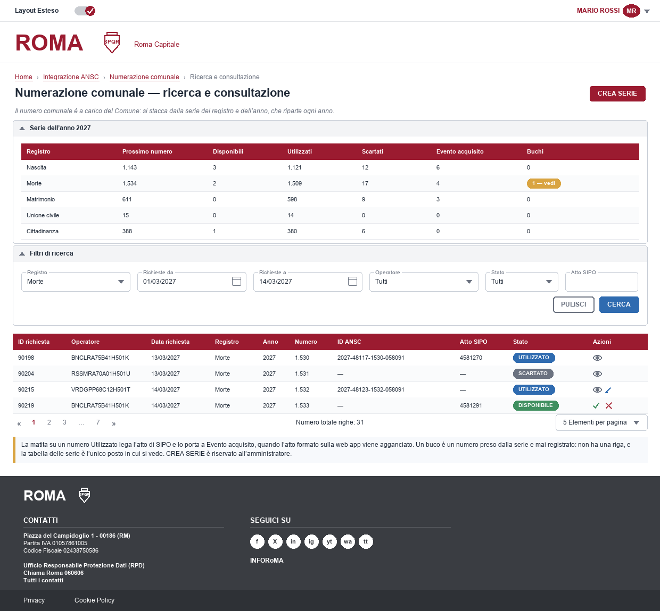
Figura 27 — Numerazione comunale — ricerca e consultazione. Le serie dell’anno in testa, con i buchi; la ricerca delle richieste sotto.
La pagina riprende la ricerca di Side: registro, intervallo di date e operatore già impostati — il registro corrente, il giorno corrente, l’operatore corrente — e obbligatorie le sole due date. Alla ricerca di Side si aggiunge il filtro sull’atto di SIPO, che serve a ritrovare il numero di un atto in lavorazione.
In testa sta ciò che Side non ha, perché non gli serve: lo stato delle serie dell’anno, registro per registro, con il prossimo numero, i conteggi per stato e i buchi. In Side passano dalla richiesta i soli numeri degli atti redatti sulla web app; in SIPO passano dalla serie tutti, e un buco nella serie di un registro è un fatto da spiegare. Il buco non ha una riga che lo descriva: questa tabella è l’unico posto in cui si vede, e il suo dettaglio ne elenca i numeri.
CREA SERIE crea le sequence dei cinque registri per un anno. Le crea il job di dicembre per l’anno successivo; il comando serve all’installazione e quando il job non è riuscito, ed è riservato all’amministratore.

Tabelle sottese
Tabella | Uso | Che cosa se ne mostra
PRENOTAZIONE_ATTI | Lettura | Le richieste che soddisfano i filtri.
DATI_ATTO_ESTERNO | Lettura e scrittura, tramite il servizio | I numeri delle richieste e i loro cambi di stato.
SEQ_NUM_COMUNALE_<registro>_<anno> | Lettura; creazione dall’amministratore | Il prossimo valore di ciascuna serie, da cui si calcolano i buchi. CREA SERIE esegue la procedura che crea le sequence.
ANSC_STATO_ATTO | Lettura | Dal numero all’atto depositato: NUM_COMUNALE e ID_ANSC, per aprirne il dettaglio.

Campi, colonne e azioni
Elemento | Genere | Comportamento
Serie dell’anno | Pannello | Una riga per registro con prossimo numero, conteggi per stato e buchi (elencaSerie); «vedi» elenca i numeri mancanti (leggiSerie).
Registro · Richieste da · Richieste a · Operatore · Stato · Atto SIPO | Filtri | Predefiniti il registro, il giorno e l’operatore correnti; obbligatorie le due date (elencaPrenotazioni).
Spunta · Croce | Azioni di riga | Sui numeri Disponibili, come nella pagina di richiesta.
Matita | Azione di riga | Su un numero Utilizzato: lega l’atto di SIPO e porta il numero a Evento acquisito, quando l’atto formato sulla web app viene agganciato in SIPO (aggiornaNumero).
Occhio | Azione di riga | Il numero, la richiesta che lo ha prodotto e chi lo ha ricongiunto all’atto (leggiNumero); dal numero di un atto depositato si apre il dettaglio dell’atto.
CREA SERIE | Azione di pagina | Crea le serie di un anno (creaSerie). Riservata all’amministratore.

Pagine e menu
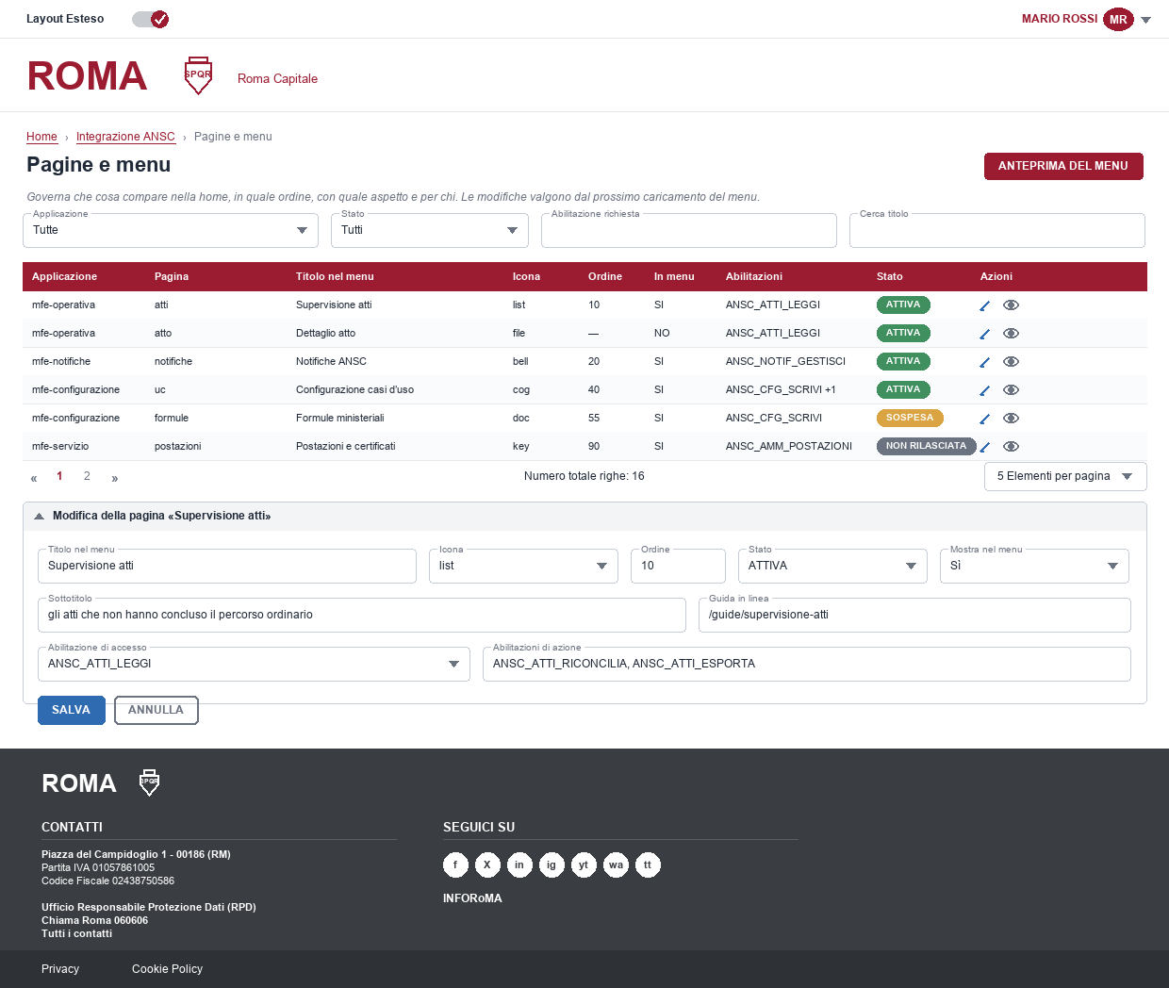
Figura 28 — Pagine e menu.
È la pagina che governa il registro descritto nel capitolo «Il registro delle pagine e del menu»: decide che cosa compare nella home, in quale ordine, con quale aspetto e per chi. È l’unica pagina dell’applicazione che non tratta dati di stato civile ma l’applicazione stessa.
L’elenco mostra tutte le pagine dichiarate, comprese quelle che non compaiono nel menu — il dettaglio di un atto si raggiunge da un elenco, non da una mattonella — e comprese quelle di aree non ancora rilasciate, che restano dichiarate con stato apposito. È così che il registro documenta anche ciò che manca.
Una scelta di disegno da dichiarare: il registro non contiene l’indirizzo da cui si scarica il micro-frontend. Quell’indirizzo cambia da un ambiente all’altro e appartiene alla configurazione di esercizio, non al dato applicativo. Il registro dice quale applicazione ospita una pagina; dove quell’applicazione si trovi lo dice la configurazione della shell, come spiegato nel capitolo su Kubernetes.

Tabelle sottese
Tabella | Uso | Che cosa se ne mostra
ANSC_CFG_PAGINA | Lettura e scrittura | TITOLO, SOTTOTITOLO, COD_ICONA, ROTTA, URL_GUIDA, COD_STATO, FLG_IN_MENU, NUM_ORDINE, DATA_INIZIO_VALIDITA e DATA_FINE_VALIDITA.
ANSC_CFG_APPLICAZIONE | Lettura e scrittura | COD_APPLICAZIONE e DESCRIZIONE alimentano la colonna e il filtro; lo stato dell’applicazione prevale su quello della pagina.
ANSC_CFG_PAGINA_ABILITAZ | Lettura e scrittura | COD_ABILITAZIONE e COD_TIPO: l’abilitazione di accesso e quelle delle singole azioni.
ANSC_CFG_TEMA | Lettura | Il tema associato all’applicazione, mostrato in sola lettura nel dettaglio.

Campi, colonne e azioni
Elemento | Genere | Comportamento
In menu | Colonna e campo | Da FLG_IN_MENU. Una pagina raggiungibile ma non esposta come mattonella ha «no»: è il caso dei dettagli.
Ordine | Campo | NUM_ORDINE. Determina la posizione della mattonella. Le pagine fuori menu non lo usano.
Stato | Campo | Attiva, sospesa, non rilasciata. «Non rilasciata» dichiara una pagina prevista il cui codice non esiste ancora: compare qui ma non nel menu, e serve a non perdere il disegno.
Abilitazione di accesso | Campo | Una sola per pagina. Senza di essa la mattonella non compare e la rotta non si carica.
Abilitazioni di azione | Campo | Più di una: governano i singoli bottoni della pagina. Nascondono il bottone, non autorizzano: il controllo resta sul servizio.
Guida in linea | Campo | Indirizzo della scheda di aiuto mostrata dal punto interrogativo della pagina.
ANTEPRIMA DEL MENU | Azione di pagina | Mostra la home come apparirebbe a un profilo scelto. È il controllo che evita di accorgersi di un errore dal racconto di un operatore.
SALVA | Azione | Scrive immediatamente. Il menu si rilegge al prossimo caricamento: non serve un rilascio.

L’accesso a questa pagina va trattato come amministrativo. Chi la governa decide che cosa gli altri vedono, e per errore potrebbe nascondere un’area a tutti. Per questo l’anteprima esiste, e per questo ogni modifica è tracciata con utente e momento.

Postazioni e certificati
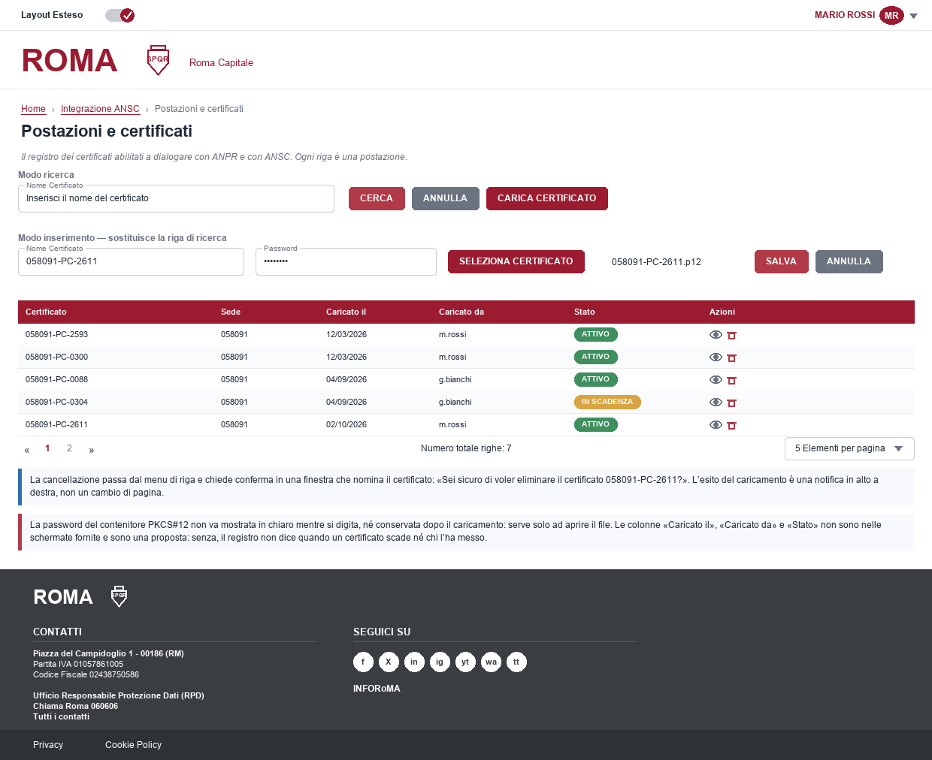
Figura 29 — Postazioni e certificati. La riga di inserimento sostituisce quella di ricerca; le colonne «Caricato il», «Caricato da» e «Stato» sono una proposta di questo documento e non compaiono nelle schermate fornite.
La gestione dei certificati di postazione è la prima porzione del sistema a essere stata realizzata, in versione autonoma, e le sue schermate sono fra le sorgenti [R7]. Non si sta disegnando una funzione nuova: si sta portando dentro la cornice comune una funzione che esiste, e se ne sta scrivendo il dettaglio applicativo che finora mancava.
Che cosa amministra. Ogni postazione dispone di un certificato in formato PKCS#12, ed è con la chiave privata di quel contenitore che il concentratore firma le richieste verso ANPR e verso ANSC. Il registro di quei certificati è quindi il presupposto del dialogo con gli enti esterni: senza, la postazione non parla con nessuno. Per questo la pagina non è una pagina di configurazione dell’integrazione: amministra gli strumenti con cui una postazione si presenta, e la sua indisponibilità ferma il lavoro di uno sportello, non la revisione di un mapping.
Appartiene a un’unità di rilascio diversa dalle quattro del back-office. Il committente l’ha assegnata al remote delle operazioni di postazione, «mfOperation», che non è una delle quattro aree descritte nel capitolo sul contesto tecnico. La scelta è coerente con la natura della pagina — non configura l’integrazione e non forma atti — e con il fatto che quella porzione sia già stata costruita per conto proprio. È descritta qui perché il menu la espone accanto alle altre e perché l’operatore non percepisce il confine fra i remote: il registro delle pagine, del resto, serve esattamente a rendere quel confine invisibile. Resta da sciogliere una collisione di nomi fra «mfe-operativa» e «mfOperation» (BO-22).
Il flusso in quattro passi. Si cerca per nome; si preme CARICA CERTIFICATO e la riga di ricerca lascia il posto a quella di inserimento, con nome, password e scelta del file; si salva e l’esito arriva come notifica in alto a destra; si elimina dal menu di riga, con una conferma che nomina il certificato. Tutto il repertorio grafico è già nella libreria condivisa: tabella, barra degli strumenti, campo riservato, scelta del file, finestra di conferma e notifica.

Tabelle sottese
Tabella | Uso | Che cosa se ne mostra
Registro delle postazioni di SIPO | Lettura ed eliminazione dell’elenco; inserimento al caricamento. | Il nome della tabella non è dichiarato in questo documento: la funzione esiste già in SIPO come servizio, alimentato da un programma a riga di comando, e il registro è suo. Prima di realizzare va accertato quale tabella sia e se le colonne proposte qui sotto esistano (BO-18).
Nome del certificato | Chiave visibile della riga, nella forma «sede-PC-numero» (058091-PC-2611). | Colonna «Certificato». Coincide con il nome comune del certificato, che la nota tecnica di ANSC usa come identificativo della postazione: non è un’etichetta libera e non va reso modificabile.
Sede | Il codice ISTAT del comune (058091 = Roma). | Colonna «Sede». Alla scala di Roma il valore è costante: la colonna ha senso perché il registro è pensato per più sedi, non perché distingua.
Contenitore PKCS#12 | Il file caricato, con la chiave privata della postazione. | Non si mostra mai. Dove risieda — base dati, volume cifrato o gestore di segreti del cluster — è una decisione aperta: è materiale di chiave privata, non un allegato.

Campi, colonne e azioni
Elemento | Genere | Comportamento
Nome Certificato | Filtro | Ricerca per nome, con i bottoni CERCA e ANNULLA accanto. ANNULLA azzera il filtro e ricarica l’elenco intero.
CARICA CERTIFICATO | Azione di pagina | Non apre una pagina né una finestra: sostituisce la riga di ricerca con quella di inserimento, lasciando l’elenco visibile sotto. È una scelta economica e coerente con l’uso, perché chi carica un certificato ha quasi sempre bisogno di vedere che cosa c’è già.
Nome Certificato (inserimento) | Campo | Il nome con cui il certificato entra nel registro. Nelle schermate è libero: converrebbe ricavarlo dal nome comune del certificato caricato, invece di chiederlo, perché una divergenza fra i due rende il registro inservibile.
Password | Campo | La parola d’ordine del contenitore PKCS#12. Nelle schermate fornite è mostrata in chiaro mentre la si digita (il valore «E3704AD0» è leggibile nella schermata di flusso). Va mascherata come qualunque credenziale e non va conservata dopo il caricamento: serve soltanto ad aprire il file nel momento in cui lo si riceve.
SELEZIONA CERTIFICATO | Azione | Sceglie il file. Accanto compare il nome scelto («058091-PC-2611.p12») oppure «Nessun file selezionato». Il formato ammesso è il solo PKCS#12.
SALVA / ANNULLA | Azioni | SALVA carica il certificato e riporta la pagina in modo ricerca; l’esito è una notifica in alto a destra, non un cambio di pagina. ANNULLA abbandona e ripristina la riga di ricerca.
Caricato il / Caricato da | Colonne proposte | Non sono nelle schermate fornite. Un registro di certificati senza la data di caricamento e senza chi lo ha fatto non consente di ricostruire nulla quando una postazione smette di funzionare.
Stato | Colonna proposta | Non è nelle schermate fornite. La data di scadenza non va chiesta all’operatore: sta dentro il certificato e si legge all’atto del caricamento. Senza di essa nessuno si accorge di una scadenza finché le chiamate verso l’ente esterno non cominciano a fallire — ed è il modo peggiore di accorgersene, perché accade allo sportello.
Occhio | Azione di riga | Apre il dettaglio del certificato: nome comune, emittente, validità, impronta. Sola lettura.
Cestino | Azione di riga | Elimina il certificato. Chiede conferma in una finestra che nomina il certificato — «Sei sicuro di voler eliminare il certificato 058091-PC-2611?» — e non un generico «sei sicuro?». Eliminare il certificato di una postazione la rende incapace di dialogare con ANPR e con ANSC: l’azione va subordinata a un’abilitazione propria, distinta da quella di accesso alla pagina.
Due elementi sulle schermate fornite, che vanno risolti prima di portare la pagina in esercizio. Il primo è la password del contenitore mostrata in chiaro: è una credenziale che apre una chiave privata, e il componente di campo riservato esiste già nella libreria. Il secondo è l’assenza di «caricato il», «caricato da» e «scadenza»: senza la terza, in particolare, un certificato scaduto si manifesta come un guasto allo sportello invece che come un avviso. Sono registrati come BO-19.

La copertura del modello dati
Il criterio di completezza è che ciascuna tabella progettata abbia almeno una pagina che la governi: le ventuno del modello dell’integrazione più le quattro del registro introdotto da questa versione. La verifica segue.
Tabella | Pagine che la governano | Copertura
ANSC_STATO_ATTO | Supervisione atti · Dettaglio atto · Numerazione — ricerca | Completa in lettura; in scrittura per fase, stato ed emergenza. Il numero comunale vi si legge: lo scrive il concentratore al deposito, e la serie sta in DATI_ATTO_ESTERNO.
ANSC_LOG_AUDIT | Dettaglio atto (scheda Cronologia) · Comandi di servizio | Completa in lettura. La scrittura è del concentratore, non dell’interfaccia.
ALLEGATO | Allegati dell’atto | Completa. Il contrassegno dell’attestazione vi si legge e non vi si scrive: lo scrive il percorso di firma.
ALLEGATI_USECASE | Allegati per caso d’uso · Configurazione UC (scheda Allegati) · Caricamento da file · Allegati dell’atto | Completa, compreso il caricamento da file: governata nelle prime tre, applicata nella quarta.
SOGGETTI_USECASE | Soggetti per caso d’uso · Configurazione UC (scheda Soggetti) · Caricamento da file | Completa.
PRENOTAZIONE_ATTI | Numerazione — richiesta · Numerazione — ricerca | Completa, tramite il servizio num-ansc-sipo.
DATI_ATTO_ESTERNO | Numerazione — richiesta · Numerazione — ricerca | Completa, compresi i cambi di stato e la registrazione a posteriori, tramite il servizio.
ANSC_SOGGETTO_IDENTIFICATIVI | Identificativi dei soggetti · Dettaglio atto (scheda Soggetti) | In sola lettura, come deve essere: la scrive il concentratore con la consultazione R005 avviata dal riepilogo dei soggetti di SIPO. Nuova in questa versione.
ANAG_USR.SOGGETTO (di SIPO) | Identificativi dei soggetti · Dettaglio atto (scheda Soggetti) | Non appartiene al modello dell’integrazione: è il soggetto anagrafico di SIPO, di cui si leggono le due colonne dei codici ANPR. Nessuna pagina vi scrive, per la regola che vieta di sovrascrivere il dato dei canali ANPR.
ANSC_NOTIFICA | Gestione delle notifiche | Completa.
ANSC_CFG_UC | Configurazione UC — elenco e dettaglio | Completa.
ANSC_ANA_UC | Catalogo dei casi d’uso | Sola lettura, come deve essere.
ANSC_CFG_SEZIONE | Configurazione UC (scheda Sezioni) · Dettaglio atto | Completa in configurazione; in sola lettura nel dettaglio dell’atto.
ANSC_CFG_CAMPO | Configurazione UC (scheda Campi) · Dettaglio atto | Completa.
ANSC_CFG_FORMULA | Configurazione UC (scheda Formule) | Completa.
ANSC_CFG_VERSIONE | Versioni della configurazione | Completa.
TIPO_LOGICHE_DI_SCELTA | Logiche di scelta | In sola lettura: i tre domini sono d’impianto. Se dovessero diventare configurabili servirebbe una pagina di amministrazione dedicata.
LOGICHE_DI_SCELTA | Logiche di scelta | Completa, con simulazione.
DOMINIO_DECODIFICA | Dizionari ANSC | Sola lettura: si aggiorna da ANSC. In questa versione acquisisce la versione della tabella, che R901 restituisce e che il modello non conservava.
VALORE_DOMINIO | Dizionari ANSC | Sola lettura: si aggiorna da ANSC. In questa versione perde cd_valore e acquisisce un attributo JSON per le due colonne aggiuntive di consolati e casi d’uso.
RICONCILIAZ_DIZIONARI | Riconciliazione delle decodifiche | Completa. In questa versione acquisisce SCHEMA_SIPO, TABELLA_SIPO e CAMPO_SIPO.
ANSC_CFG_DOMINIO_SIPO | Nessuna, per decisione | Si popola a mano, come stabilito nella v3.34 dell’analisi: è l’unica tabella del modello senza una pagina, e lo è di proposito.
ANSC_CFG_APPLICAZIONE | Pagine e menu | Completa. Non appartiene al modello dell’integrazione ma a quello dell’applicazione.
ANSC_CFG_PAGINA | Pagine e menu | Completa. Non appartiene al modello dell’integrazione ma a quello dell’applicazione.
ANSC_CFG_PAGINA_ABILITAZ | Pagine e menu | Completa. Non appartiene al modello dell’integrazione ma a quello dell’applicazione.
ANSC_CFG_TEMA | Pagine e menu | In sola lettura dall’interfaccia: i temi sono pochi e d’impianto. Nuova in questa versione.
Registro delle postazioni (di SIPO) | Postazioni e certificati | Non appartiene al modello dell’integrazione: è una struttura preesistente di SIPO, di cui questo documento descrive l’interfaccia e non il disegno. Da accertare prima di realizzare (BO-18).

I comportamenti trasversali
Alcune decisioni valgono per tutte le pagine e si enunciano una volta sola, perché ripeterle in venti sezioni le renderebbe invisibili.
Situazione | Comportamento adottato
Elenco vuoto | Non una tabella con zero righe, ma un testo che dice perché è vuoto e che cosa fare: «Nessun atto si è fermato nel periodo scelto» è diverso da «Nessun risultato».
Azione non consentita dal profilo | Non si mostra.
Azione non eseguibile ora | Si mostra disabilitata, con la ragione leggibile senza doverla indovinare (sessione assente, versione non in bozza, stato dell’atto incompatibile).
Azione irreversibile | Conferma esplicita che ne enuncia la conseguenza. Per l’annullamento di un atto la conferma dice che l’identificativo nazionale resta consumato.
Errore restituito da ANSC | Si mostra il codice e il testo di ANSC, non una riscrittura: il codice è ciò che consente al fornitore e all’assistenza di ritrovare il caso.
Operazione lunga | Non si attende: si avvia, e l’esito compare nel registro dei comandi. La pagina resta utilizzabile.
Dato che viene da ANSC | Si mostra come ANSC lo dichiara, anche quando la nostra nomenclatura sarebbe più chiara. Lo stato dell’atto ne è l’esempio: è una replica, non un giudizio.
Modifica su versione non attiva | La pagina dichiara in testa su quale versione si sta lavorando. È il promemoria che rende innocue le schermate di configurazione.

Indicazioni per l’esercizio in Kubernetes
L’applicazione è destinata a un impianto Kubernetes, e quattro micro-frontend più una shell pongono qualche questione che non si presenterebbe con un’applicazione unica. Si riportano le sole indicazioni che incidono sul disegno; il dimensionamento e la topologia appartengono al documento di analisi dell’integrazione.

Che cosa si distribuisce
Un micro-frontend, una volta costruito, è un insieme di file statici non un processo applicativo. Ciascuno dei quattro è un’unità di distribuzione autonoma con un servizio che ne espone i file, e la shell li compone nel browser dell’operatore.
Oggetto | Quante istanze | Nota
Shell | Una distribuzione | Espone la rotta radice e carica i remote. È l’unico che deve conoscere gli indirizzi degli altri.
I quattro micro-frontend | Una distribuzione ciascuno | File statici serviti da un servente leggero. Nessuno stato: si possono replicare e ricreare liberamente.
Concentratore | Già previsto dall’analisi | Non è oggetto di questo documento: il back-office ne è un consumatore.

La configurazione che cambia per ambiente
È il punto che decide se si dovrà ricostruire l’applicazione per ogni ambiente o no, e la risposta deve essere no.
- Gli indirizzi dei remote. La shell deve sapere dove trovare i quattro micro-frontend, e l’indirizzo cambia fra sviluppo, collaudo ed esercizio. Va letto all’avvio da configurazione montata nel contenitore, non incorporato nella costruzione: altrimenti lo stesso artefatto non può essere promosso da un ambiente al successivo, che è il modo in cui un artefatto dovrebbe viaggiare.
- L’etichetta dell’ambiente. DEV, COLLAUDO o ESERCIZIO in testata proviene dalla stessa configurazione. È l’esempio più semplice e più dimostrativo: se fosse compilata dentro l’applicazione, un artefatto collaudato non sarebbe lo stesso che va in esercizio.
- Gli indirizzi dei servizi. Il back-office chiama il concentratore. Se shell e micro-frontend sono esposti dallo stesso ingresso di rete del servizio, le chiamate restano di stessa origine e non serve alcuna concessione per richieste incrociate. È la disposizione da preferire, perché una concessione aperta fra origini diverse è una superficie in più da presidiare.

Il versionamento e l’aggiornamento progressivo
È la questione specifica di questa architettura, e va affrontata in fase di disegno perché si manifesta come un difetto incomprensibile.
Durante un aggiornamento progressivo convivono per qualche minuto la versione vecchia e la nuova. Un operatore che ha caricato la shell prima dell’aggiornamento e apre un’area dopo può ricevere un remote di versione diversa da quella che la shell si aspetta. Il sintomo è una schermata bianca o un errore che non si riproduce: la peggiore specie di difetto.
Accorgimento | Perché
Il manifesto del remote non si mette in cache | Il file che elenca i moduli va servito con divieto di conservazione, mentre i file con impronta nel nome possono essere conservati a lungo. Invertire le due politiche è l’errore che fa vedere agli operatori una versione vecchia per ore.
La shell rileva il cambio di versione | Se la versione dichiarata dal servente non è quella caricata, la shell lo segnala e propone di ricaricare. Meglio un avviso che un errore.
La versione è nel piè di pagina | È il dato che rende diagnosticabile una segnalazione: senza, la stessa schermata può venire da due versioni diverse.
Compatibilità all’indietro per un rilascio | Un remote nuovo deve continuare a funzionare con la shell precedente per il tempo dell’aggiornamento. È un vincolo di disciplina, non di strumento.

Punti aperti di disegno
Le decisioni che il disegno ha dovuto assumere per poter procedere, e che vanno confermate prima di realizzare. Sono numerate con il prefisso BO per non confondersi con i registri degli altri documenti.
# | Questione | Perché è aperta
BO-1 | Chiuso in questa versione. Granularità dei micro-frontend | Deciso: quattro unità di rilascio, una per area funzionale, con le pagine come rotte a caricamento differito. La motivazione e l’alternativa scartata sono nel capitolo «Il contesto tecnico».
BO-2 | Se la conferma delle notifiche debba restare solo singola | S.I.De. offre anche la conferma massiva della pagina. La scelta della conferma singola è motivata, ma il costo cresce con il volume, e il volume alla scala di Roma non è noto.
BO-3 | Chiuso in questa versione. Dove vivano i numeri comunali staccati e non ancora consumati | Deciso nell’analisi [R1]: nelle tabelle di Side PRENOTAZIONE_ATTI e DATI_ATTO_ESTERNO, con una sequence per registro e anno, governate dal servizio num-ansc-sipo. Le pagine della numerazione sono descritte su quella base.
BO-4 | Chiuso in questa versione. Se la numerazione comunale appartenga al back-office o alle maschere di SIPO | Deciso nell’analisi [R1]: le pagine stanno nel back-office. Il percorso ordinario non ne ha bisogno, perché il numero lo chiede il concentratore al deposito; le pagine servono agli atti formati sulla web app, al parto plurimo, alla registrazione a posteriori e al governo delle serie. In Side sono voci del sottomenu dei registri.
BO-5 | Quale sia il vocabolario delle abilitazioni | Ogni pagina e ogni azione di questo documento presuppone un’abilitazione che le consenta. L’elenco non esiste ancora: è la stessa lacuna registrata nell’analisi del front-end.
BO-6 | Chiuso in questa versione. Se il registro delle postazioni rientri nel perimetro | Deciso: la pagina rientra ed è descritta in questa versione, ma appartiene al remote delle operazioni di postazione e non al back-office. Restano aperte la struttura su cui poggia (BO-18) e le colonne mancanti (BO-19).
BO-7 | Come si presenta una sezione condizionata che non si applica | Nel dettaglio dell’atto una sezione la cui logica di presenza è falsa può essere nascosta o mostrata attenuata. Nasconderla è più pulito; mostrarla spiega perché un campo atteso non è richiesto.
BO-8 | Se serva una pagina di consultazione degli atti conclusi | Il back-office tratta le eccezioni. Ritrovare un atto andato a buon fine oggi richiede le maschere di SIPO, che però non cercano per identificativo nazionale.
BO-9 | Da dove proviene il vocabolario delle icone | Il registro conserva un codice di icona (COD_ICONA), ma l’insieme dei codici ammessi appartiene alla libreria condivisa. Se la libreria non ne pubblica un catalogo, il campo diventa testo libero e una svista si vede solo a video.
BO-10 | Se il registro debba valere anche per le altre applicazioni dell’ente | Le quattro tabelle stanno nel nostro schema e governano il nostro back-office. Se le nuove applicazioni di Roma Capitale saranno molte, un registro d’ente sarebbe più corretto: la forma qui adottata è compatibile con quella promozione, ma la decisione non compete a questo progetto.
BO-11 | Chi amministra il registro | La pagina «Pagine e menu» decide che cosa gli altri vedono e per errore può nascondere un’area a tutti. Va stabilito se l’abilitazione competa al funzionario configuratore o a un profilo amministrativo distinto.
BO-12 | Se la testata debba consentire il cambio di ruolo attivo | Il disegno prevede che il ruolo attivo sia mostrato e commutabile, perché da esso dipendono le azioni disponibili. In SIPO oggi il comportamento è deciso dal primo ruolo dell’utente, senza che nessuno lo scelga: adottare la commutazione esplicita è un miglioramento, ma va confermato che sia voluto.
BO-13 | Recepire nell’analisi le tre correzioni al modello dei dizionari | L’eliminazione di «cd_valore», l’aggiunta della versione su DOMINIO_DECODIFICA e l’attributo JSON per le due colonne aggiuntive nascono da questo documento ma appartengono al modello dati dell’integrazione, dove le DDL sono definite. Vanno riportate là, altrimenti i due documenti divergono.
BO-14 | Recepire nell’analisi le tre colonne nuove della riconciliazione | SCHEMA_SIPO, TABELLA_SIPO e CAMPO_SIPO su RICONCILIAZ_DIZIONARI valgono lo stesso rilievo: la struttura è dichiarata nell’analisi dell’integrazione.
BO-15 | Chiuso in questa versione. Quando l’area dedicata della shell sarà disponibile | Deciso: lo stato della sessione verso ANSC sta in un bottone della cornice della shell, sempre presente e condiviso da tutte le aree. Non è più un elemento disegnato dal micro-frontend accanto al titolo.
BO-16 | Se l’ambiente e la versione entreranno nella cornice istituzionale | Il committente non intende modificare l’interfaccia. Il disegno li mantiene come raccomandazione motivata: senza l’ambiente resta possibile operare in esercizio credendo di essere in collaudo, e senza la versione una segnalazione di difetto non è riconducibile al rilascio che l’ha prodotta.
BO-17 | Se due valori di SIPO possano convergere sullo stesso valore di ANSC | La chiave di unicità adottata nell’analisi (versione, decodifica, valore ANSC, campo, data) ammette un solo valore di SIPO per ciascun valore di ANSC e campo. Se in qualche decodifica esistessero due codici locali distinti da tradurre nello stesso valore — il caso tipico di un archivio stratificato, con un codice vecchio e uno nuovo — la maschera qui descritta non consentirebbe di dichiararlo. La verifica si fa sulle tabelle CONF_* raccordate; nell’analisi è il punto aperto OP-67.
BO-18 | Su quale tabella poggi il registro delle postazioni, e dove risieda il contenitore PKCS#12 | La funzione esiste già in SIPO come servizio, alimentata da un programma a riga di comando: il registro è suo e questo documento non lo ridisegna. Prima di realizzare l’interfaccia va accertato quale tabella sia, quali colonne abbia e dove stia il materiale di chiave privata, che non è un allegato.
BO-19 | Se il registro dei certificati debba esporre data di caricamento, operatore e scadenza | Le schermate fornite mostrano solo nome e sede. Senza la scadenza nessuno si accorge che un certificato sta per scadere; senza data e operatore non si ricostruisce chi ha messo che cosa. La scadenza non va chiesta: si legge dal certificato.
BO-20 | Dichiarazione di accessibilità e note legali nel piè di pagina istituzionale | Il piè di pagina aggiornato porta Privacy e Cookie Policy. La dichiarazione di accessibilità e le note legali non compaiono. Non è nel nostro perimetro — il piè di pagina è della shell — ma va posto a chi governa il design system.
BO-21 | Quando si rientra dal menu su ConfigMap al registro su base dati | La deroga è dichiarata temporanea e vale per il primo rilascio. Una deroga senza una data di riesame diventa l’impianto: va fissata l’occasione in cui si rientra, e il rientro va dimensionato prima, non dopo.
BO-22 | Il nome del remote delle operazioni di postazione | Collisione di nomi da sciogliere: questo documento chiama «mfe-operativa» l’unità di rilascio delle pagine sugli atti, mentre l’analisi del front-end chiama «mfOperation» il remote delle operazioni di postazione. Sono due cose diverse con nomi quasi identici, e vanno rinominate prima che entrino nei manifesti.
BO-23 | Da dove si legge la scadenza mostrata nel tooltip | Le quattro ore decorrono da quando ANSC genera il codice, non da quando SIPO lo riceve: fra le due cose passa il tempo che l’operatore impiega a copiarlo. Un conto alla rovescia che parta dal salvataggio sopravvaluta il tempo residuo e mostra valido un codice già scaduto. Il concentratore espone scadenza e minuti residui senza contattare ANSC [R1]: è quella la fonte.
BO-24 | Come il monitoraggio si accorge di un’invalidazione anticipata | Un timeout su una chiamata può invalidare il codice prima della scadenza. Un bottone che resti verde per quattro ore su base oraria dichiara valido ciò che non lo è più. Il monitoraggio deve recepire anche l’esito negativo di un’operazione, non solo lo scorrere del tempo.
BO-25 | Se la finestra debba riproporre il codice immesso in precedenza | Il codice è una credenziale: identifica l’ufficiale verso la piattaforma nazionale per quattro ore. Mostrarlo in chiaro a chiunque apra la finestra su quella postazione è lo stesso rilievo già formulato per la parola d’ordine dei certificati (BO-19). Da valutare se riproporlo, se mascherarlo o se non riproporlo affatto.  La decisione presa è che il codice deve essere mostrato!
BO-26 | Se il salvataggio debba restare impedito quando il valore è uguale al precedente | La regola evita un salvataggio inutile, ma impedisce anche di reimmettere lo stesso codice quando reimmetterlo servirebbe — per esempio dopo che un’invalidazione ne ha fatto perdere traccia a SIPO mentre su ANSC è ancora valido. Da confermare che il caso non si dia.
BO-27 | Che cosa significano i valori dei soggetti che Side non documenta | Nel file dei soggetti la presenza vale anche CSTCIV, FO e C02, e la forma assume 60 codici di maschera (BASESD, NASC01, BASENOINT…). La documentazione di Side spiega soltanto i valori degli allegati. La pagina li accoglie senza validarli: per validarli, e per realizzare le maschere che quei codici designano, servono le definizioni. Si lega a OP-69 dell’analisi.
BO-28 | Chi può caricare da file | Il caricamento sostituisce in un colpo le righe di molti casi d’uso. Va stabilito se basti l’abilitazione del funzionario configuratore o serva un profilo distinto, come per l’attivazione di una versione.
BO-29 | Il formato di esportazione di ALLEGATI_USECASE | L’unico file ricevuto è quello dei soggetti. Il formato del caricamento si applica agli allegati per analogia; va confermato con Milano, a cui conviene chiedere insieme l’esportazione della tabella compilata, che popolerebbe la prima bozza come quella dei soggetti.
BO-30 | Se la registrazione a posteriori di un numero richieda un profilo distinto | Il contratto la consente all’ufficiale, come lo stacco. Ma un numero registrato a posteriori può far avanzare la serie e lasciarvi buchi: va stabilito se basti l’abilitazione dell’ufficiale o serva un profilo distinto, come per il caricamento da file (BO-28).
BO-31 | Le operazioni che servono alla pagina e alla consultazione dei soggetti | Il contratto del concentratore [R6] non ha operazioni sugli identificativi dei soggetti: né la consultazione R005 che il riepilogo dei soggetti di SIPO deve avviare, né l’elenco e il confronto di questa pagina. Vanno aggiunte al contratto, e la specifica delle API rigenerata, prima di realizzare la pagina.
BO-32 | Una discordanza vista e accettata non si distingue da una mai vista | La tabella registra l’esito della scrittura, non il suo trattamento: una riga resta DISCORDANTE finché una nuova consultazione non la trova allineata. Se chi tratta le discordanze — da stabilire, OP-74 dell’analisi — deve poter dichiarare un caso esaminato, serve una colonna in più, da recepire nell’analisi; altrimenti il pannello «Da trattare» cresce anche con i casi già esaminati.

Questa scelta deve essere validata da Marco Forasassi. Ad oggi è stata valutata solo dal punto di vista tecnico.
Questa impostazione deriva dalla necessità di rilasciare l’applicazione in tempi brevi e permettere a più team di lavorare indipendentemente
Questione da approfondire nel documento di interfaccia
Anche questo punto è da decidere principalmente per le modalità organizzative e la relazione con i processi SIPO
Questo punto deve essere verificato a livello di analisi

